产品应用支持中心

AI教学平台教师操作手册

目录
1.准备篇 1
1.1什么是AI教学平台？ 1
1.2 AI教学平台在教学中的应用 1
1.2.1备课环节 1
1.2.2授课环节 1
1.2.3课后环节 1
1.2.4教学数据分析环节 1
1.3准备工作 2
1.3.1下载雨课堂/长江桌面端 2
1.3.2完成身份绑定 2
1.3.3创建AI课程 3
1.3.4添加AI应用并开放到班级（建议完成1.3.5知识库构建以及1.3.6指令库建设后再将AI应用开放到班级） 5
1.3.5构建专属知识库 6
1.3.6编辑智能学伴及创建指令库、问答对 11
1.3.6.1智能学伴 11
1.3.6.2指令中心 14
1.3.6.2问答对 16
2．应用篇 19
2.1备课环节 19
2.1.1智能备课网页端 19
2.1.2智能备课PPT端 20
2.1.3一键出题网页端 21
2.1.4一键出题PPT端 26
2.1.5 发布课件 29
2.1.6 知识图谱 29
2.1.6.1新建知识图谱 29
2.1.6.2编辑知识图谱 32
2.1.6.3资源管理 42
2.1.6.4知识图谱应用 43
2.1.6.5班级应用数据 48
2.2课中环节 49
2.2.1 开启音视频直播及基础互动功能 49
2.2.2 讲伴功能 51
2.3课后环节 54
2.3.1制作试卷并发布考试 54
2.3.2主观题智能批改 56
3教学数据分析 65
3.1成绩单 65
3.2过程性数据 67
3.3 AI教学平台专属决策中心数据 68
3.3.1应用洞察诊断 68
3.3.2 AI明细监控 74

1.准备篇

1.1什么是AI教学平台？
教师在原有授课用PPT+课程平台的基础上，可以通过平台配置的大模型将AI能力引入到教师的备课、授课、课后（考试）和教学数据分析中，AI教学平台覆盖了教学全场景，贯通线上线下，数据互通，资源互通，统一考核。

1.2 AI教学平台在教学中的应用
基于AI教学平台，教师在备课、授课、考试和教学数据分析的不同环节中即可以使用原有的雨课堂功能、课程平台功能还可以基于AI能力使用智能学伴、讲伴、智能备课、一键出题，智能批改、文件检索等功能。

1.2.1备课环节
基于您教学用PPT可以利用AI能力【一键出题】、【智能备课】；可以插入学堂在线内置的包括清华大学等近800所高校，覆盖本科13个学科门类92个专业以及部分研究生、高职类7775门课程的356594条视频供教师插入课件中；可以制作一个图文、视频、语音、拓展阅读材料、试题于一体并能直达学生微信端的预习/复习课件。

1.2.2授课环节
教师可利用雨课堂桌面端开启授课，开启音视频直播，通过弹幕、投稿、习题等方式与学生进行互动，同时教师还可以与AI讲伴进行实时课堂互动。

1.2.3课后环节
基于平台的作业、考试功能可以面向学生发布包含：限时作答功能、随机组卷功能、题目选项乱序功能、多次作答功能、在线监考功能的考试，同时基于AI能力针对学生提交的主观题答案进行智能批改。

1.2.4教学数据分析环节
AI教学平台面向教师提供全景教学数据：
●课堂教学数据：学生考勤数据、直播课堂观看完成状态、观看时长、课堂回放观看完成情况、课堂互动情况、课堂习题得分等。
●预习/复习课件数据：全部学生基于课件的观看总页数、总时长、习题得分、完成情况等。
●作业/考试数据： 全部学生作业/考试的作答时间、完成作答时间、考试用时、得分、全部习题作答内容；基于试卷每道习题的正确率、完成率以及得分分布。
●全景教学数据：基于班级内已经发起/发布的课堂、作业、课件、考试、讨论、公告，提供全景教学数据统计，即已发布的各类教学活动总数及对应教学活动学生的完成率等统计。
●AI赋能教学数据：教师可在AI教学平台【决策中心】-【应用洞察诊断】获取学生与AI交互数据。

1.3准备工作

1.3.1下载雨课堂/长江桌面端
●网址：https://www.yuketang.cn/download
●说明：仅需要教师端进行桌面端下载操作，当前雨课堂提供Windows/Mac两个版本安装包，教师根据自身电脑情况选择进行下载、安装。
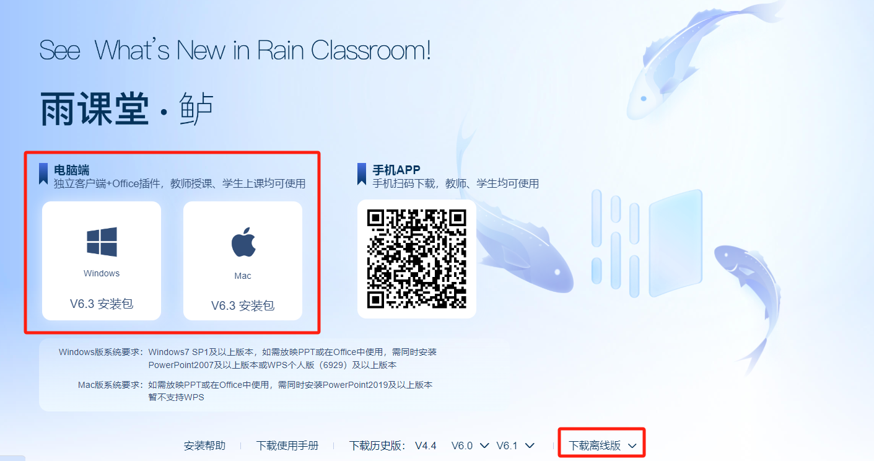

1.3.2完成身份绑定
雨课堂
微信-【雨课堂】微信公众号-更多-身份绑定-检索您的学校全称-输入绑定信息-完成绑定。
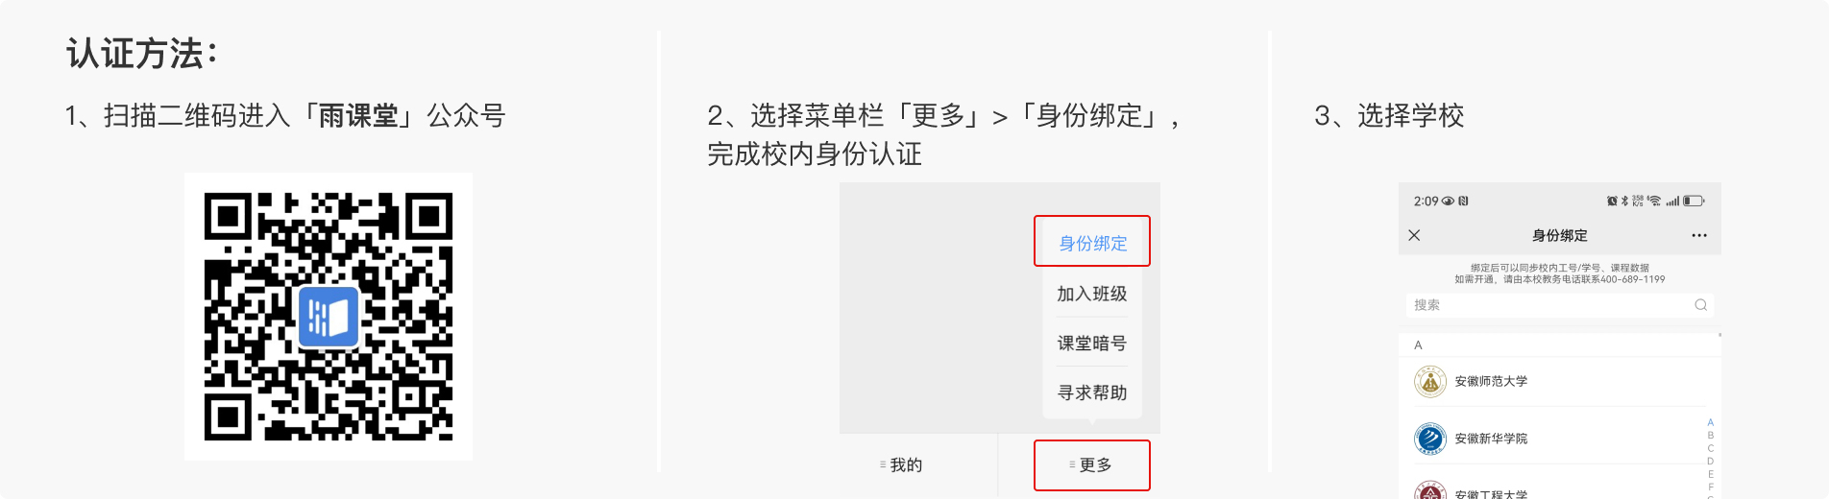
长江雨课堂
微信-【长江雨课堂】微信公众号-更多-身份绑定-检索您的学校全程-输入绑定信息-完成绑定。
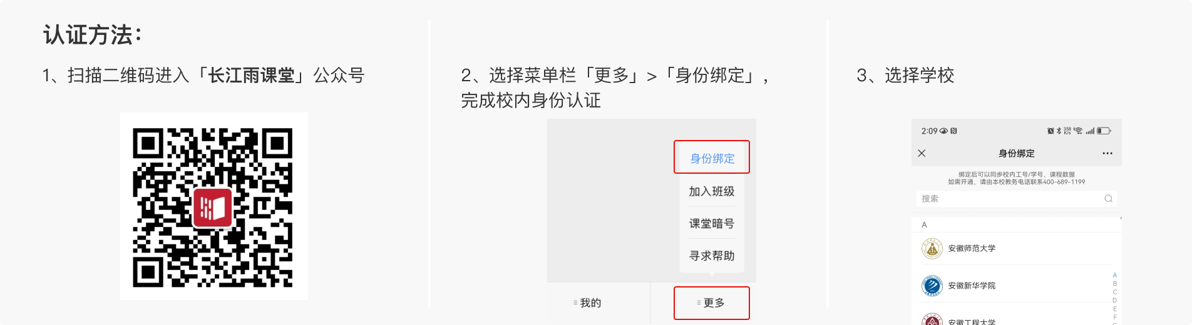

1.3.3创建AI课程
完成身份绑定后即可通过微信扫码方式登录贵校AI教学平台创建并建设您的专属AI课程。
▪网址：xxx.yuketang,cn
▪登录方式：微信扫码登录
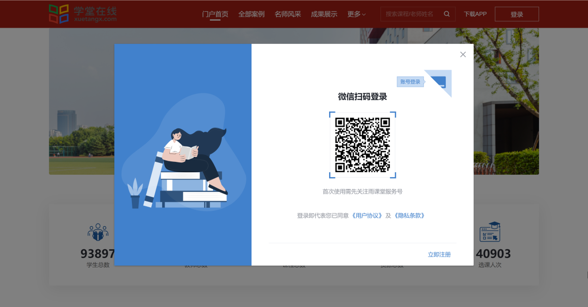
教师首次进入AI工作台，需填写课程名称并新建AI课程。自建课程将在AI图标左上角标有【自建】字样。
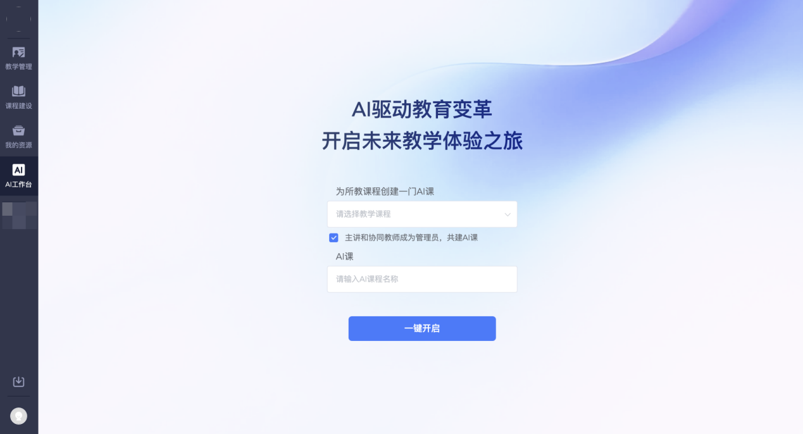
若教师有多门课程，可将鼠标悬停在“切换课程”处，点击下拉框右上角的【新建】，选择是否基于现有班级创建AI课，并勾选是否与主讲或协同教师共建，输入AI课程名称后点击【确定】即可完成AI课程的创建。
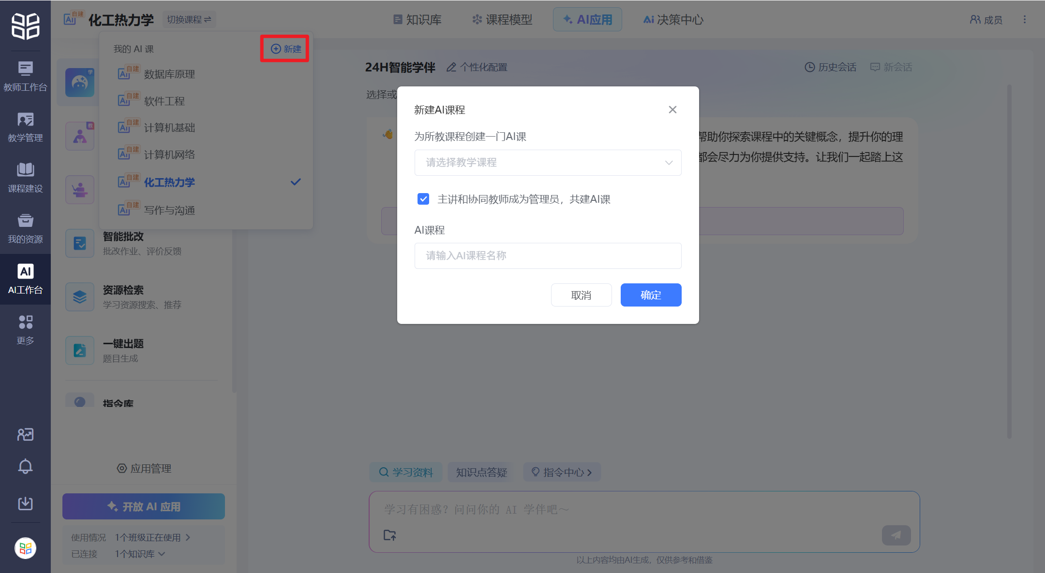

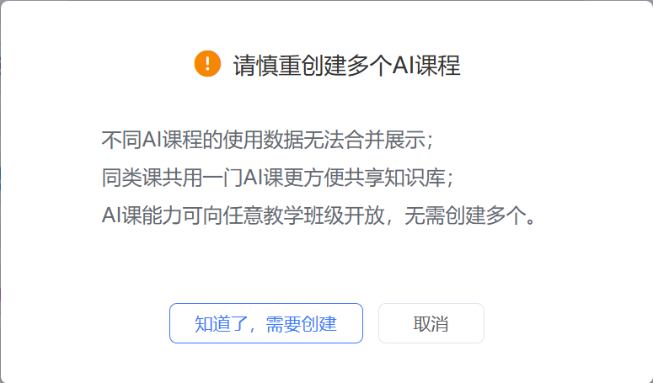

1.3.4管理AI课程

1.3.4.1修改AI课程信息
教师进入【AI工作台】后，在【切换课程】的位置找到需要修改信息的AI课程。
注：AI课列表超过10门课时会展示搜索框；不足10门不展示。
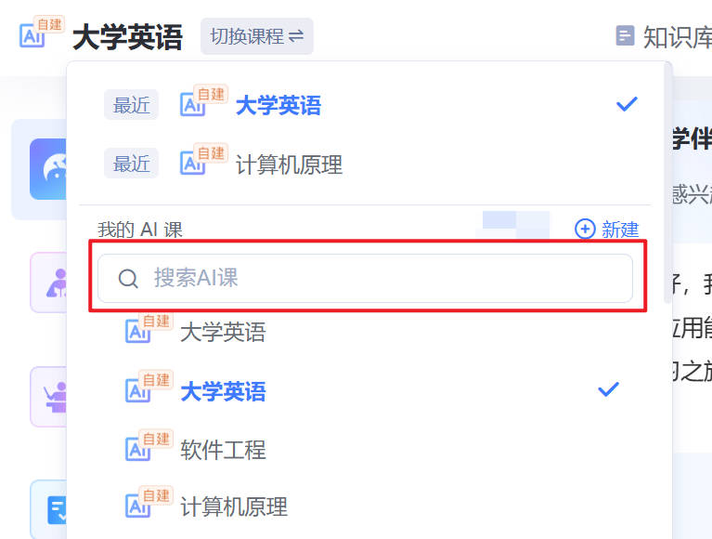
将鼠标悬停在AI课程名的位置，点击课程名后面的铅笔按钮，可以进入AI课程编辑页面。
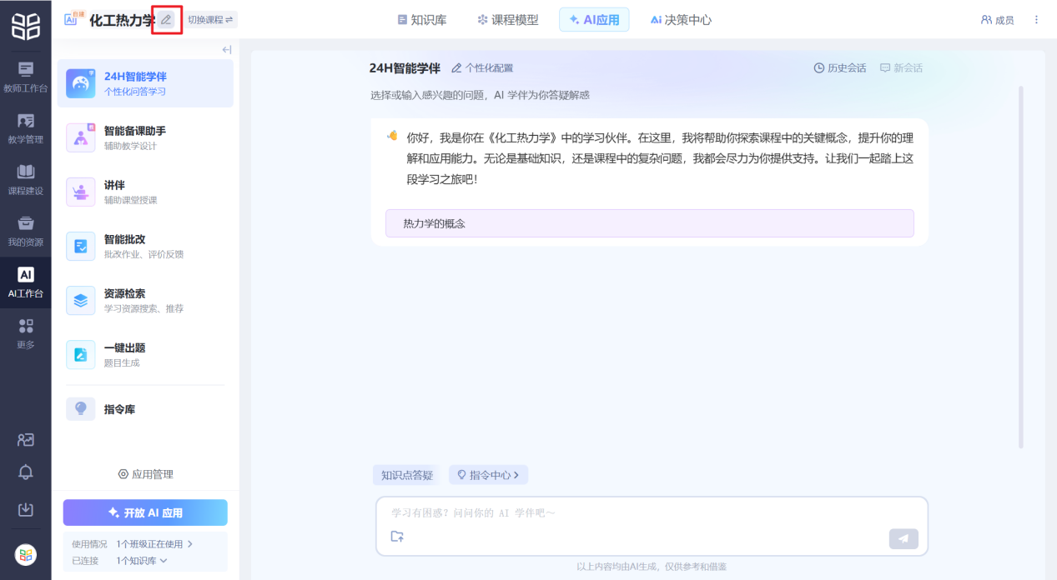
在AI课程的编辑页面，可以修改AI课程名称，AI课程所属学院及封面图片。
注：封面图片建议尺寸512*320px或16:10，JPG/JPEG/PNG格式，小于1M。
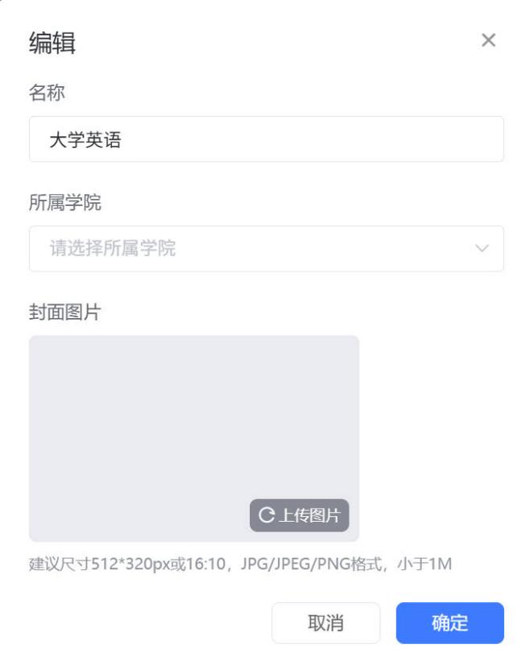

1.3.4.2 AI课共建成员的管理
教师可以点击页面右上角的【成员】，进行AI课程共建成员的调整，点击弹框的右上角的【新增成员】，输入校内成员的工号/姓名，选择角色，点击【确定】，即可与校内其他成员共同建设AI课程。同时，可以操作编辑成员/删除成员。
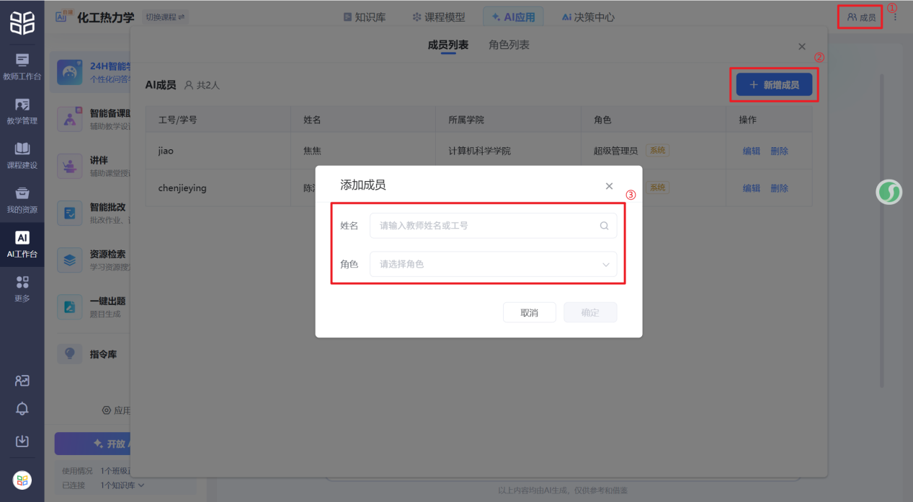
在弹框的角色列表中，可以清晰地查看超级管理员、普通管理员和使用者的权限划分。同时，支持随时对普通管理员和使用者的部分菜单权限进行灵活地增加或移除操作。
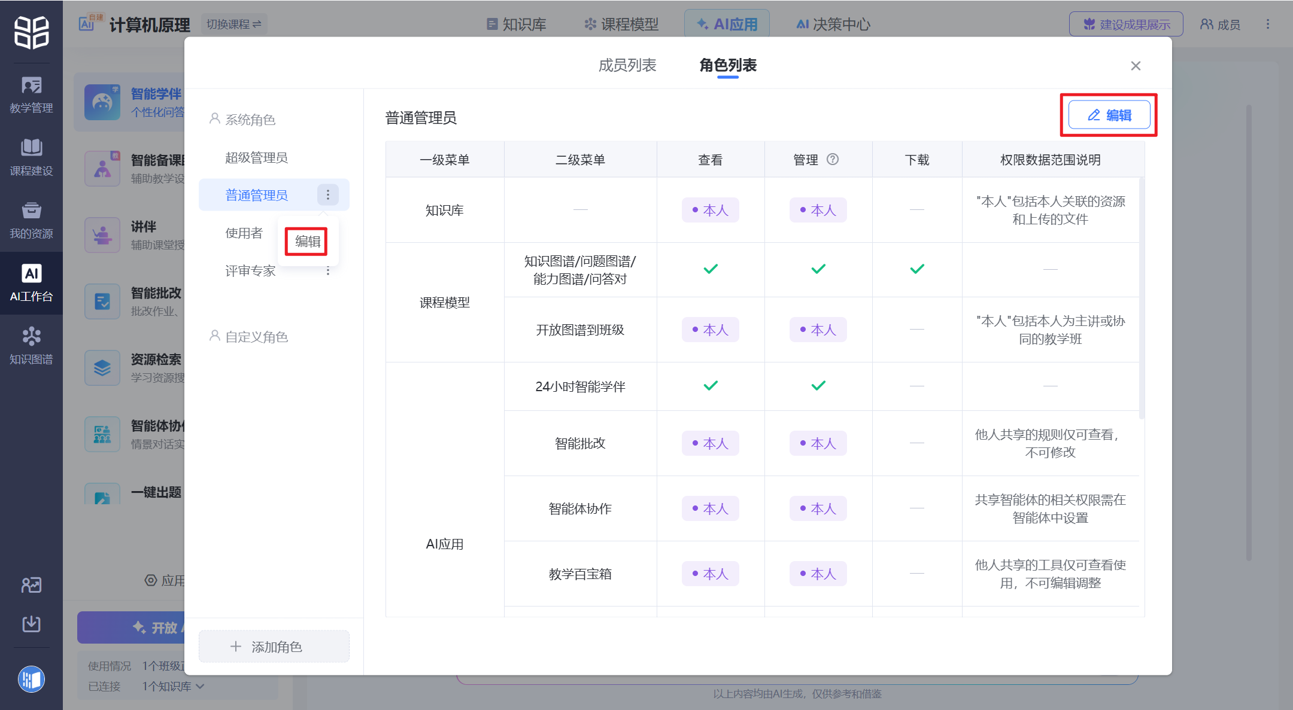
在【评审专家】角色中，可以编辑评审专家可查看页面的权限；点击【生成工作台免登录链接】按钮，可以生成一个工作台免登录链接，可直接进行复制，老师也可在该页面修改链接失效时间。
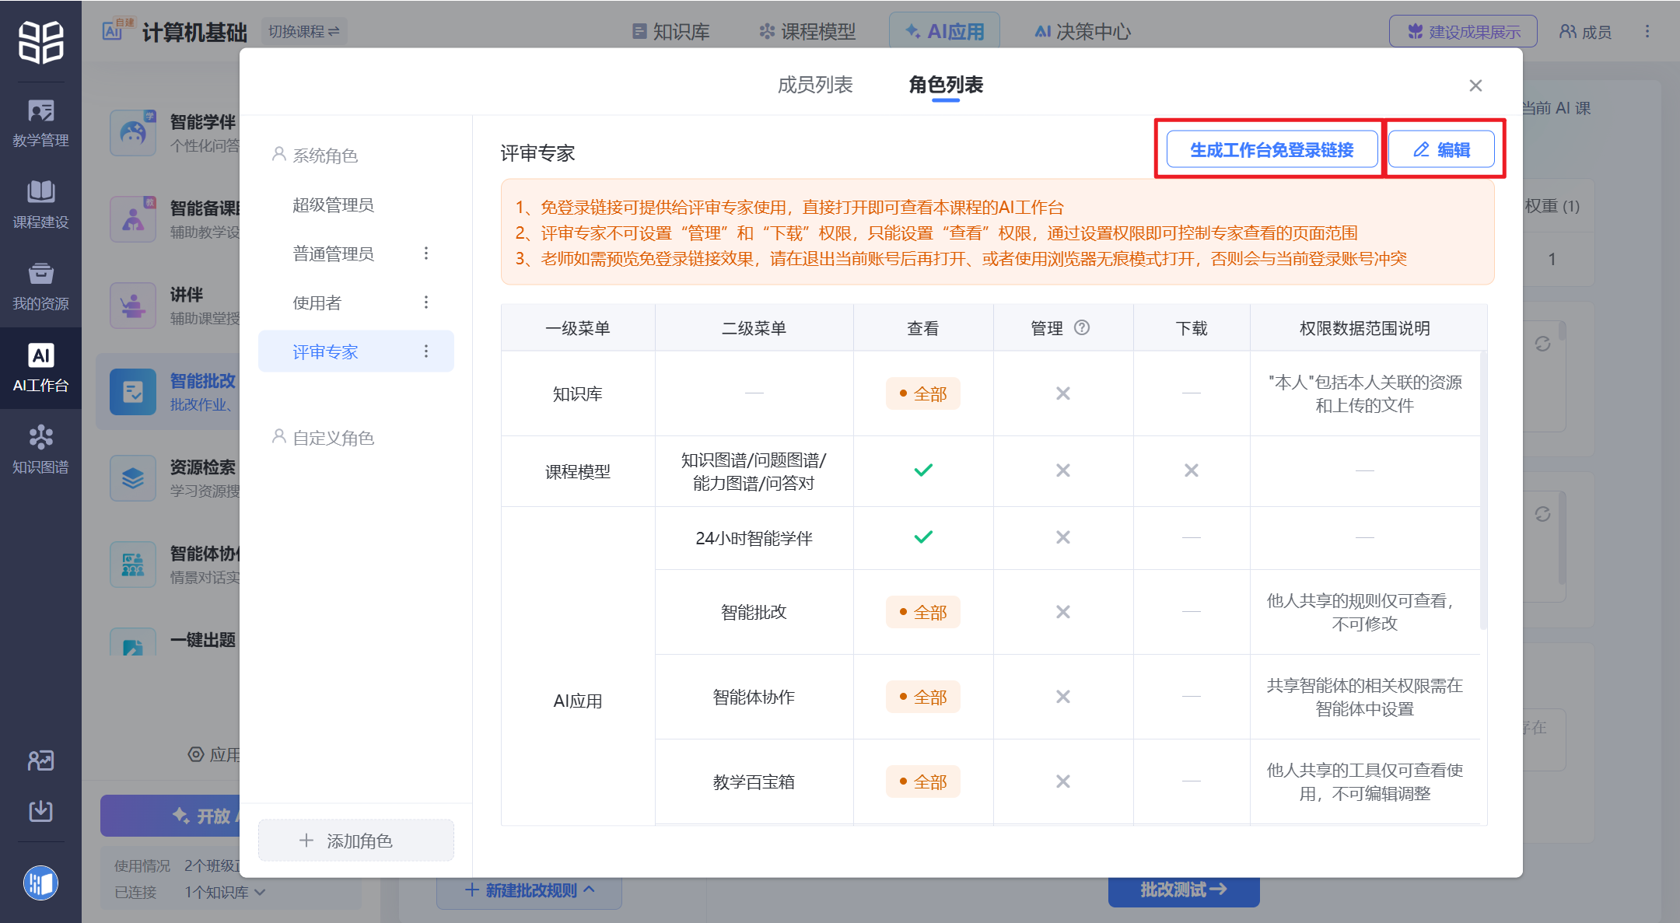
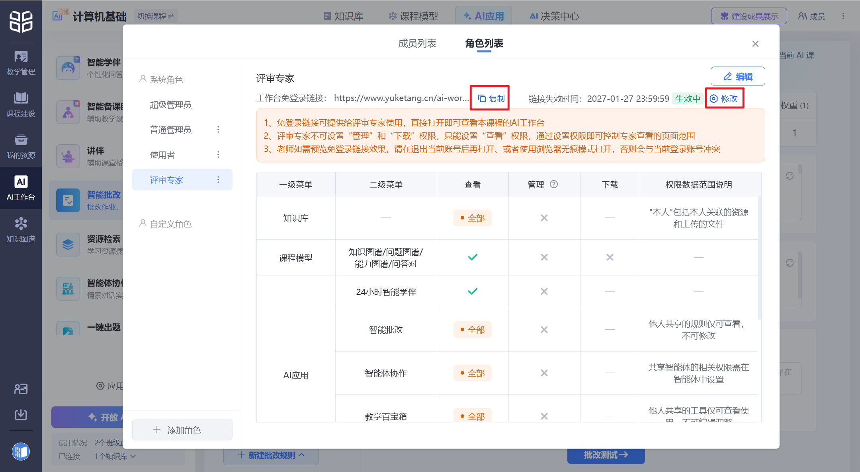
注：
1、免登录链接可提供给评审专家使用，直接打开即可查看本课程的AI工作台；
2、评审专家不可设置“管理”和“下载”权限，只能设置“查看”权限，通过设置权限即可控制专家查看的页面范围；
3、老师如需预览免登录链接效果，请在退出当前账号后再打开、或者使用浏览器无痕模式打开，否则会与当前登录账号冲突。
此外，还可以添加自定义角色，点击弹框的左下角的【添加角色】，输入角色名称，并灵活地为自定义角色分配每个菜单的查看、管理和下载权限。
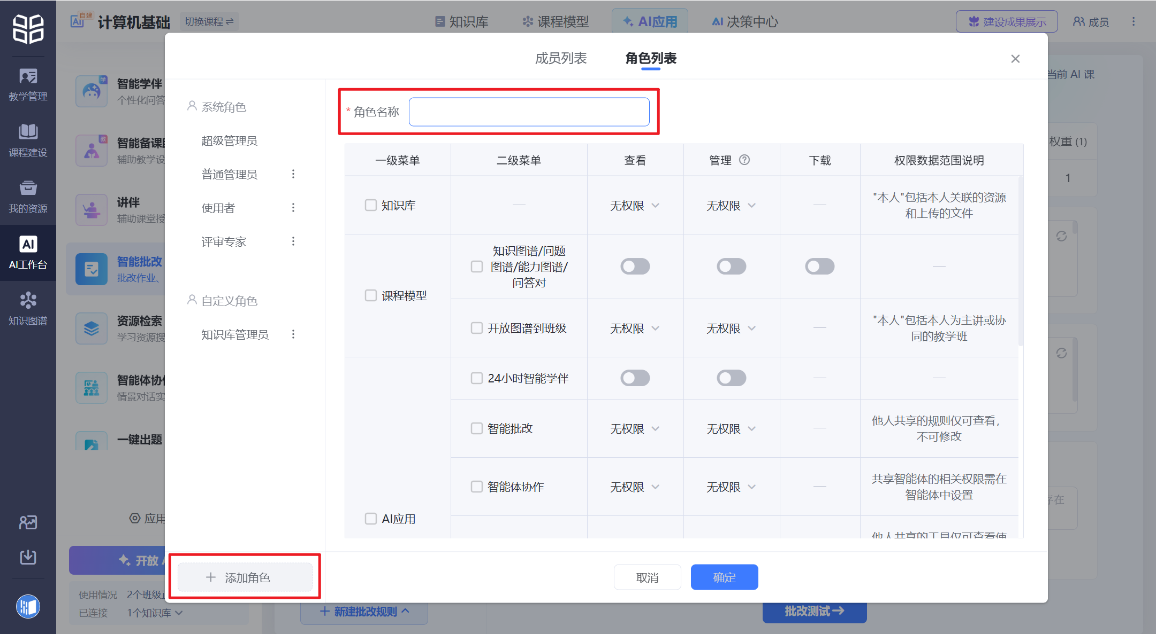

1.3.4.3删除AI课程
在AI工作台中，点击页面右上角三个点，点击【删除】按钮，即可删除该AI课程。
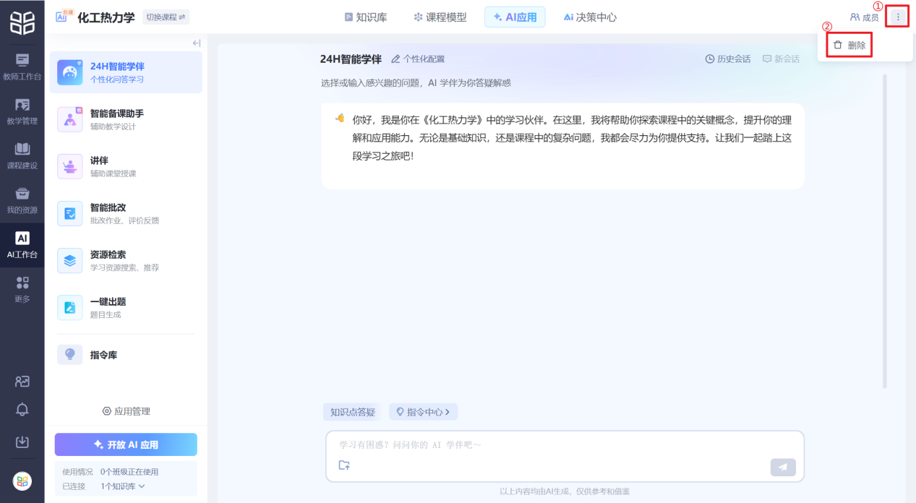

注：删除需满足两个条件：1.解除该AI课的所有班级应用；2.不在学科共建课中作为子AI课。
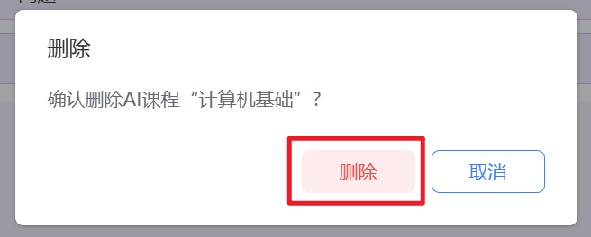

1.3.5添加AI应用并开放到班级（建议完成1.3.6知识库构建以及1.3.7指令库建设后再将AI应用开放到班级）
AI应用是AI在实际教学场景中的应用，覆盖课前、课中、课后，为教师和学生提供多种形式的智能教学工具。当前应用有智能学伴、智能备课助手、讲伴、智能批改、资源检索、一键出题、指令库。
在AI应用界面中，教师可以手动选择需要使用的AI应用，将选中的AI应用添加至工作台中。
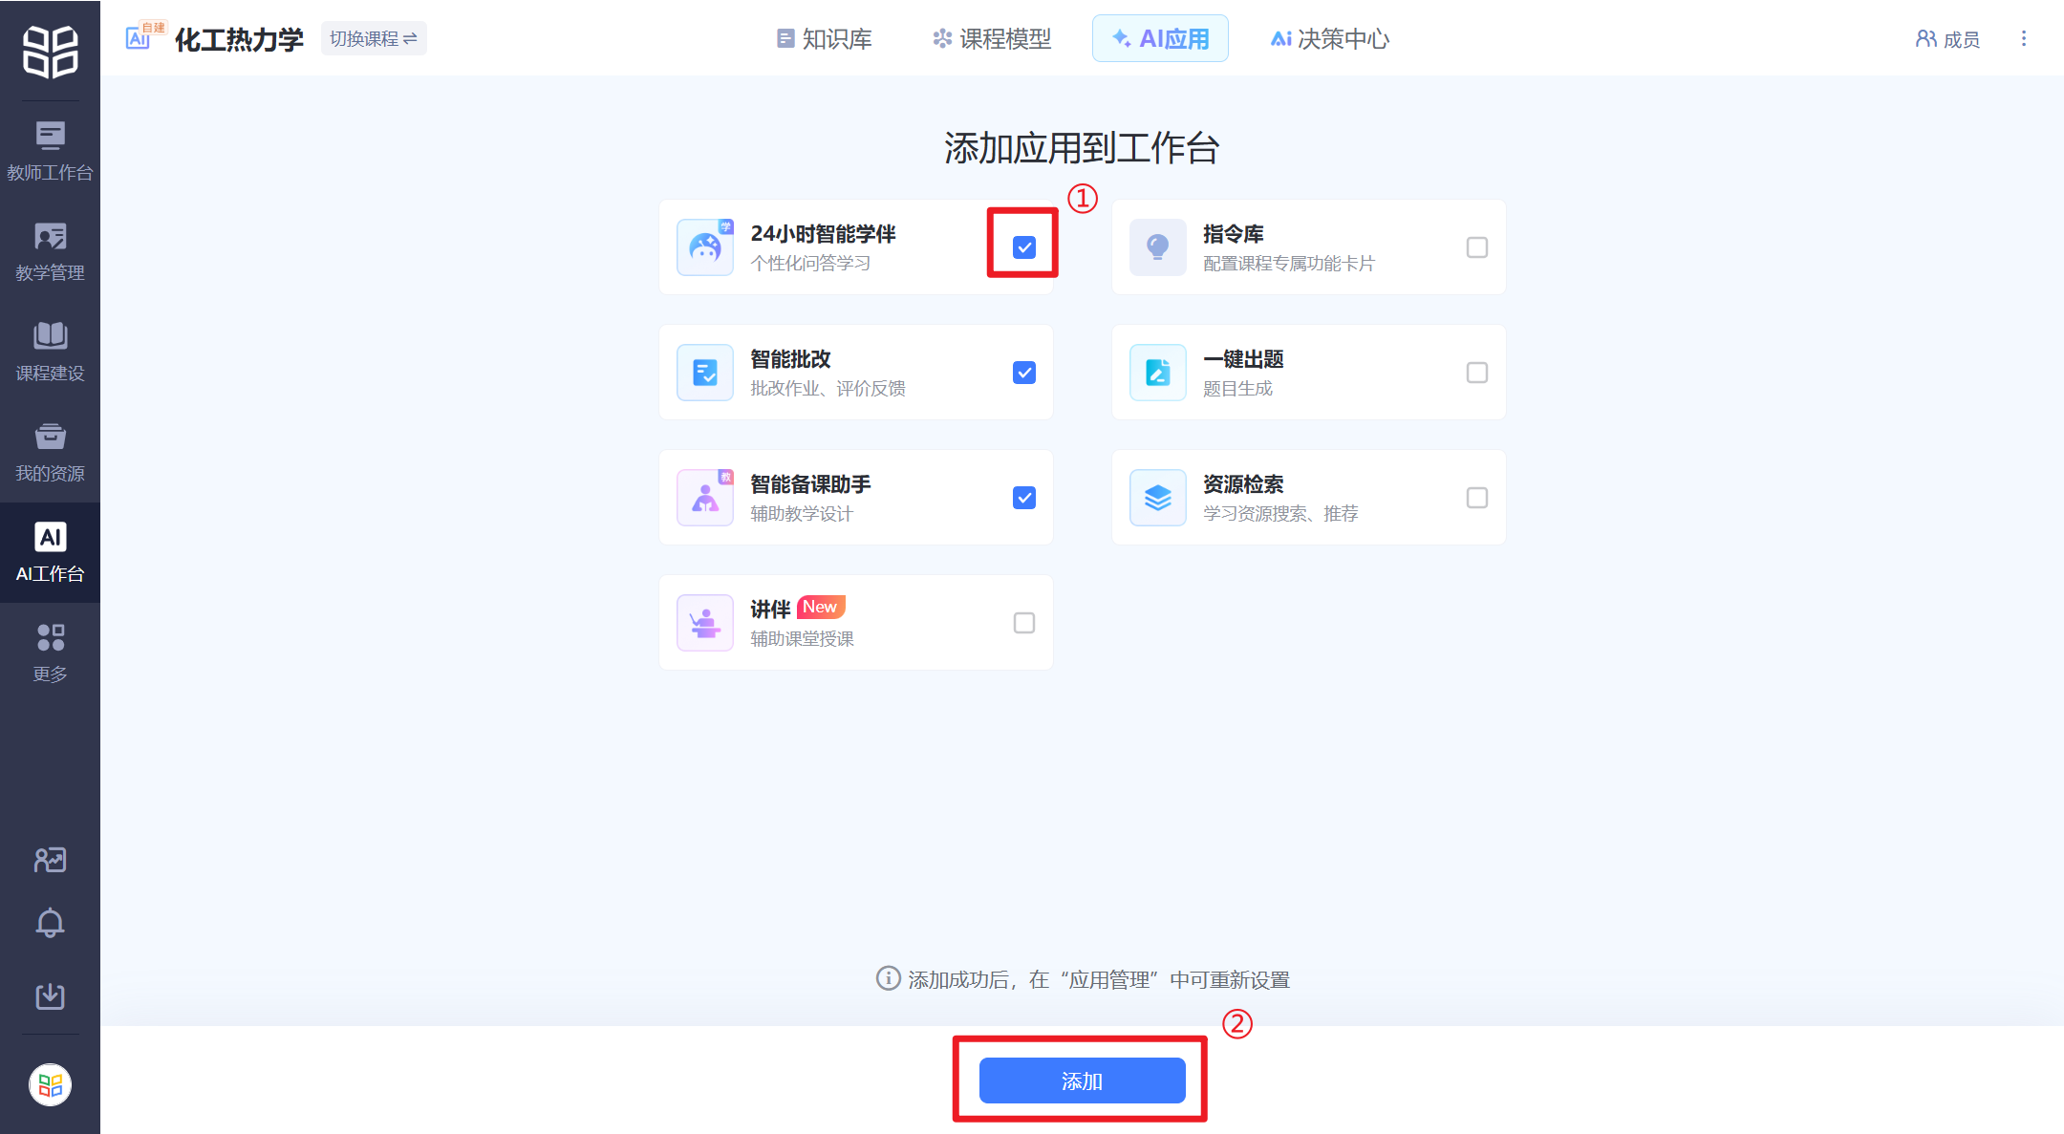
教师可以随时手动调整自己需要使用的AI应用，如需调整，点击【应用管理】，可添加或移除相关AI应用。
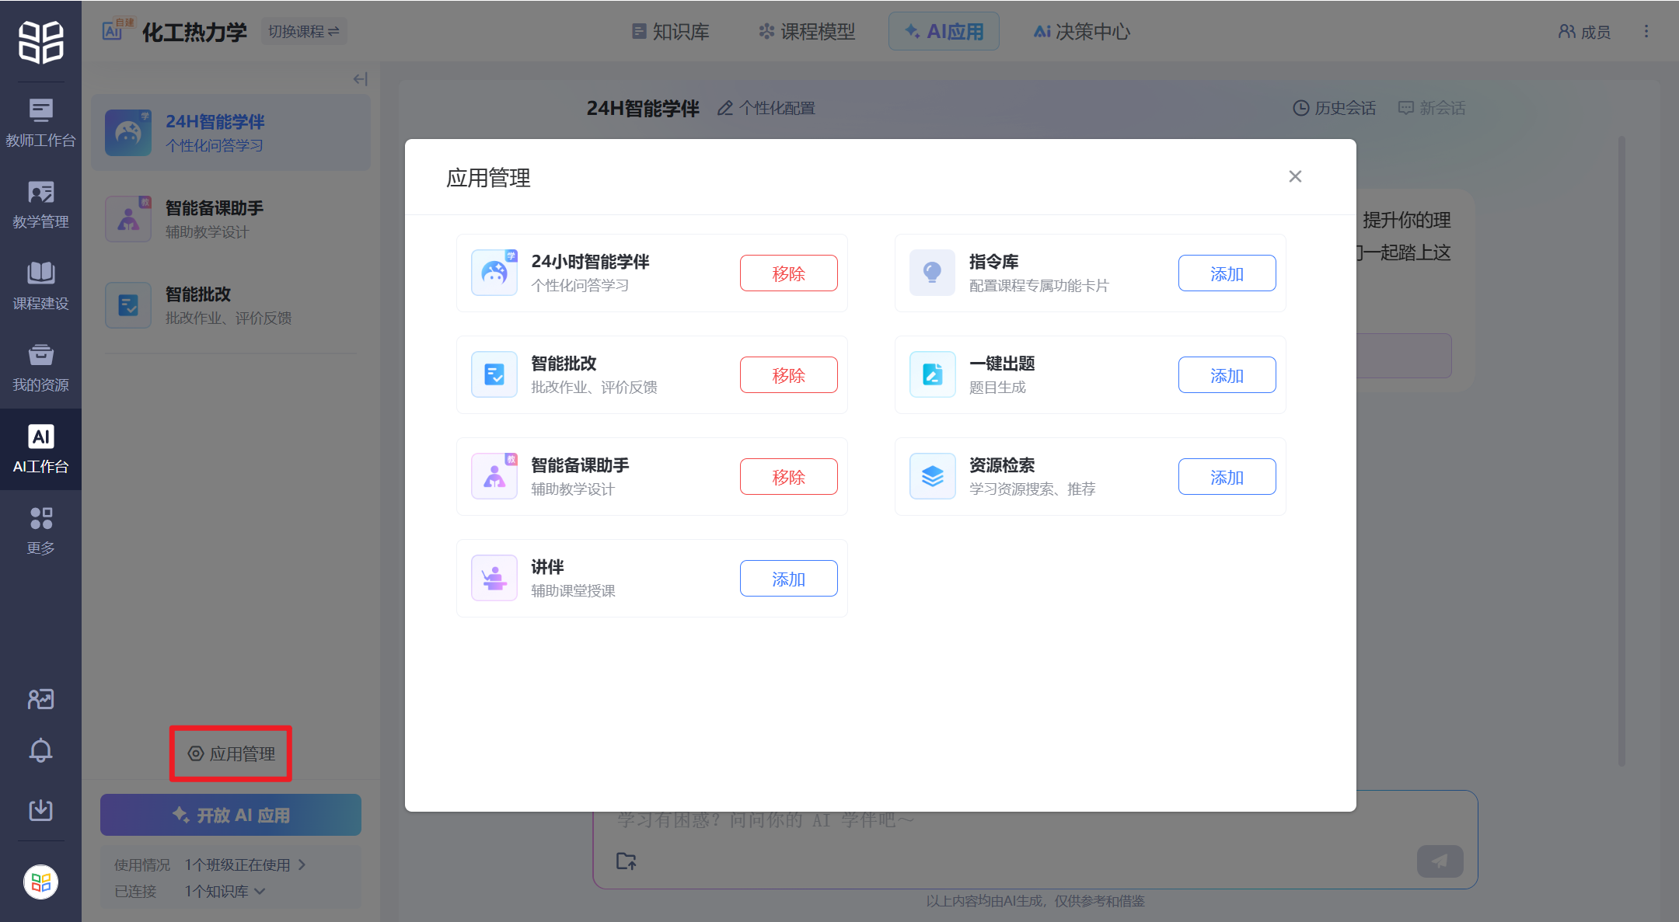
在AI应用界面中，左下角会显示班级的使用情况及知识库连接情况。点击【开放AI应用】，默认显示当前学期的课程和班级，点击学期可以切换到其他学期。目前可以向班级开放智能学伴、讲伴和智能批改。选择课程班级后点击【确定】，AI应用将开放到班级内及学生端。
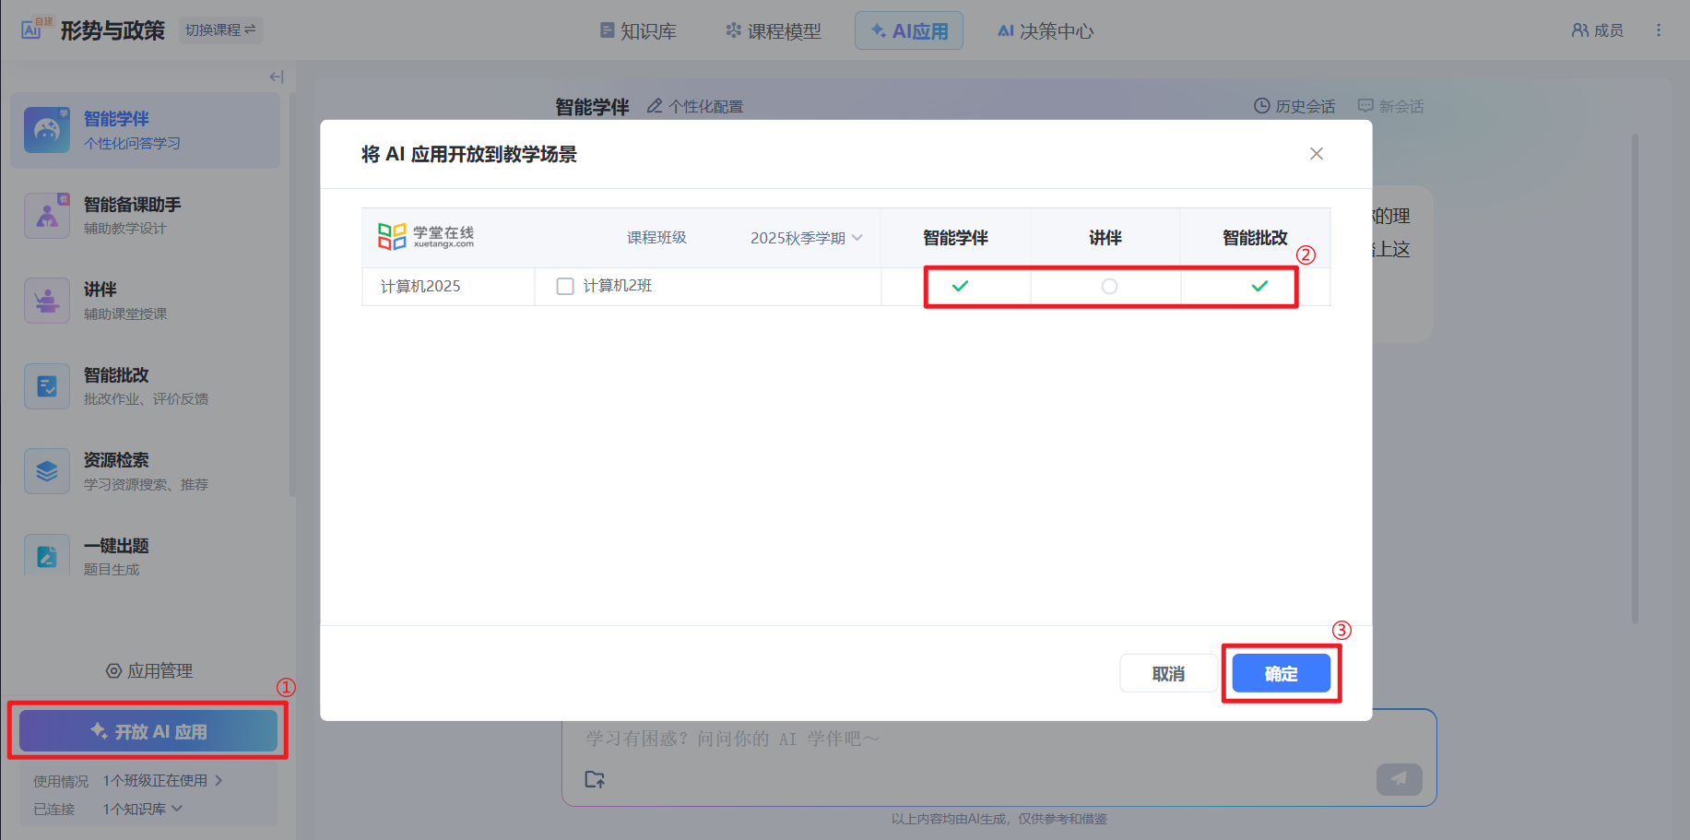

1.3.6构建专属知识库
AI工作台中，分为知识库、课程模型、AI应用和决策中心(原教学运行)四个层级。各个层级之间存在紧密的相互关系，它们共同构成了支撑智能化教学的生态系统。
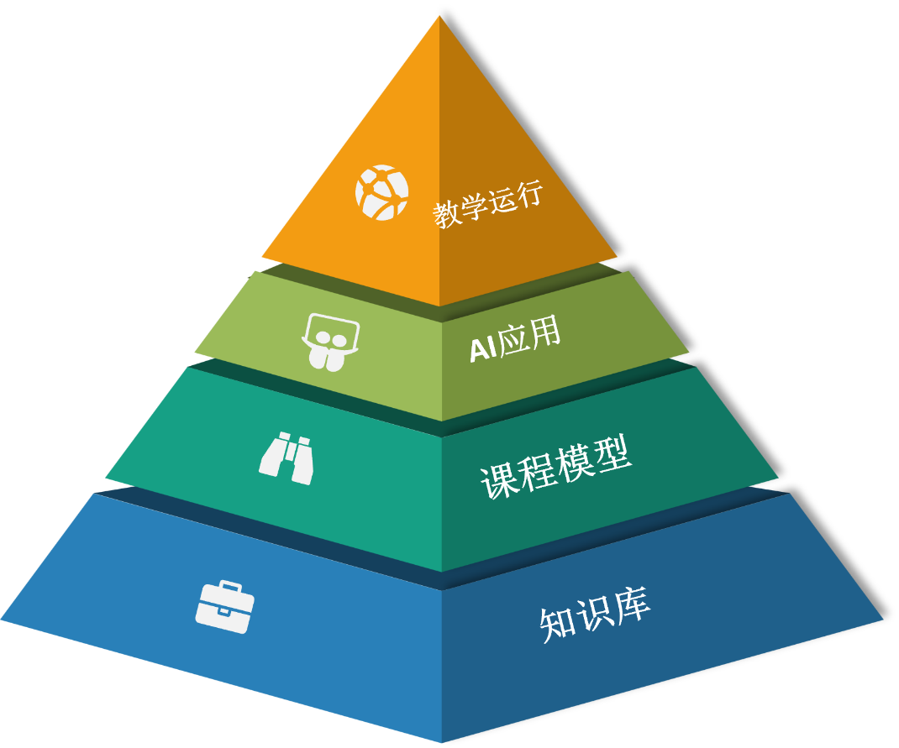
●知识库是AI工作台的核心部分，它包含了课程所需的所有关键信息和概念，以及它们之间的关系。
●课程模型是基于知识库构建的，它是对课程内容的结构化表示，课程模型帮助AI应用更好地理解课程内容和上下文，从而提供更加准确和相关的响应。
●AI应用是知识库和课程模型的实际应用，它利用这些信息来提供各种教学支持功能。
●决策中心(原教学运行)涉及实际的教学活动，包括课程的实施、学生的学习、教师的教学等，通过数据分析和反馈来优化教学策略。
教师可以根据本课程学科性质、课程资源的丰富程度及亟待解决的问题来个性化选择课程建设流程。
知识库是AI工作台的核心组成部分，是教学内容的核心。知识库与RAG检索增强生成技术相结合，能有效解决大模型的幻觉问题，使得大模型回复问题更精准有效。同时知识库上传的内容后期也可以直接关联到知识图谱的知识点中，作为教学应用的一部分，所以需要教师尽可能上传与课程、学科相关的一切教学资料，包含但不限于：教材、讲义、论文、试卷、案例等。
创建知识库有关联资源和手动上传两种方式。
资源关联方式
方式一：直接关联您自建或和他人共建的课程资源：即一键关联教师在AI教学平台【课程建设】模块创建过含有视频、作业、讨论、考试等学习单元的完整课程资源，支持关联多个课程资源。
方式二：直接关联您的慕课：即一键关联教师已经在学堂在线主站（www.xuetangx.com）上线的慕课，支持关联多个慕课资源。
方式三：直接关联您历史学期的雨课堂内的教学班：即一键关联教师通过雨课堂开启过音视频直播课堂或者发布过考试、课件的班级，支持关联多个班级。
关联慕课、自建课程资源路径：点击【关联资源】-【课程资源包】，选中需要关联的课程资源，点击【确认关联】即可完成关联。
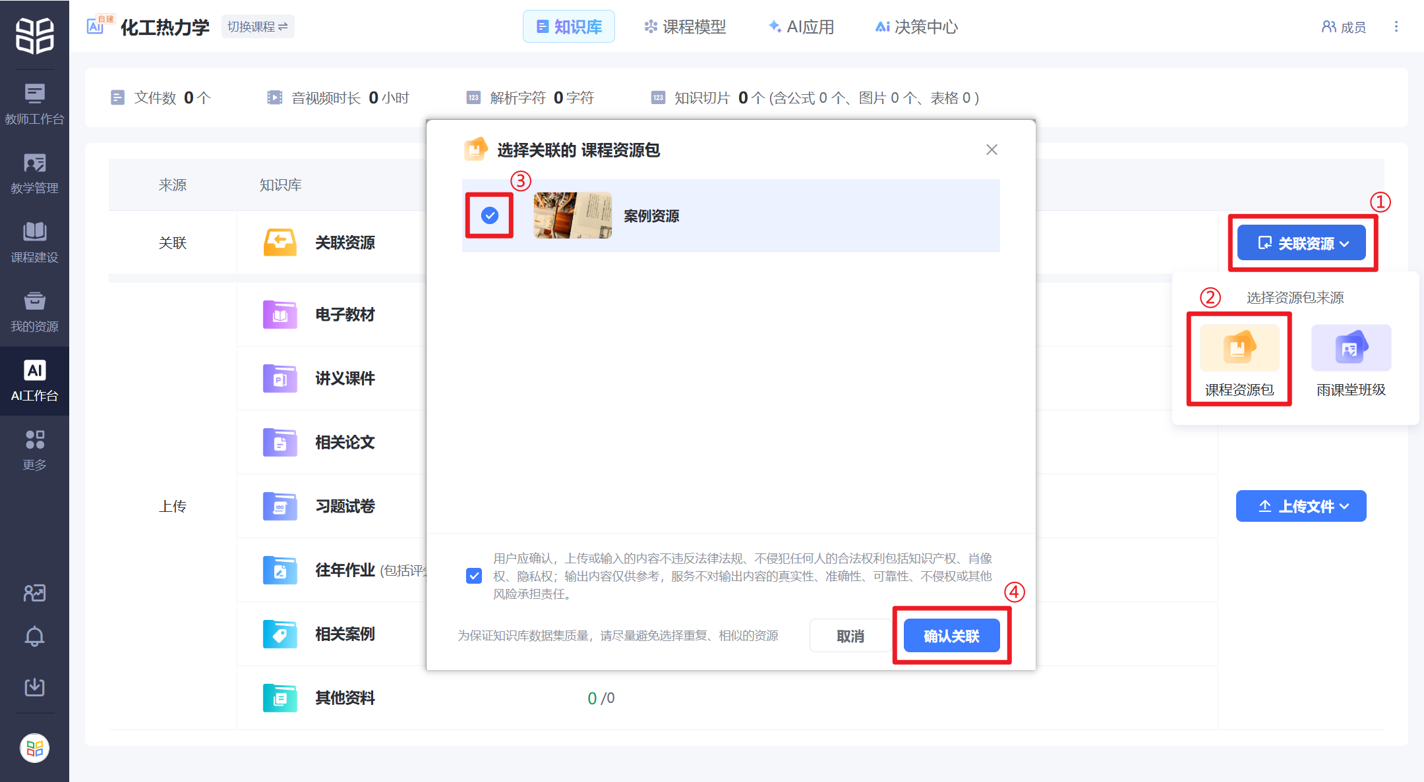
关联雨课堂班级路径：点击【关联资源】-【雨课堂班级】，展开课程下的班级，选中需要关联的雨课堂班级，点击【确认关联】即可完成关联操作。
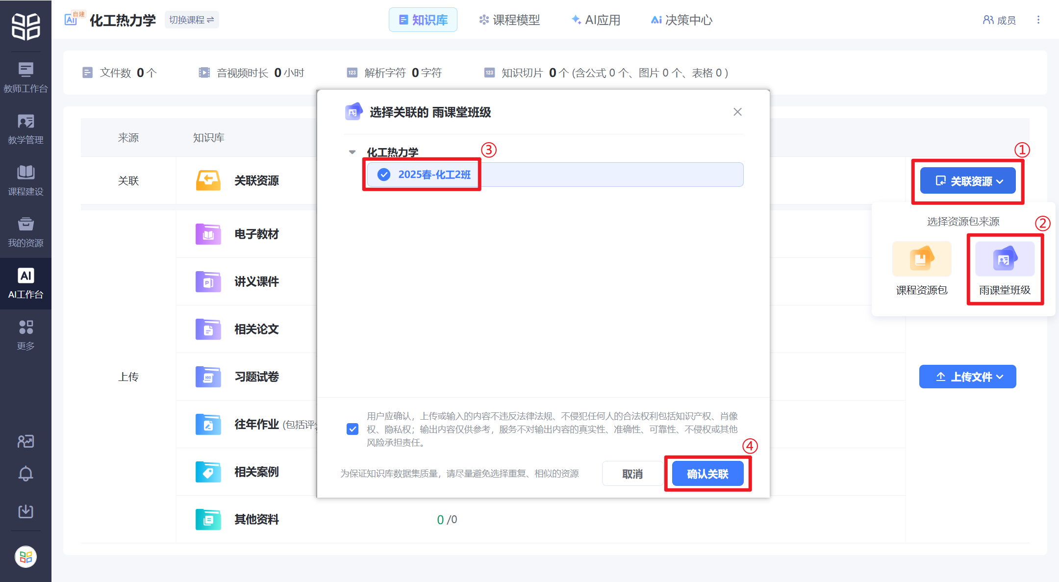
点击【上传文件】，可以选择【个人云盘导入】或【本地上传】两种方式进行文件上传。
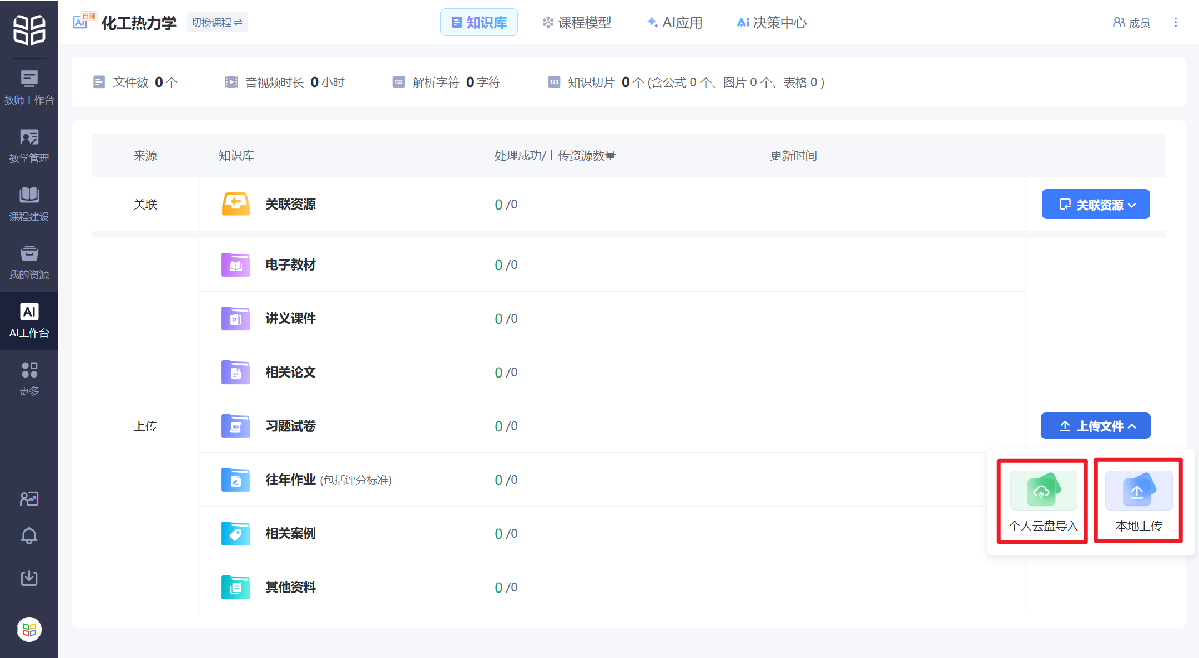
在弹框中选中需要上传的文件类型，调出文件选择列表，选中文件点击【确定】即可上传至知识库中。点击资源类型右侧的加号，可以在资源下新增文件夹。
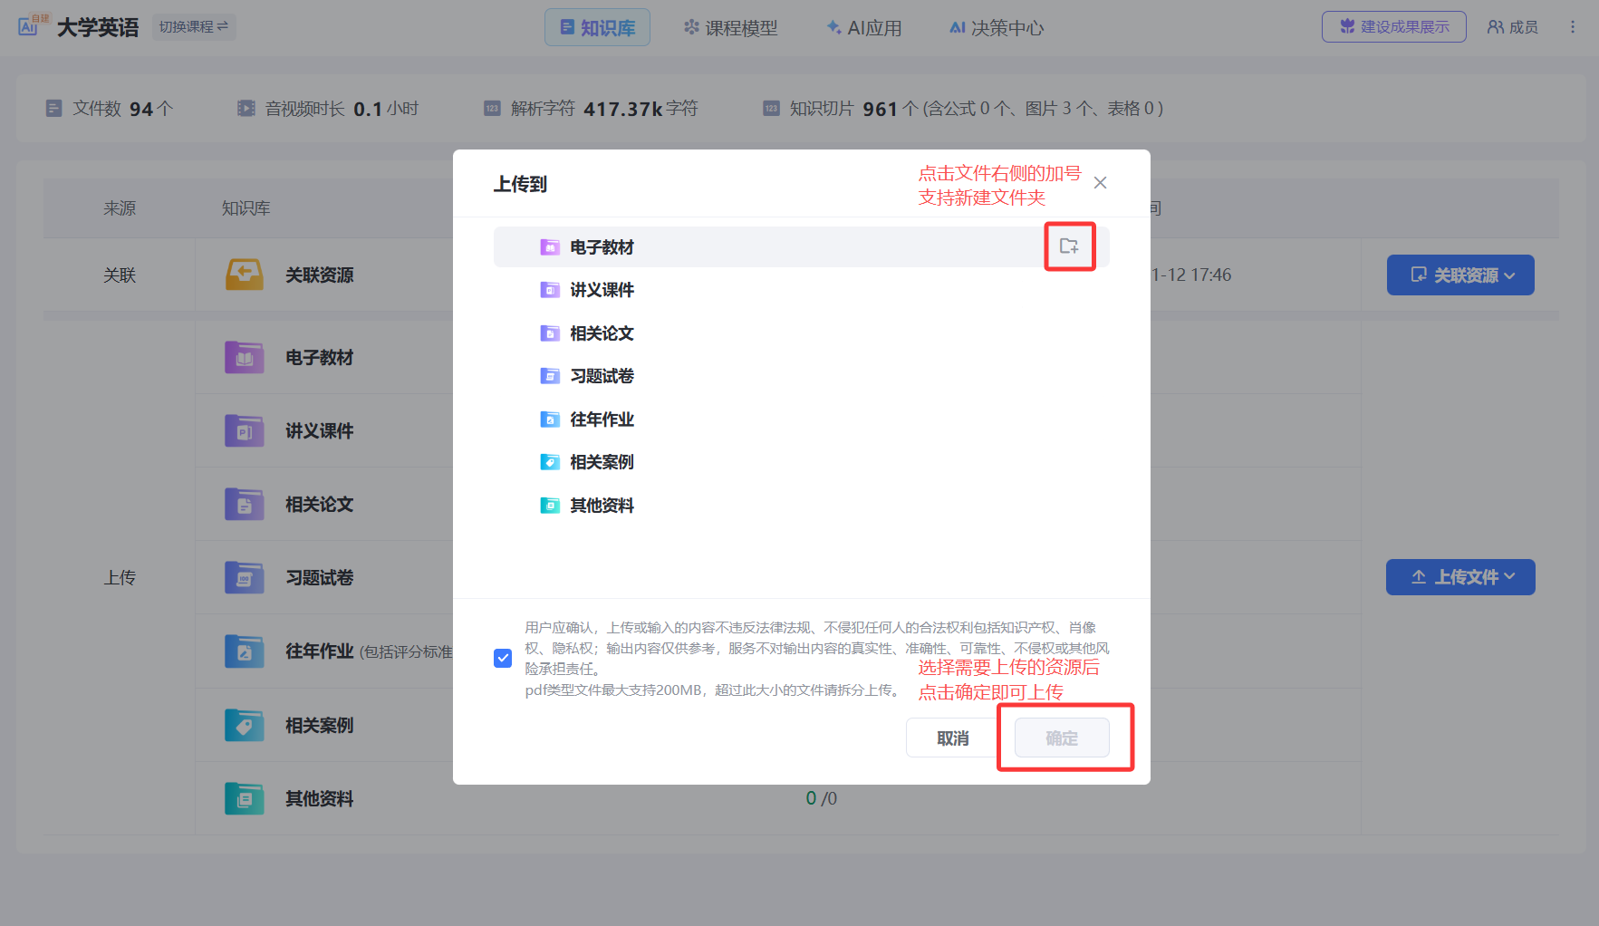
注：知识库中最多可上传6000个本地/云盘文件，超出则会提示“超过知识库文件数量上限6000个，无法上传”。当前请尽量上传PDF格式的文件，习题试卷需要按照（批量导入模板）编辑后上传，模板获取方式如下：在【我的资源】-【题库】-【模板导入】-【下载】，可以下载excel或word模板。
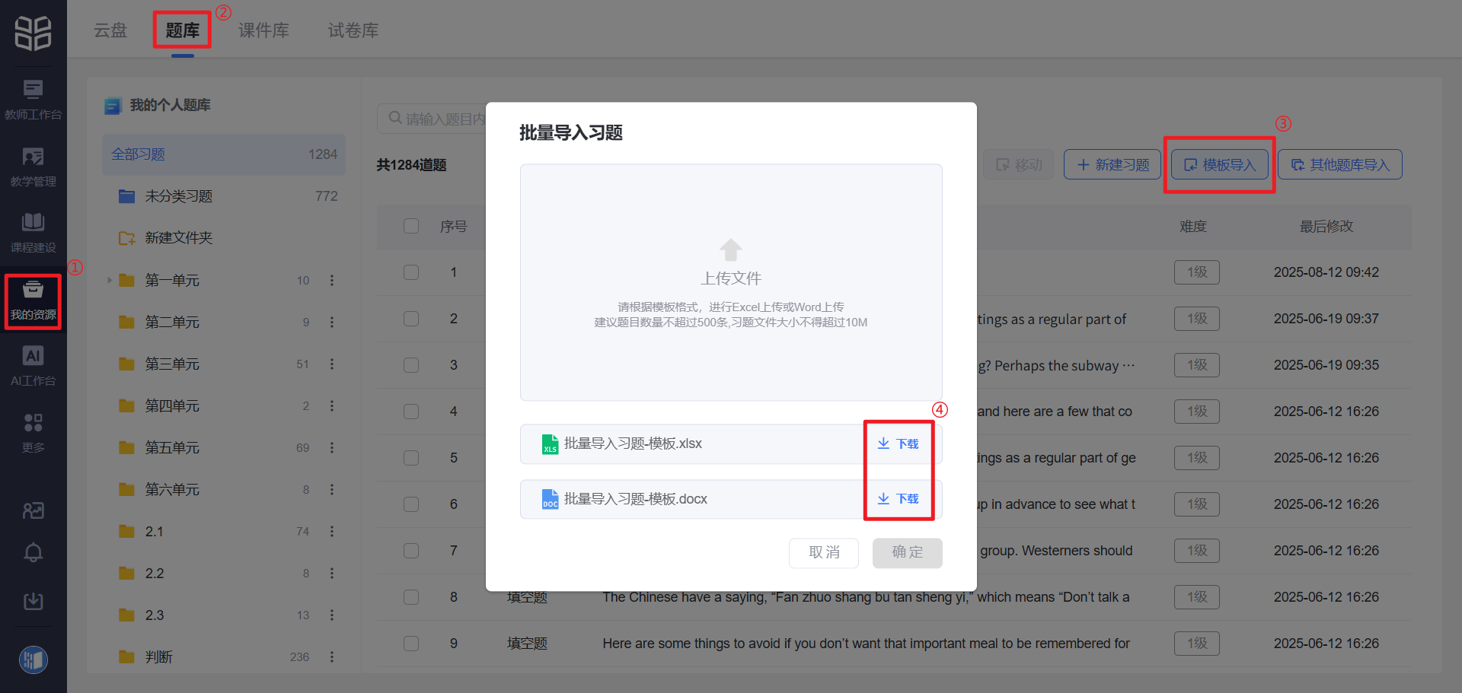
教师完成知识库资源上传后，后台会对资源进行解析，点击对应的资源类型可以看到资源解析的进度。解析进度分为待解析和成功两种状态。资源管理界面可以新建文件夹、重命名、移动、删除文件夹，可以重命名、移动、删除、启用、关闭资源。
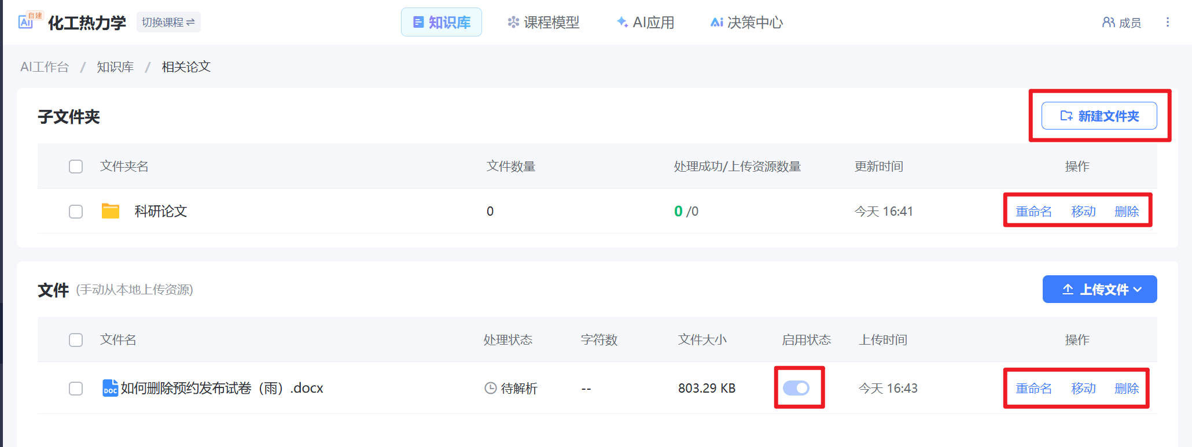

1.3.7编辑24H智能学伴及创建指令库、问答对

1.3.7.1 24H智能学伴
24H智能学伴旨在构建一个全天候可用的智能学习伙伴，以满足学生在任何时间的学习需求。教师界面也配置了24H智能学伴界面，可以在此界面使用24H智能学伴的相关功能，支持上传图片及附件。
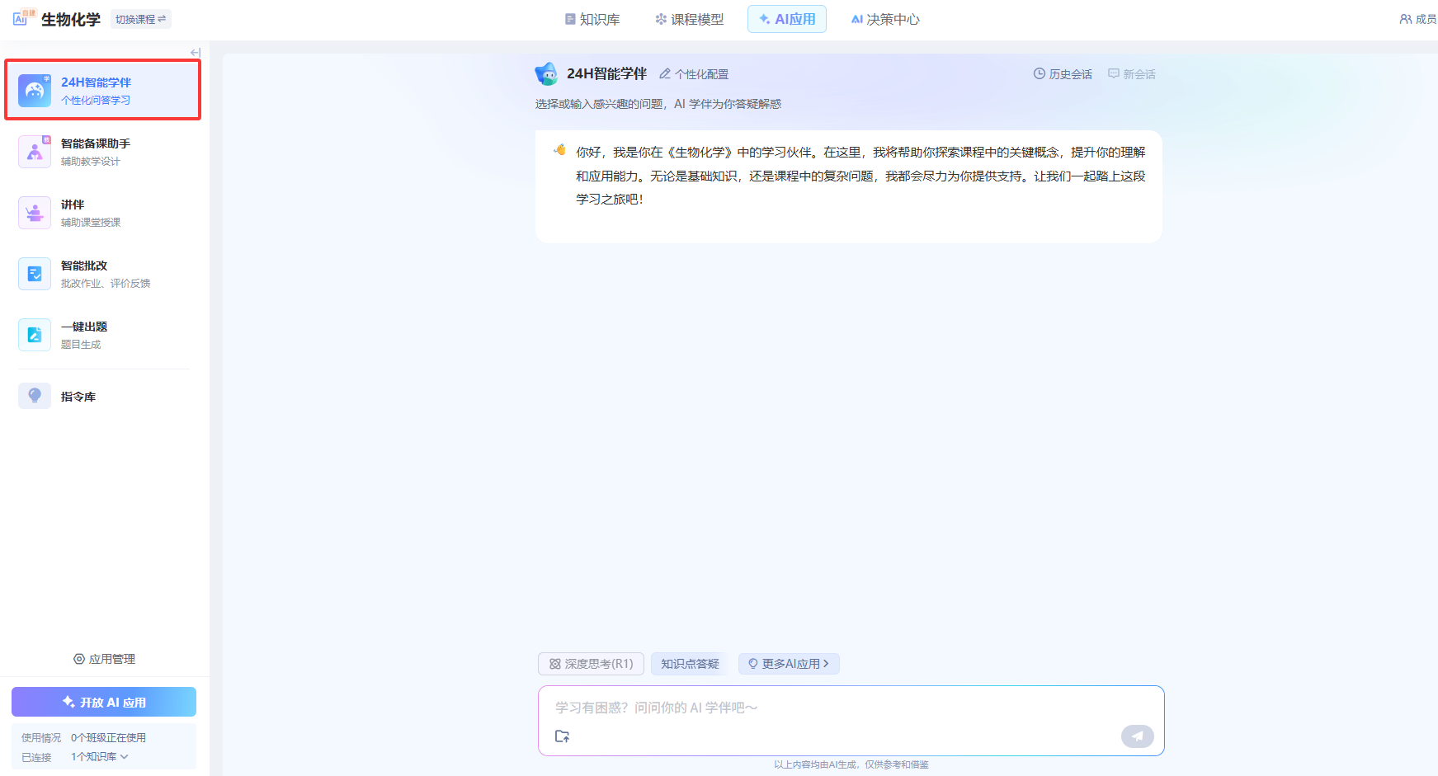
支持教师定制24H智能学伴，点击【个性化配置】，即可进入24H智能学伴配置界面（注：如使用别的教师的AI课，需要账号有编辑权限才可编辑。
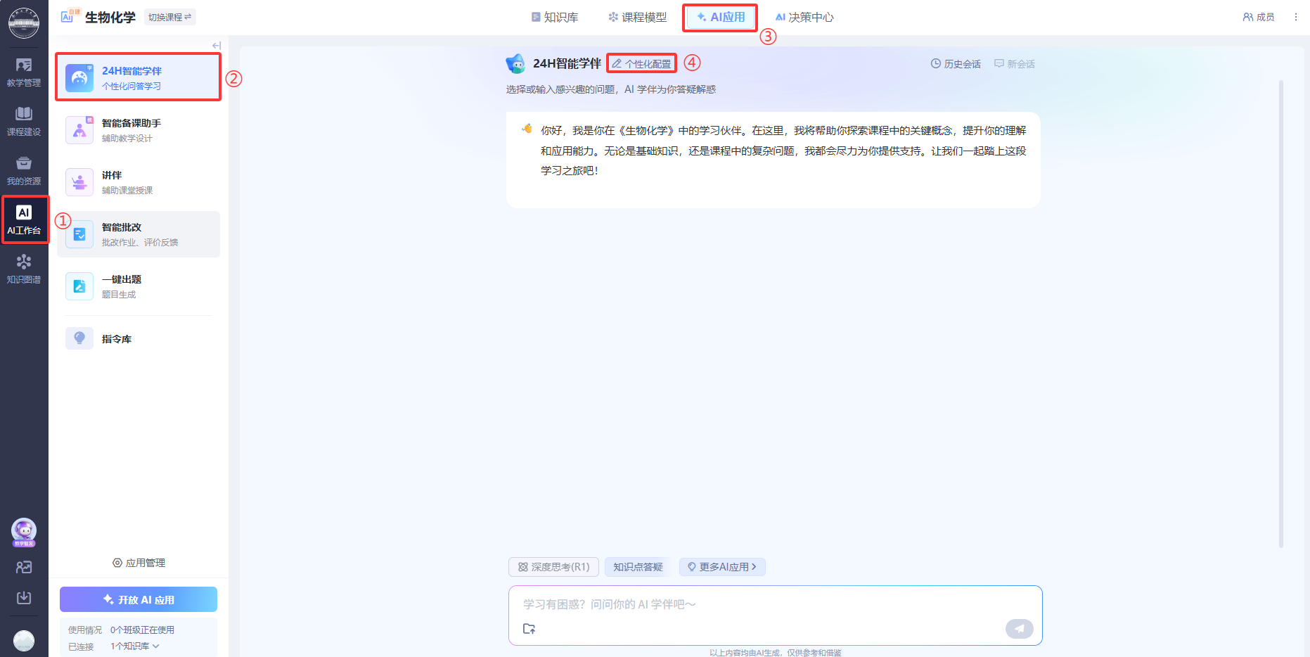
教师可以设置24H学伴的名称、头像、配置信息、开场白、推荐问题（推荐问题支持添加和删除，教师根据教学需求设置即可），全部设置完成后，点击右上角【保存】即可完成配置。
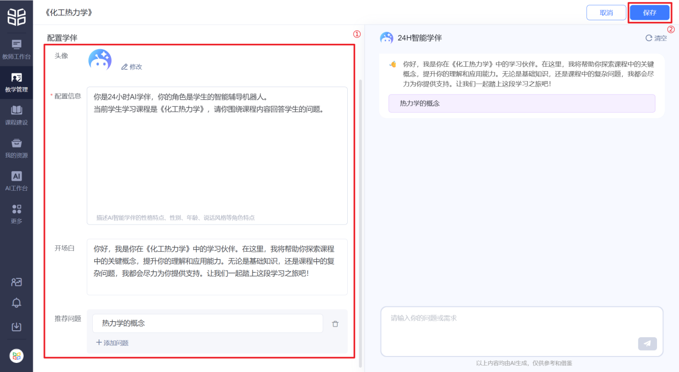
24H智能学伴能够为学生的深度学习和个性化学习提供即时支持，同时支持上传PDF等多种格式的文件，满足多样化的使用需求。
注：支持上传文件（最多10个，每个不超过20MB），支持pdf、doc、docx、xlsx、ppt、txt、md、csv、py、图片等格式。
在与24H智能学伴的互动过程中，教师不仅可以复制AI生成的内容，还可以通过点击【答得不错】，来对AI提供的解答给予积极反馈。此外，教师还可以利用【问题反馈】功能，对AI的回答进行修正和优化。
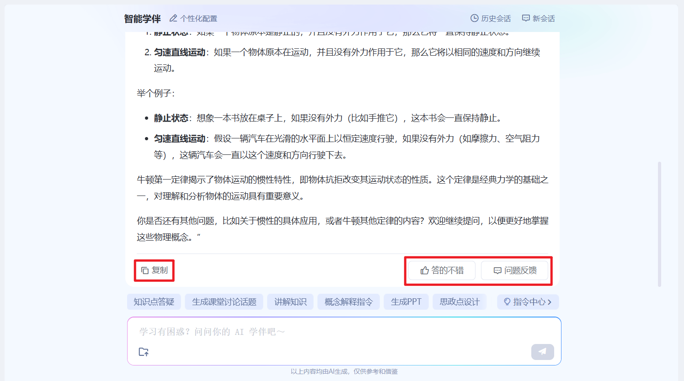
在问题反馈界面，教师可以细致地选择不满意的具体原因，详细描述遇到具体的问题，还可以选择是否将有争议的问题加入问答对（教师需输入具体的问题和答案）。
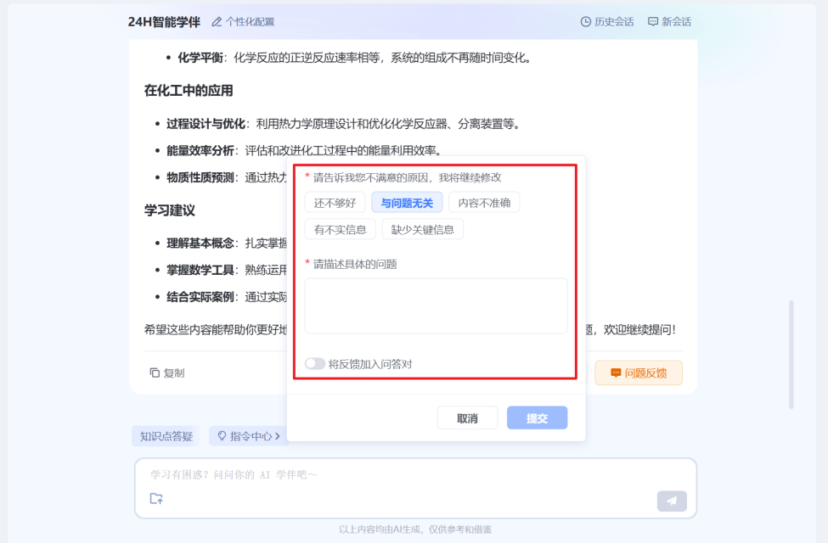
如果选择将反馈加入问答对，则需要提供标准的问题及答案（目前答案支持上传图文），教师的反馈将会作为标准答案入库，学生问到相似问题时优先返回标准答案。

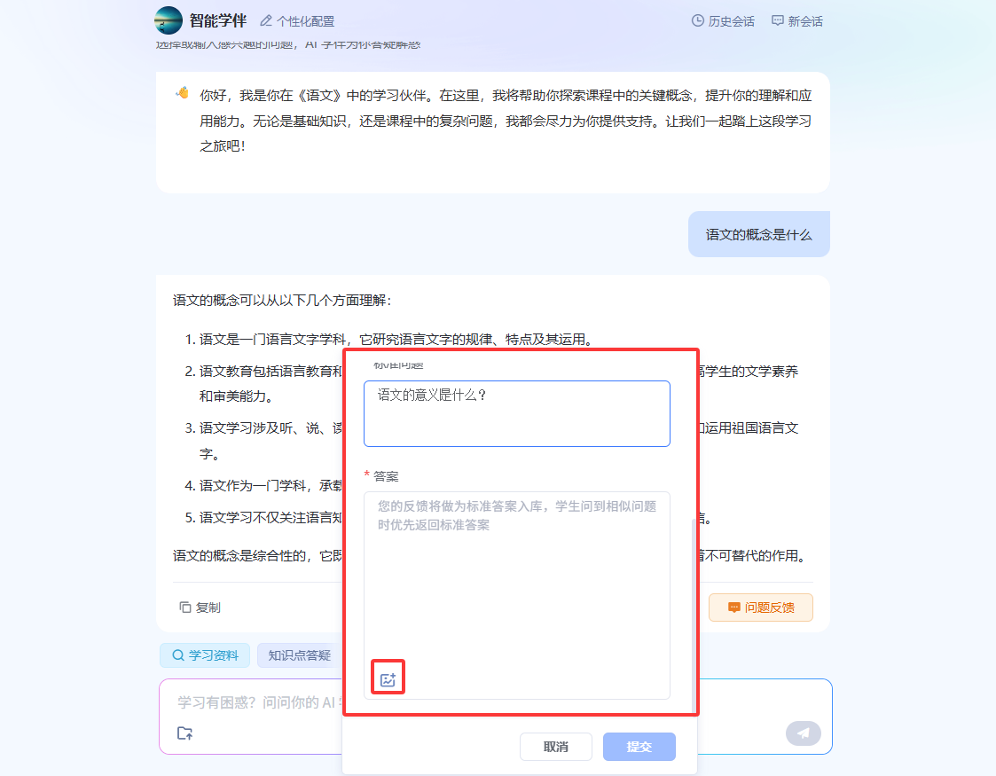
点击24H智能学伴右上角的【历史会话】，即可返回之前的会话界面，继续与24H学伴交流；也可以点击【新会话】，开启全新的对话。
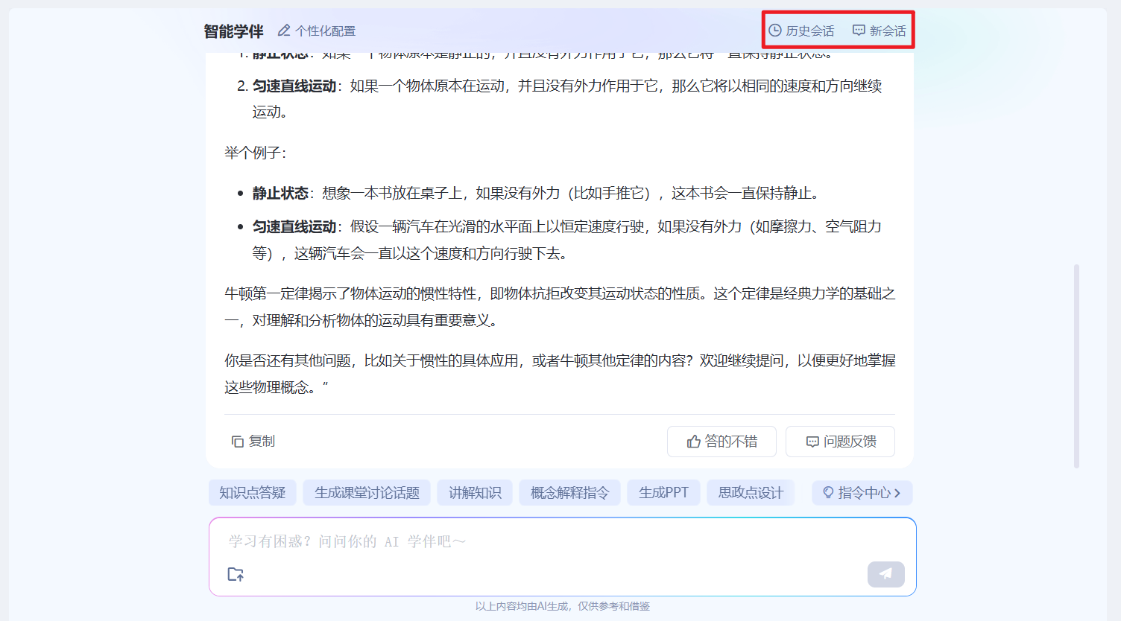

1.3.7.2指令中心
教师可以在指令中心预置和本课程学习相关的指令，借此引导学生与学伴交互内容、方向，学生在与AI学伴交互的页面将会显示教师预置的指令。
教师可以对指令中心的指令进行管理，点击【更多AI应用】-【管理】，进入指令编辑页面。
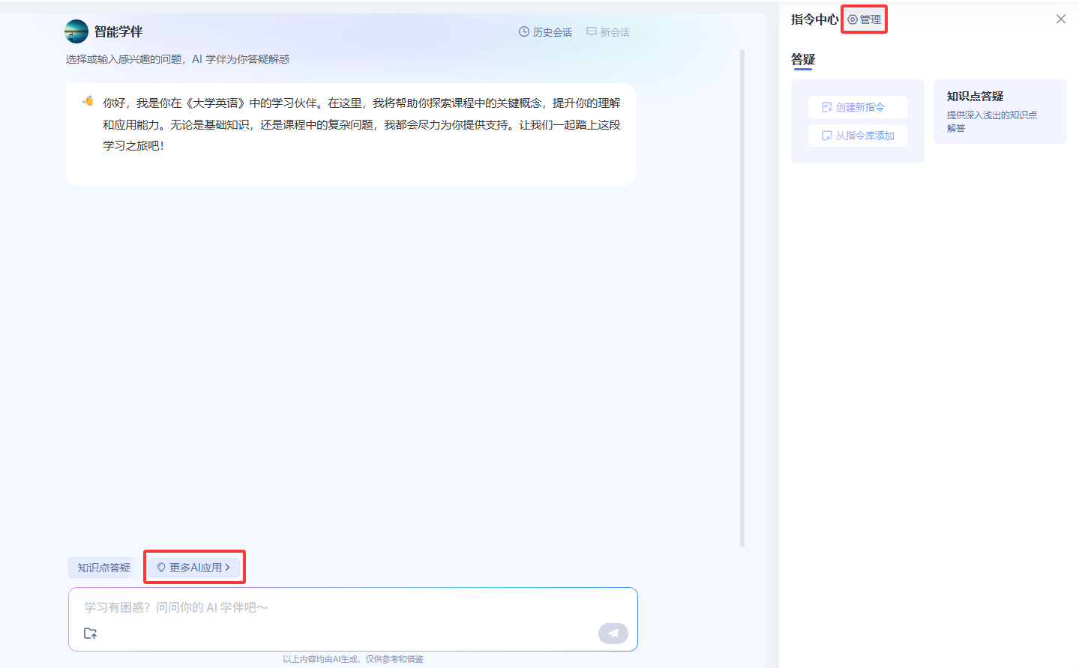
在管理页面点击【管理分组】，可以在弹框中对分组进行新增、排序、编辑、删除等操作。
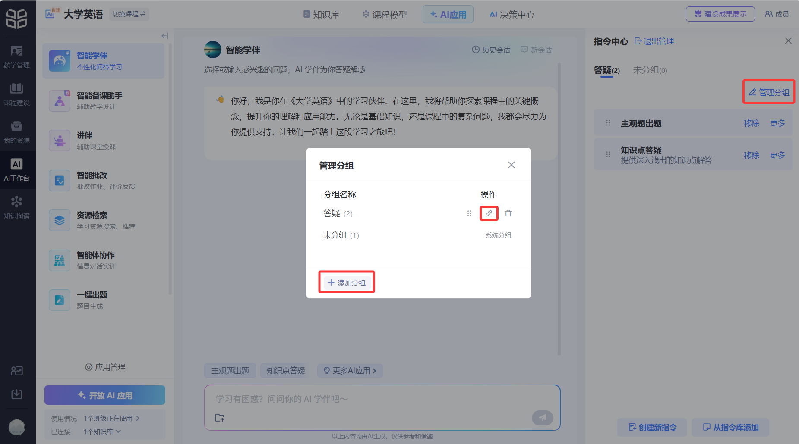
创建新指令可以直接新增，或者在已有的指令库中添加。选中某个指令后可以对指令进行编辑、移动、移除等操作。
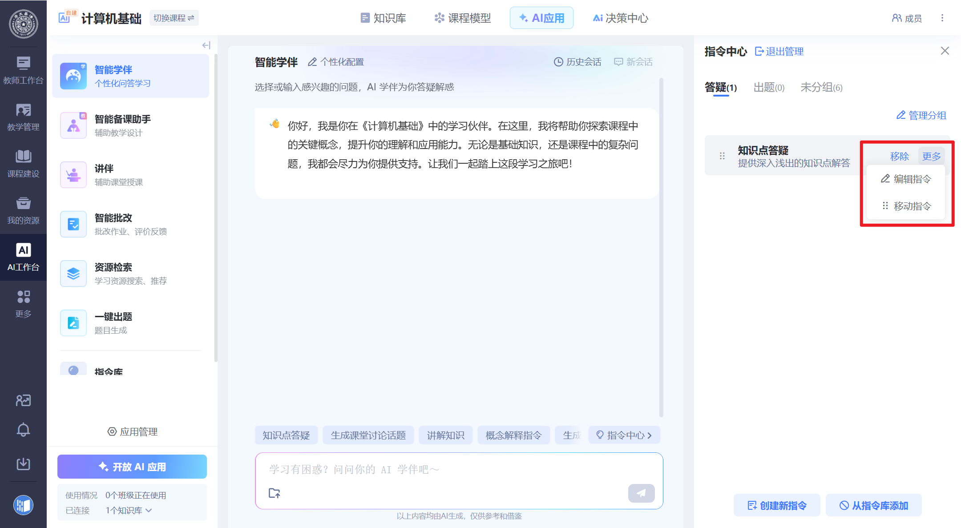
教师可以在指令库中预置指令，以满足学生深入学习和完成作业的需求。点击【AI工作台】-【AI应用】-【指令库】-【创建指令】可以新建指令库中的指令。后续学生点击指令卡片，可以修改指令中的关键词。通过这样的对话方式，可以让AI的回答能够更加精准高效。
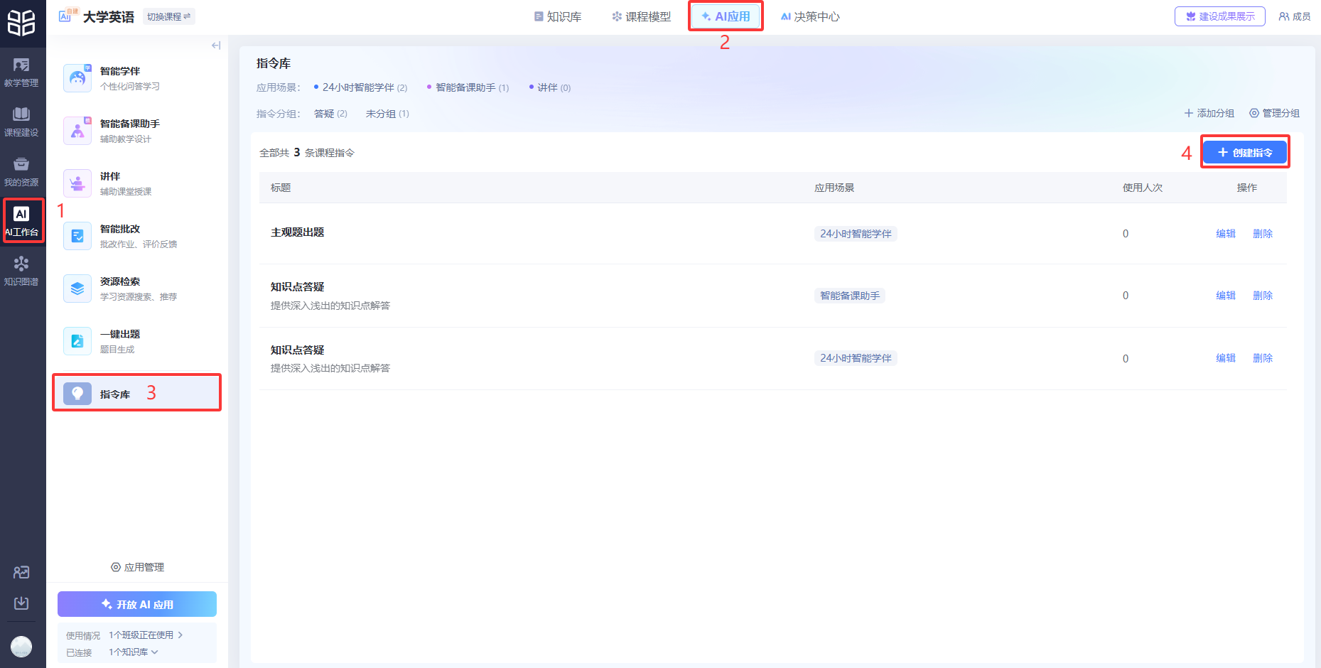
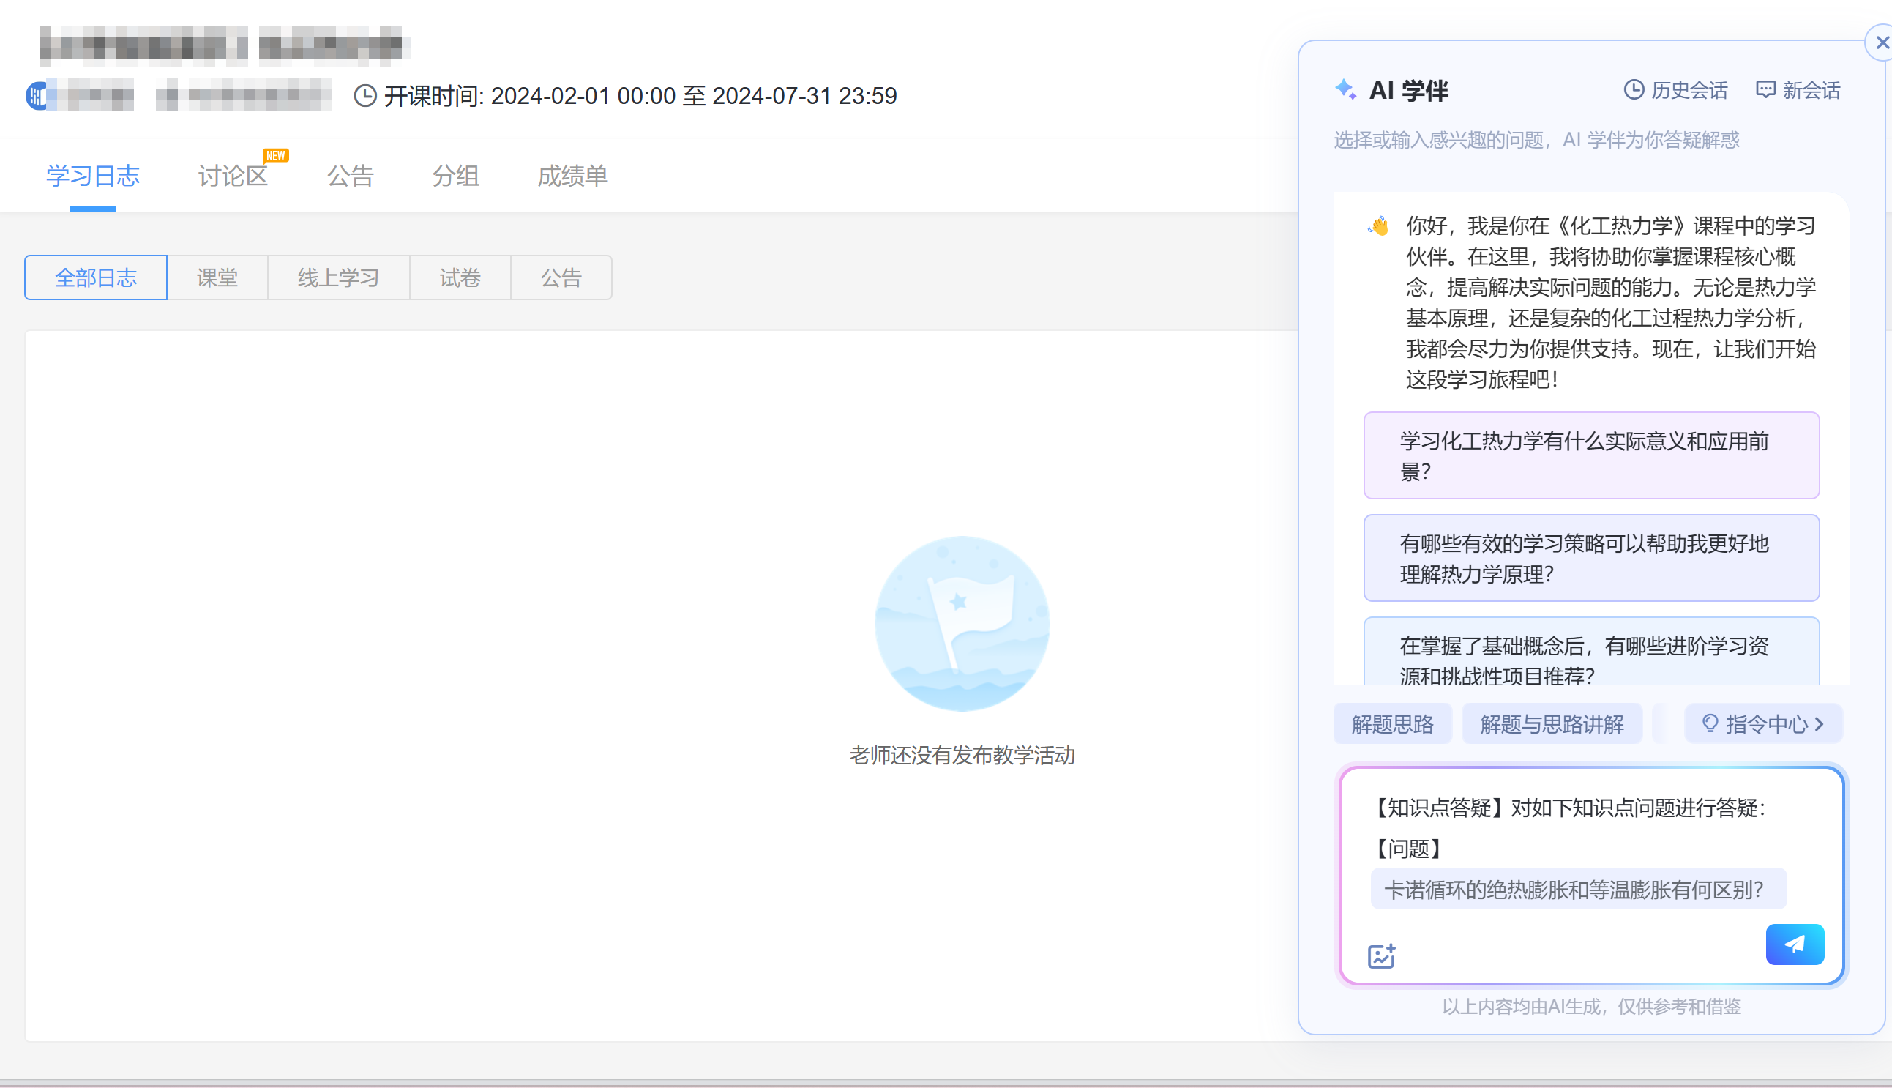

1.3.7.3问答对
教师、学生的反馈对于AI课程应用的持续改进和优化至关重要，它不仅有助于提高AI回复的准确率和用户体验，还能促进AI技术的健康发展和广泛应用。
教师在与AI交互过程中，可以对AI生成的内容进行反馈。教师在【课程模型】-【问答对】中可以看到历史提交的问答对详情，支持按照问题内容、分类标签及启用状态进行筛选。问答对详情中，包含标准问题、应用次数、分类标签、启用状态、添加时间等。右侧操作项中可以进行问答对的编辑或删除操作。
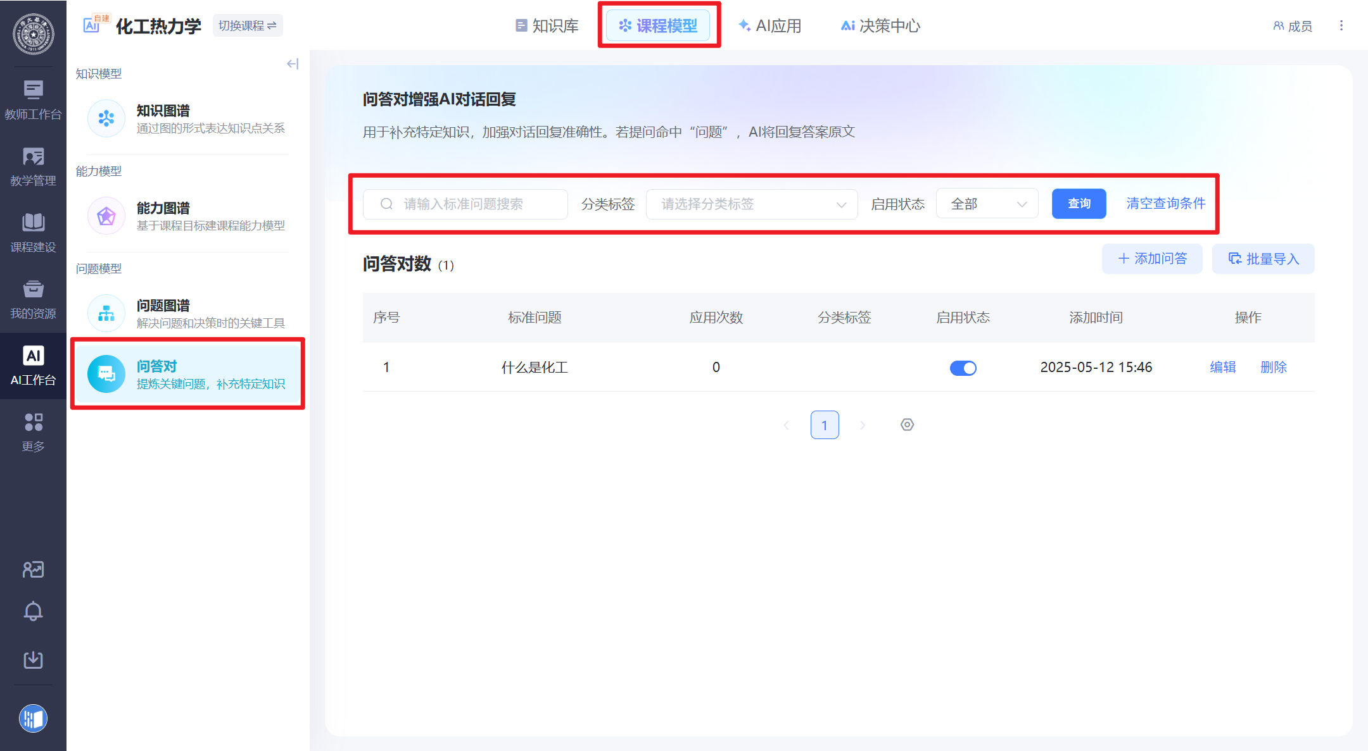
除了通过在智能学伴与AI交互的过程中提交问题反馈的方式增加问答对，教师在【课程模型】-【问答对】中也可以直接添加。支持逐个添加或批量导入。
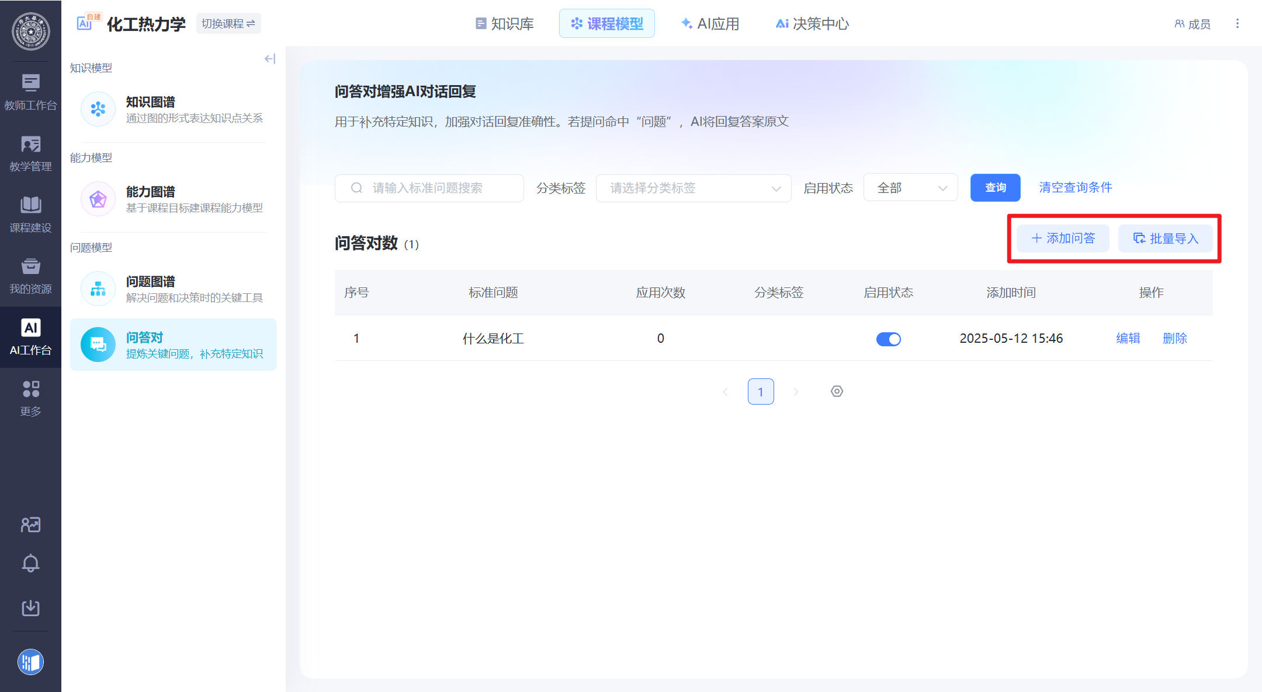
逐个添加时，需要输入标准问题、问法、答案及分类标签。支持添加多个问法，答案支持设置文字、段落格式、插入图片、代码块、公式、表格等。
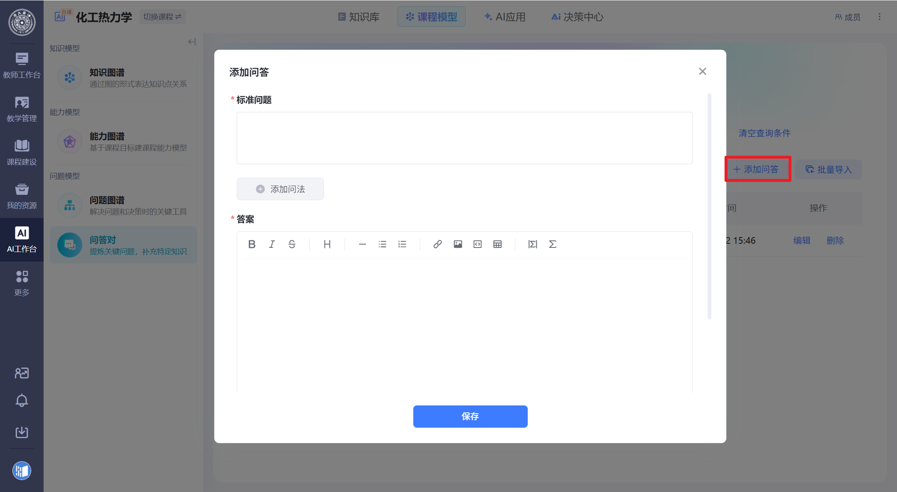
批量导入需要下载问答对批量导入模板，在模板中按照要求填写相关内容后上传。
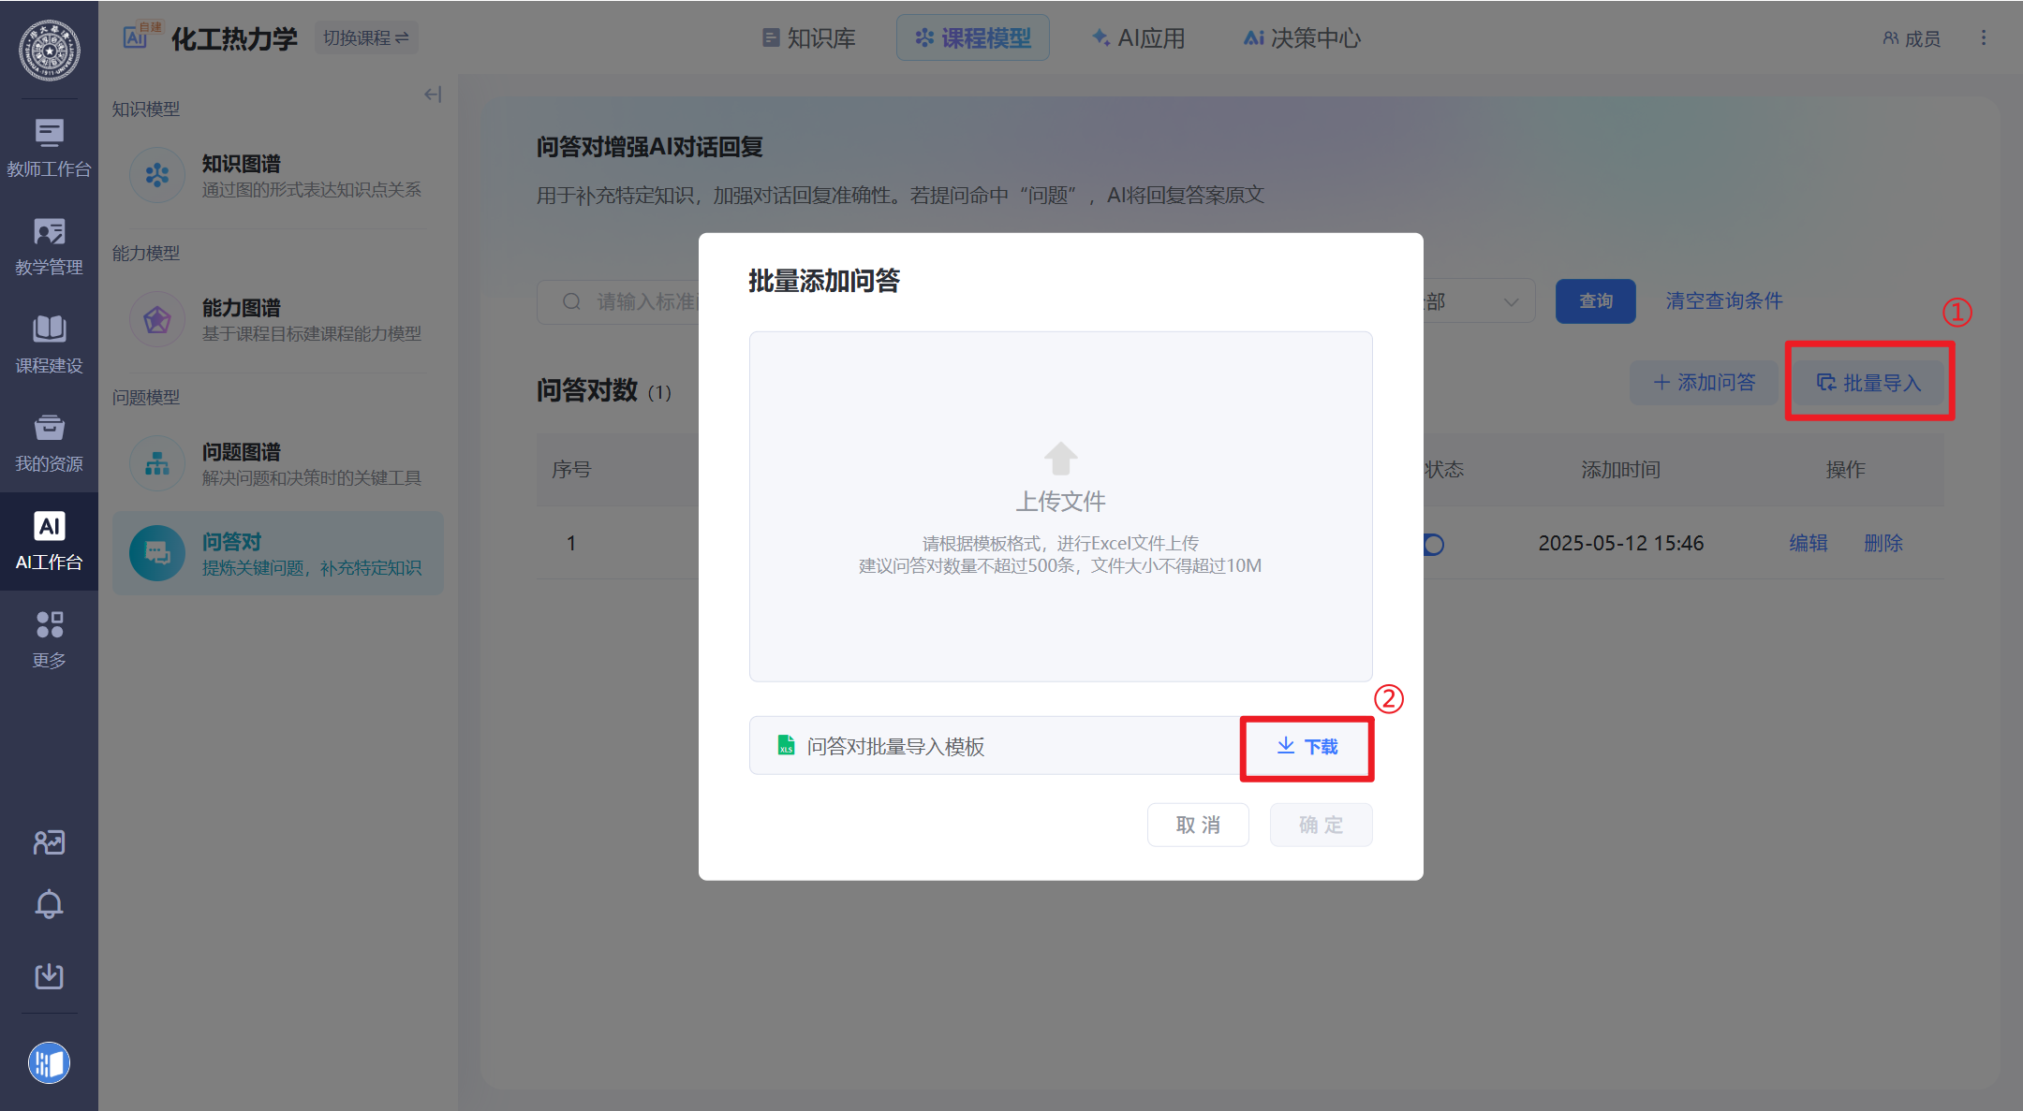
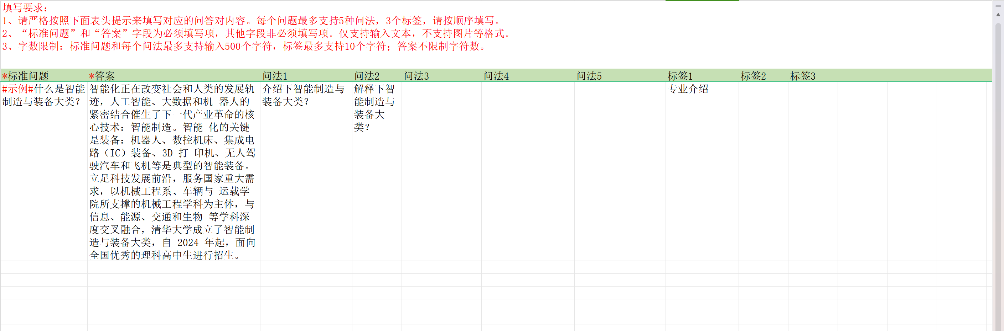

2．应用篇

2.1备课环节
教师可以通过AI教学平台网页端和PPT端使用智能备课、一键出题、插入雨课堂内置慕课等功能，制作完成的内容可以选择发布给学生也可以作为教师授课用途ppt。

2.1.1智能备课网页端
智能备课助手专注于为教师提供高效的教学设计工具。可以帮助教师梳理课程脉络、生成教学大纲、根据教学内容生成案例、开放性讨论题目、习题等。
教师登录AI教学平台，点击【AI应用】-【智能备课助手】，进入到相应页面，在右侧的对话窗口中可以向智能备课助手提出需求,例如生成课程资料等。备课助手会返回教师所需内容，教师可以点击“复制”或“插入”,将智能备课助手回答的内容添加到文档中,可以对文档中内容进行二次调整、修改。在这一步,教师可以直接在输入框输入指令,也可以使用提前设置好的指令卡片。
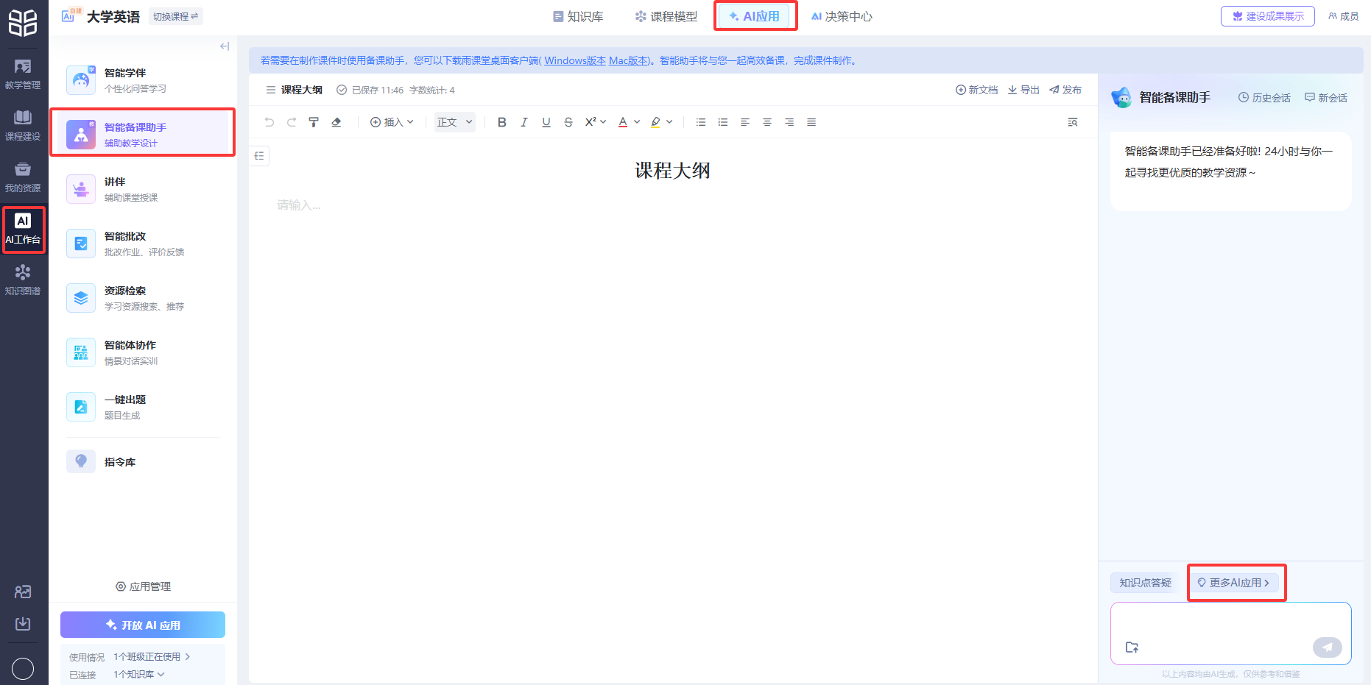
在线文档支持一键发送到班级中，点击文档右上角的【发布】按钮，进入文档发布界面，可以修改文档标题，设置发布时间、考核截止时间、是否允许评论、是否微信提醒、是否计入成绩，发布班级范围为教师名下的专业版班级（不能向结课或归档班级发布）。发布后教师和学生在班级中会以图文的方式进行查看，会有学生是否已读的统计。已发布到班级中的在线文档在教师二次编辑后不会同步修改。
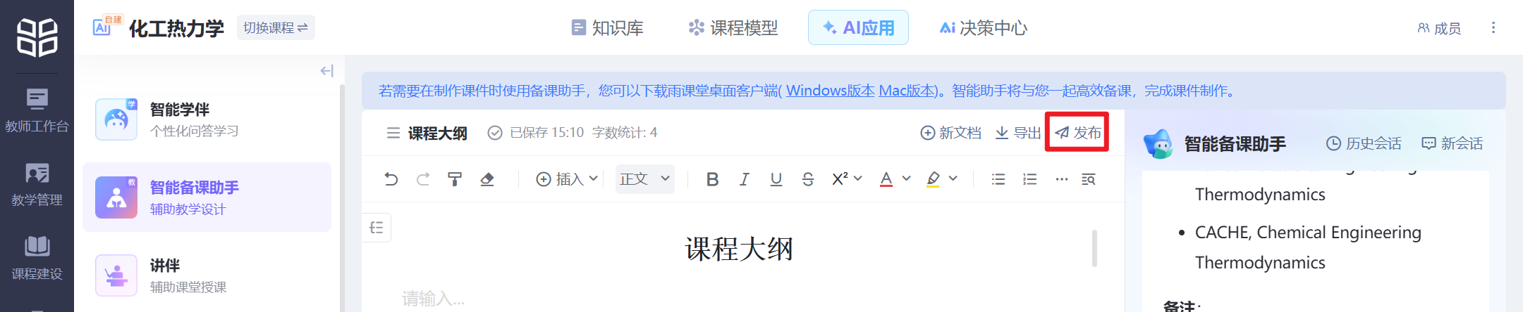
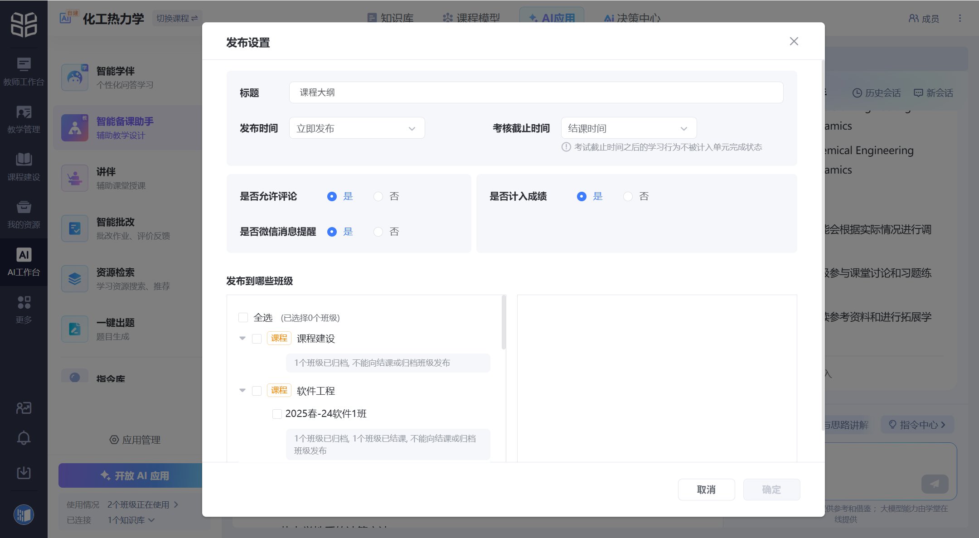
点击右上角的【导出】按钮，可以导出 Word 文档（目前仅支持WPS打开）。
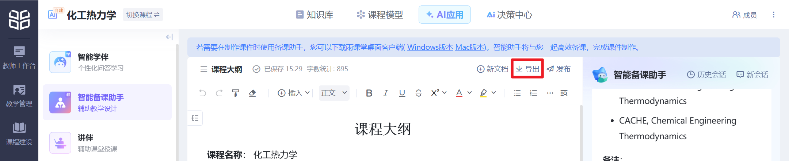

2.1.2智能备课PPT端
教师安装雨课堂桌面端后，PPT中会出现【雨课堂】插件，教师登录后，点击【智能备课助手】，教师可以通过预置的指令和备课助手进行交互，比如生成解题思路、生成题目等。生成的内容可以一键插入到PPT页面中使用。
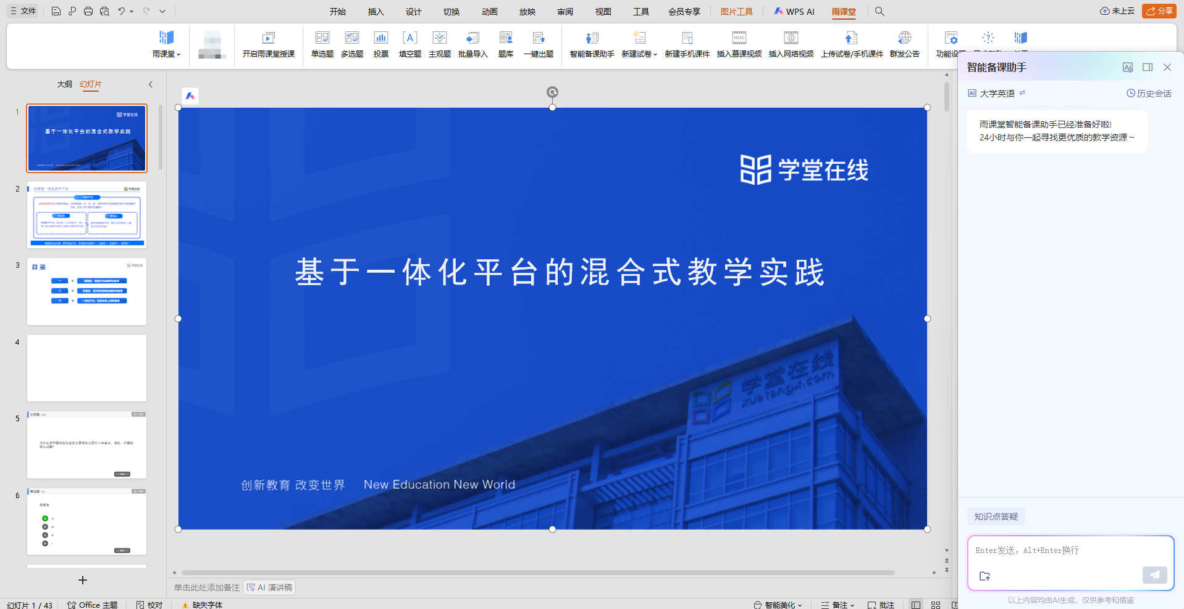
唤起智能备课助手窗口，右侧点击“开启问AI入口”后，在PPT中选中文字后会出现“问AI”的字样，点击该字样，支持引用这部分内容与智能备课助手对话。
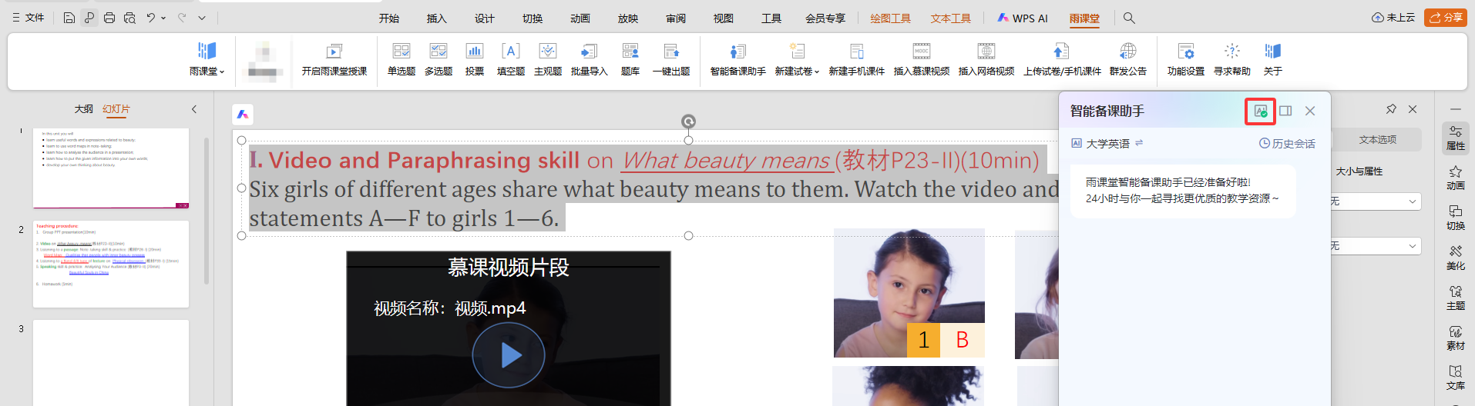
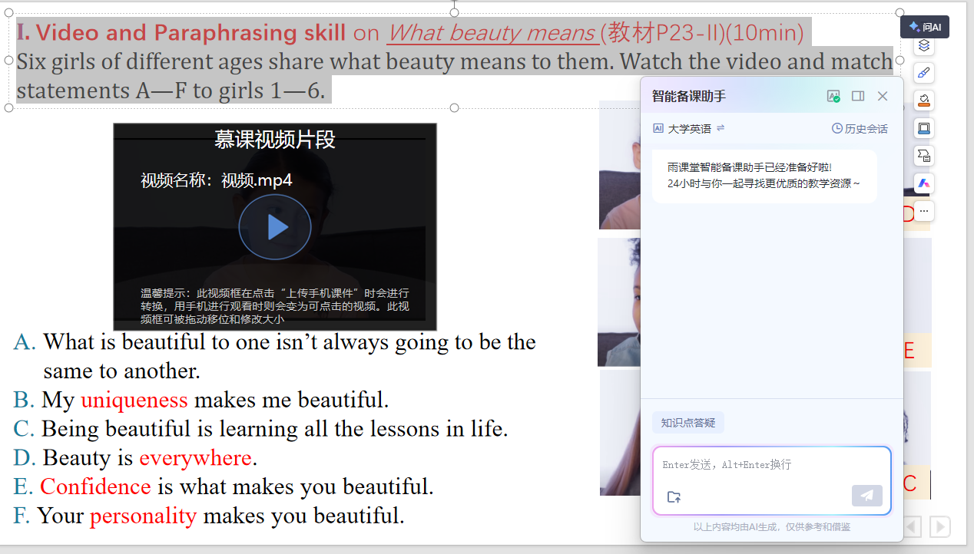

2.1.3一键出题网页端
在AI工作台中，点击【AI应用】，选择【一键出题】，即可进入出题界面。在出题界面中，点击【知识点出题】，支持对题型、数量、难度、包含知识点及出题要求进行对应设置。
题型：包含判断题、填空题、主观题、单选题、多选题；其中，选择题可自定义选项数量（选项支持2-10个）；
数量：一次最多15道习题；
难度：支持简单、中等和较难；
包含知识点：可以手动输入知识点，也可以选择当前课程资源已经生成的知识点；
出题要求：教师按照需求自行添加，支持新建要求：输入标题、具体内容，点击确定即可新建。创建完成后，支持再次编辑和删除。

全部设置好后，教师点击下方【生成题目】，右侧即可显示AI给出的习题。
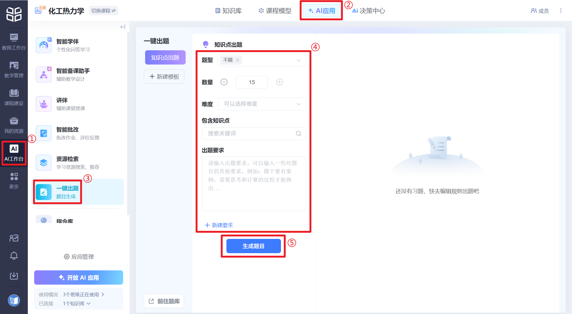
点击界面上的【编辑】按钮，您将进入二次编辑界面，在这里可以对题目进行个性化编辑，以满足您的具体教学需求。
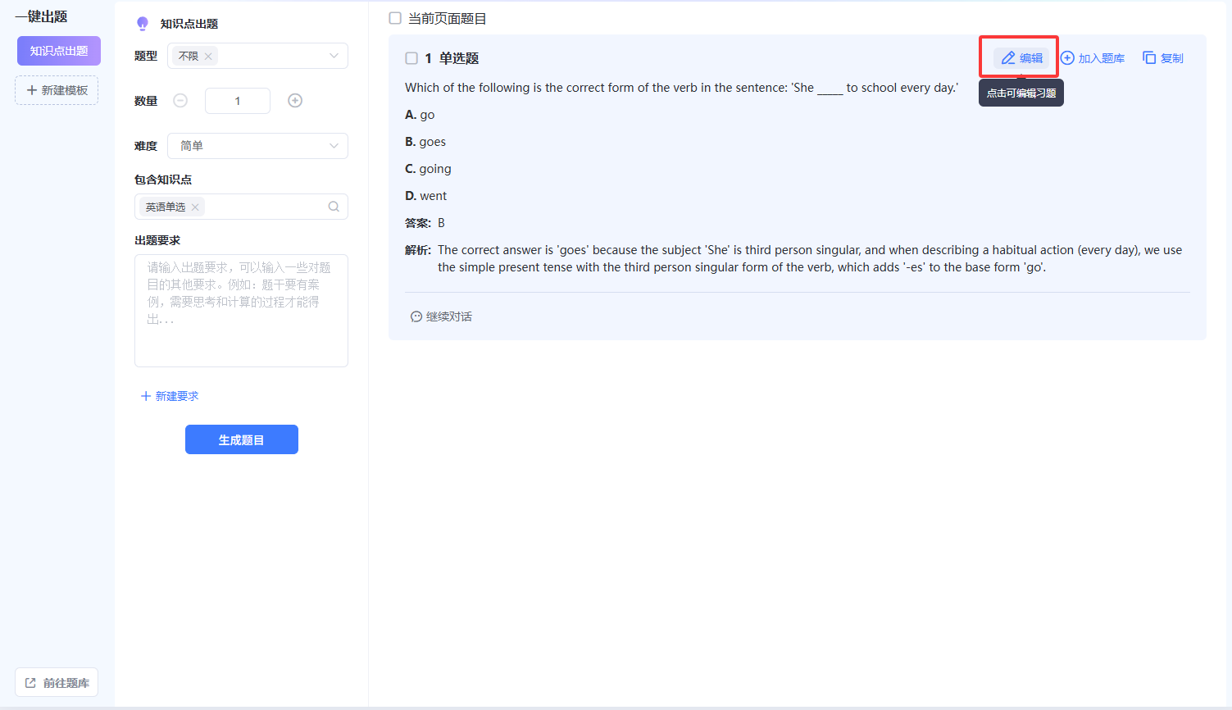
点击【加入题库】，可以将AI生成的题目加入教师的个人题库或教师名下课程资源包的习题库中，以供后续使用。
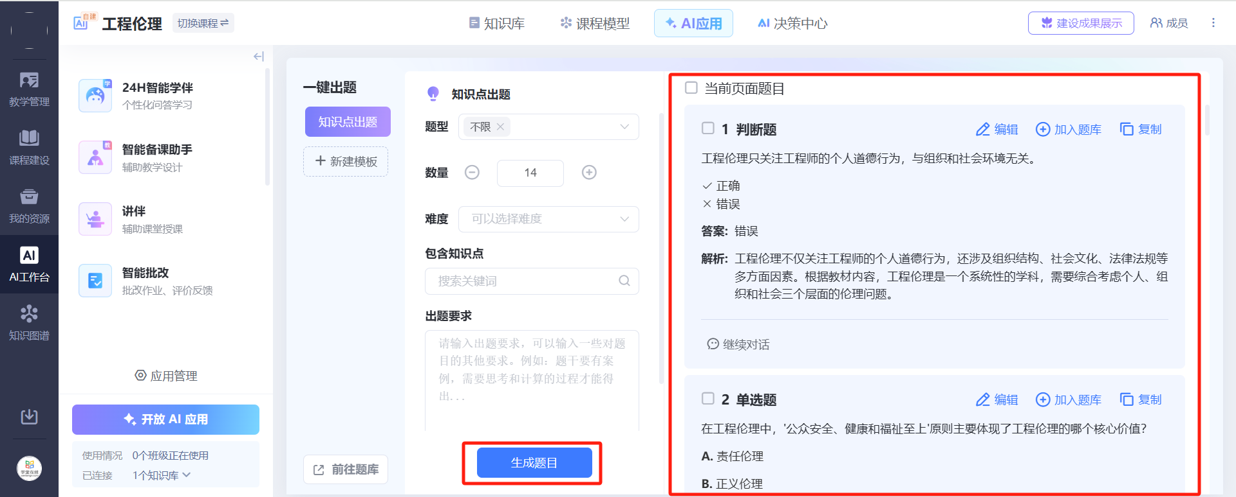
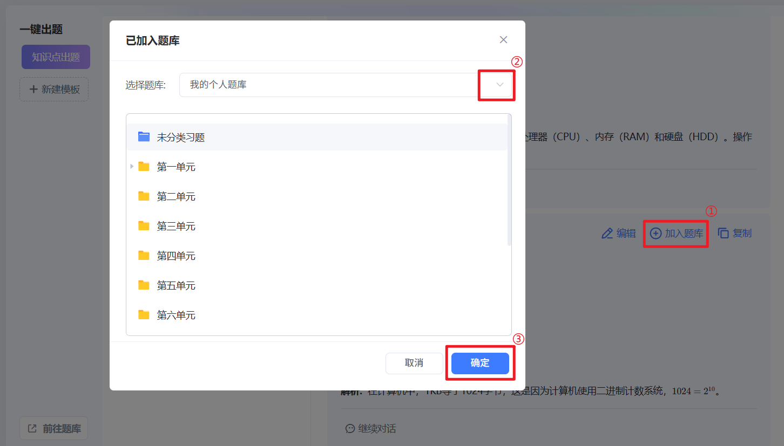
加入题库后，可以点击右上角或左下角的【前往题库】按钮，查看加入题库的题目。
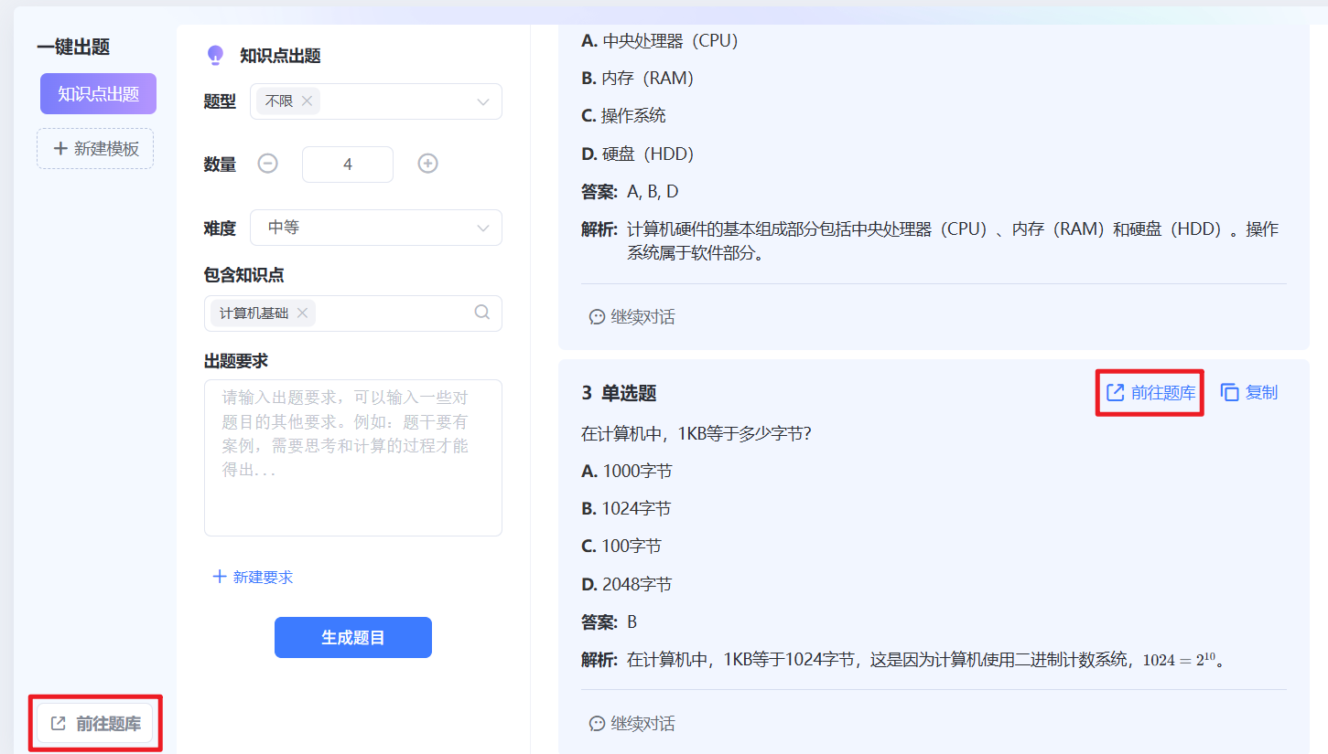
勾选【当前页面题目】，再次点击【批量加入题库】可将习题批量加入题库。
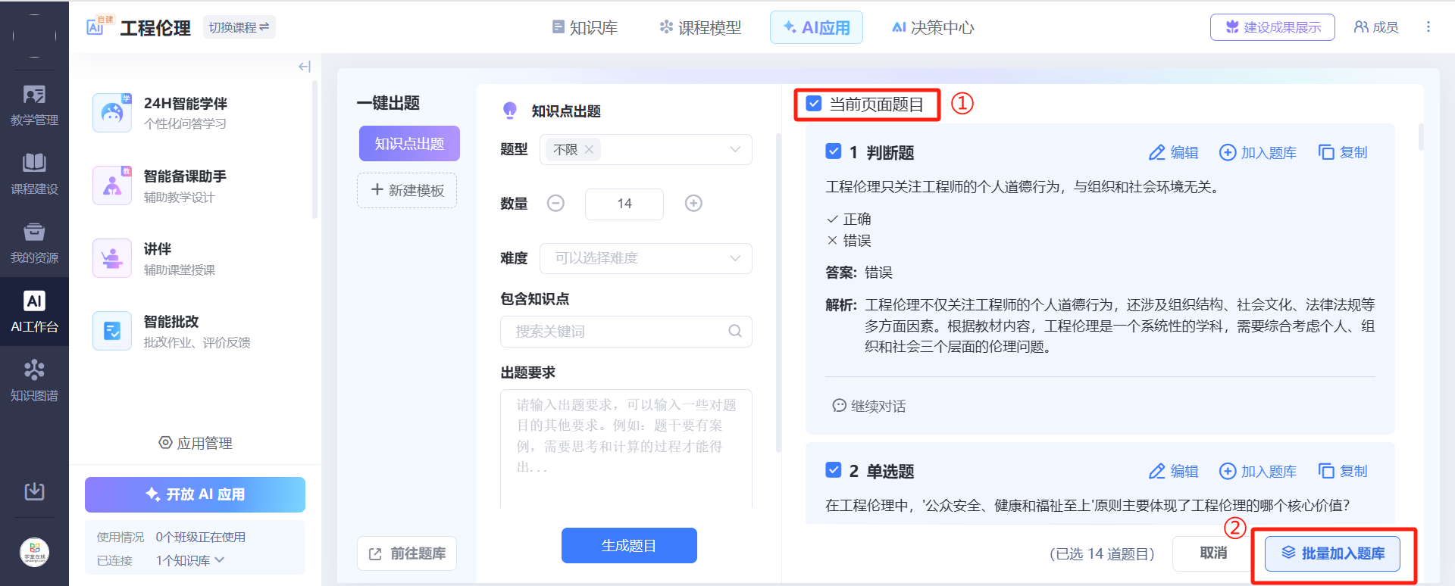
点击【复制】按钮，即可复制题目、选项、答案及解析，可以粘贴到任何需要使用的地方。
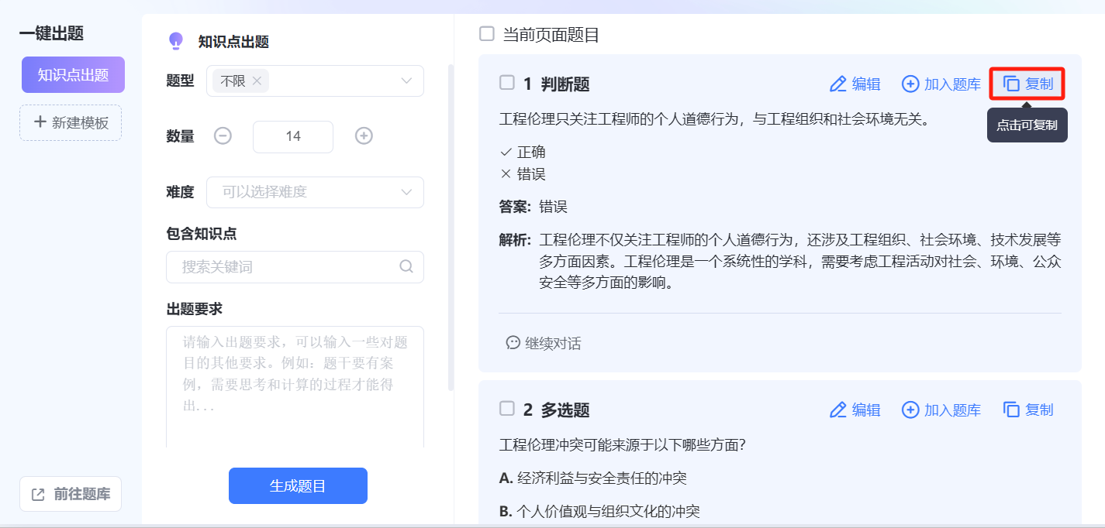
教师可以结合自己的需求，在【继续对话】的输入框中输入要求，让AI根据当前生成的题目、解析等进行二次调整。
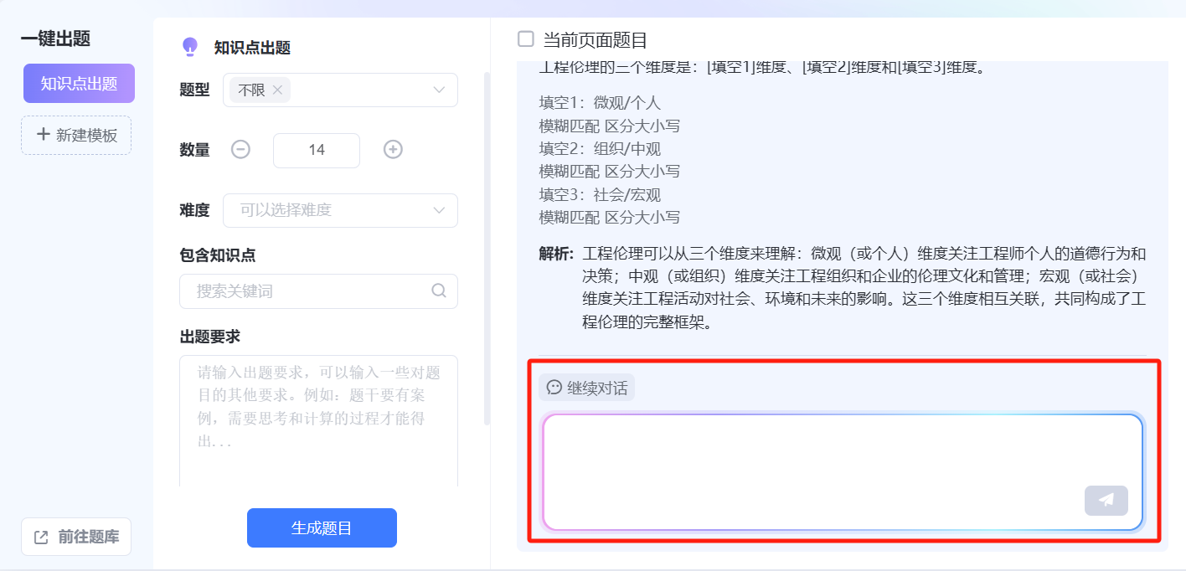
此外，教师也能自行设置规则，点击【新建模板】可自定义规则，点击题目旁的铅笔图标可设置规则名称，点击【新建要求】，输入标题，支持依次设置题型、数量、难度、出题要求。点击【新建要求】，输入标题及内容，点击【生成题目】即可完成个性化定制规则。
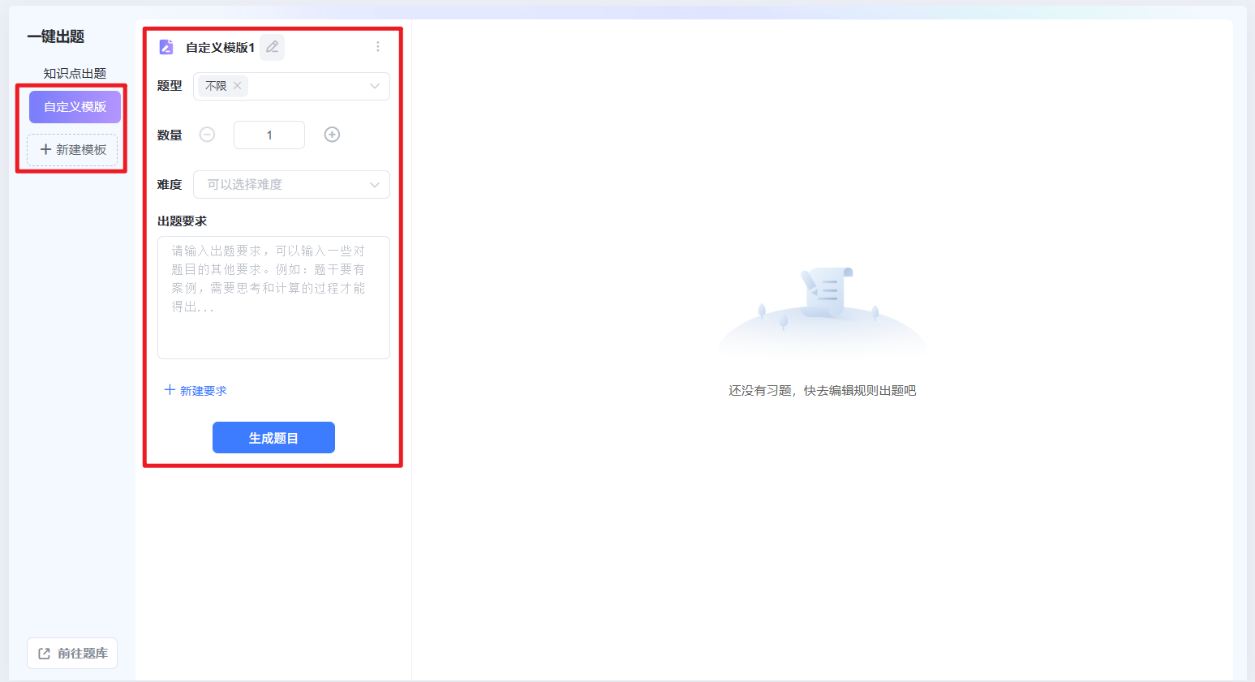
点击左下角【前往题库】，可以选择前往教师的个人题库或教师名下课程资源包的习题库中。
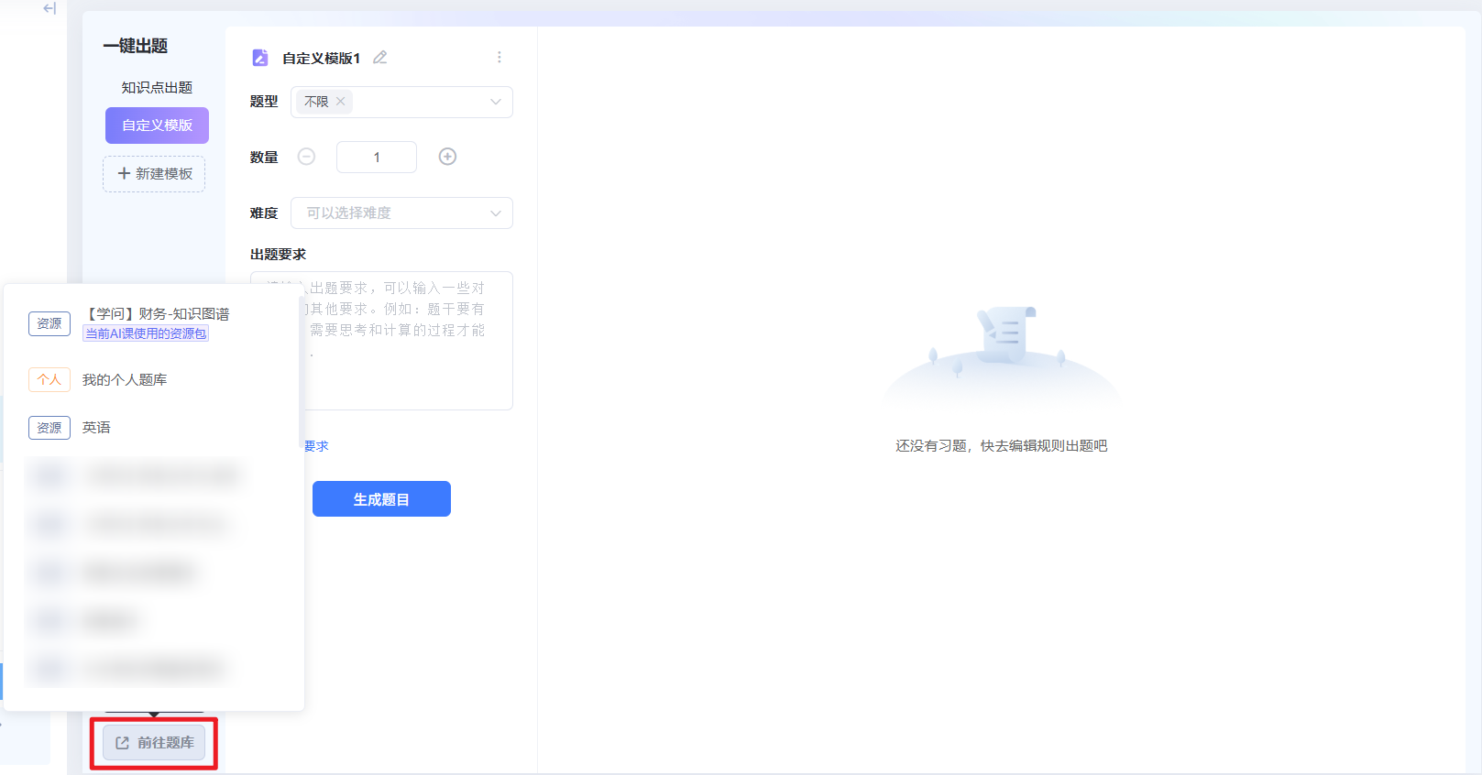

2.1.4一键出题PPT端
教师使用WPS或者OFFICE打开上课课件，点击PPT横向工具栏[雨课堂]功能键，找到【一键出题】，AI会基于PPT内容分析，在右侧生成单选题、多选题、主观题和填空题等类型习题，教师核查内容准确无误后，点击右下角【插入】，习题即可出现在推荐位置。
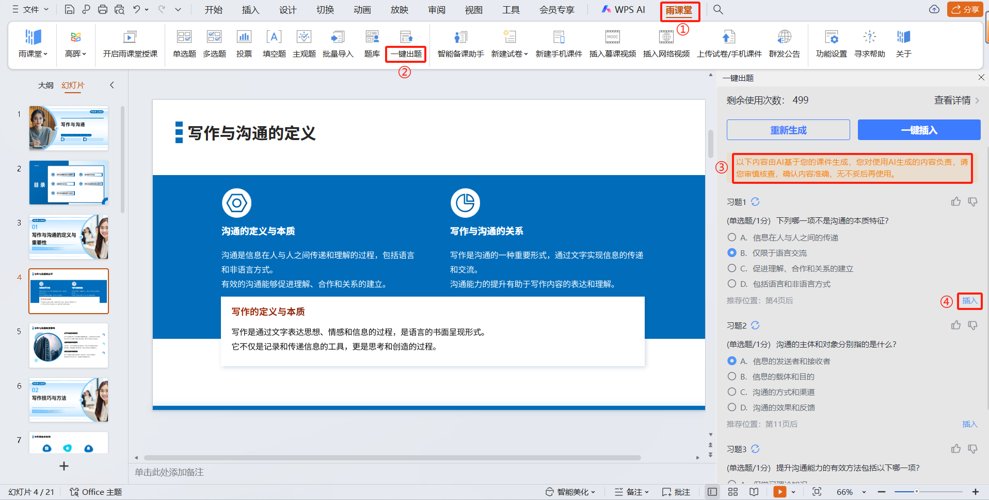
如习题不符合教学要求，可点击【重新生成】来重新输出。
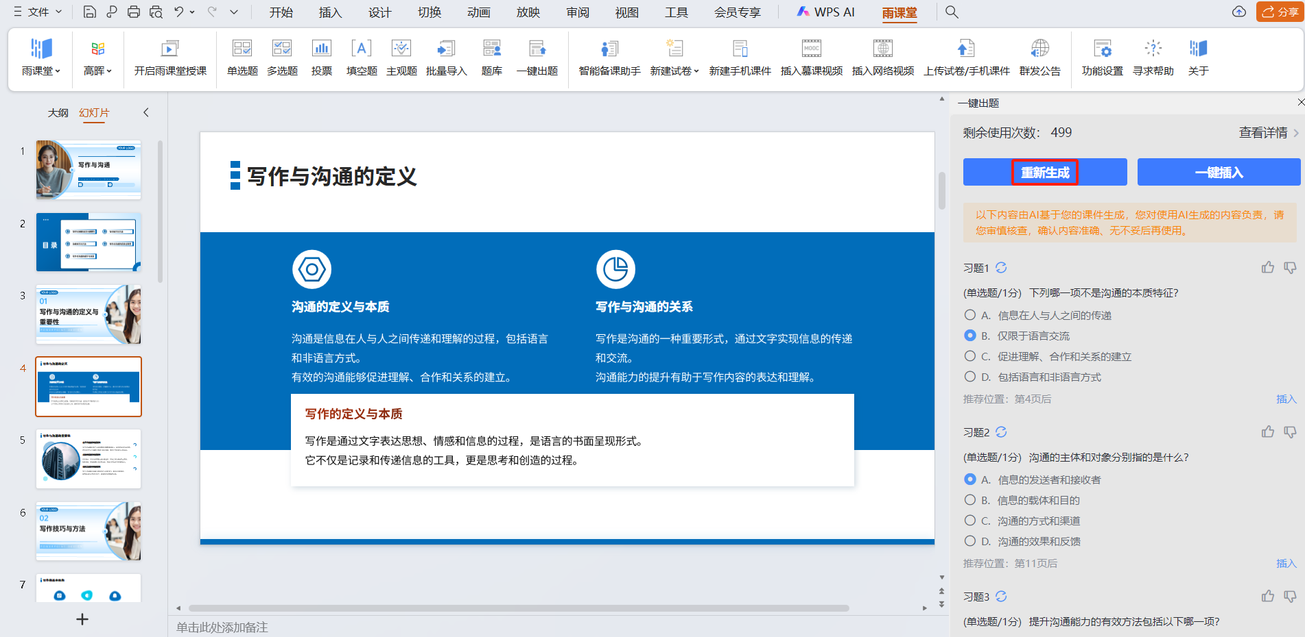
具体习题后面支持刷新、点赞等功能，教师可以尝试使用。
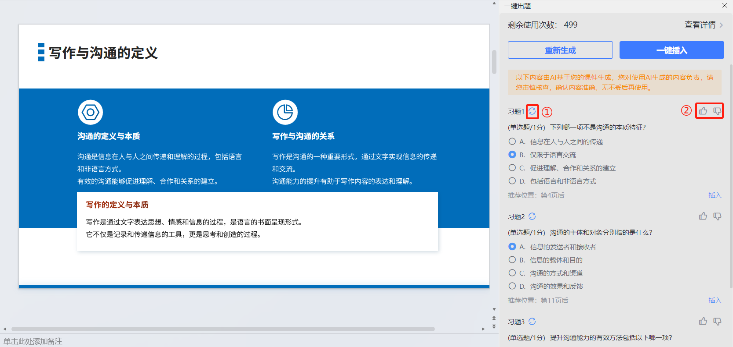
确认习题准确无误，教师可以点击【一键插入】，所有生成习题均会插入AI推荐位置。
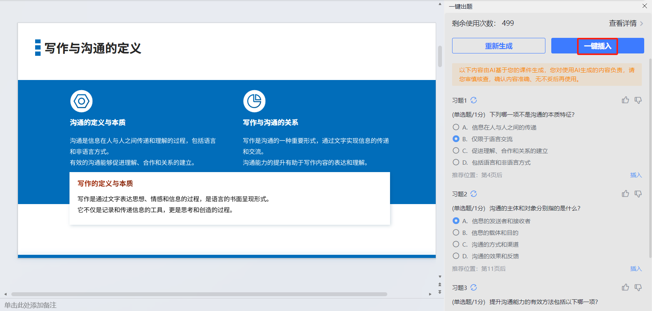
院校一体化平台开通AI功能的教师，在插件端（PPT端）使用AI一键出题功能，每月有300次使用机会，顶头会显示【剩余使用次数】，教师也可点击【查看详情】作具体了解。
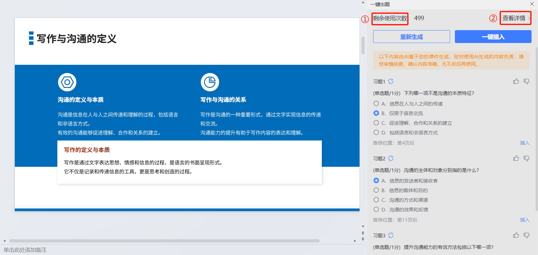
注：院校一体化平台开通AI功能的教师，在插件端（PPT端）使用AI一键出题功能，每月有300次使用机会。

2.1.5 发布课件
教师基于ppt并整合【一键出题】生成的的题目或者引入【题库】内容，可以将备课阶段整理好的含有习题、图文、视频等内容的预习资料一键发布给学生。
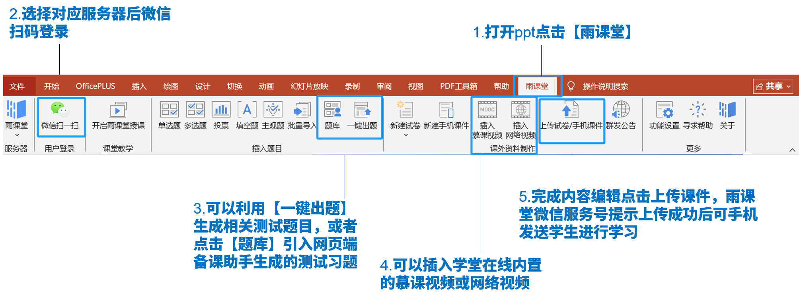
教师通过雨课堂微信公众号或长江雨课堂微信公众号发布给学生后，学生微信端会收到学习任务提醒，学生可以通过微信直接进行内容学习，同时还可以与智能学伴进行互动。

2.1.6 知识图谱
知识图谱可用于构建学科间的关联，优化课程内容和教学资源。教师构建知识图谱并发布给学生学习后，可以帮助学生更好地理解和掌握知识点之间的关系，提高学习效率。

2.1.6.1新建知识图谱
知识图谱有关联已有图谱、教材导入、模板导入、手动创建四种新建方式。
关联已有图谱
关联已有图谱方式，可以选择来自于教师历史在校级学堂云/一体化平台自建的课程资源或基于课程资源生成的图谱，选中后点击确定，即可完成关联。
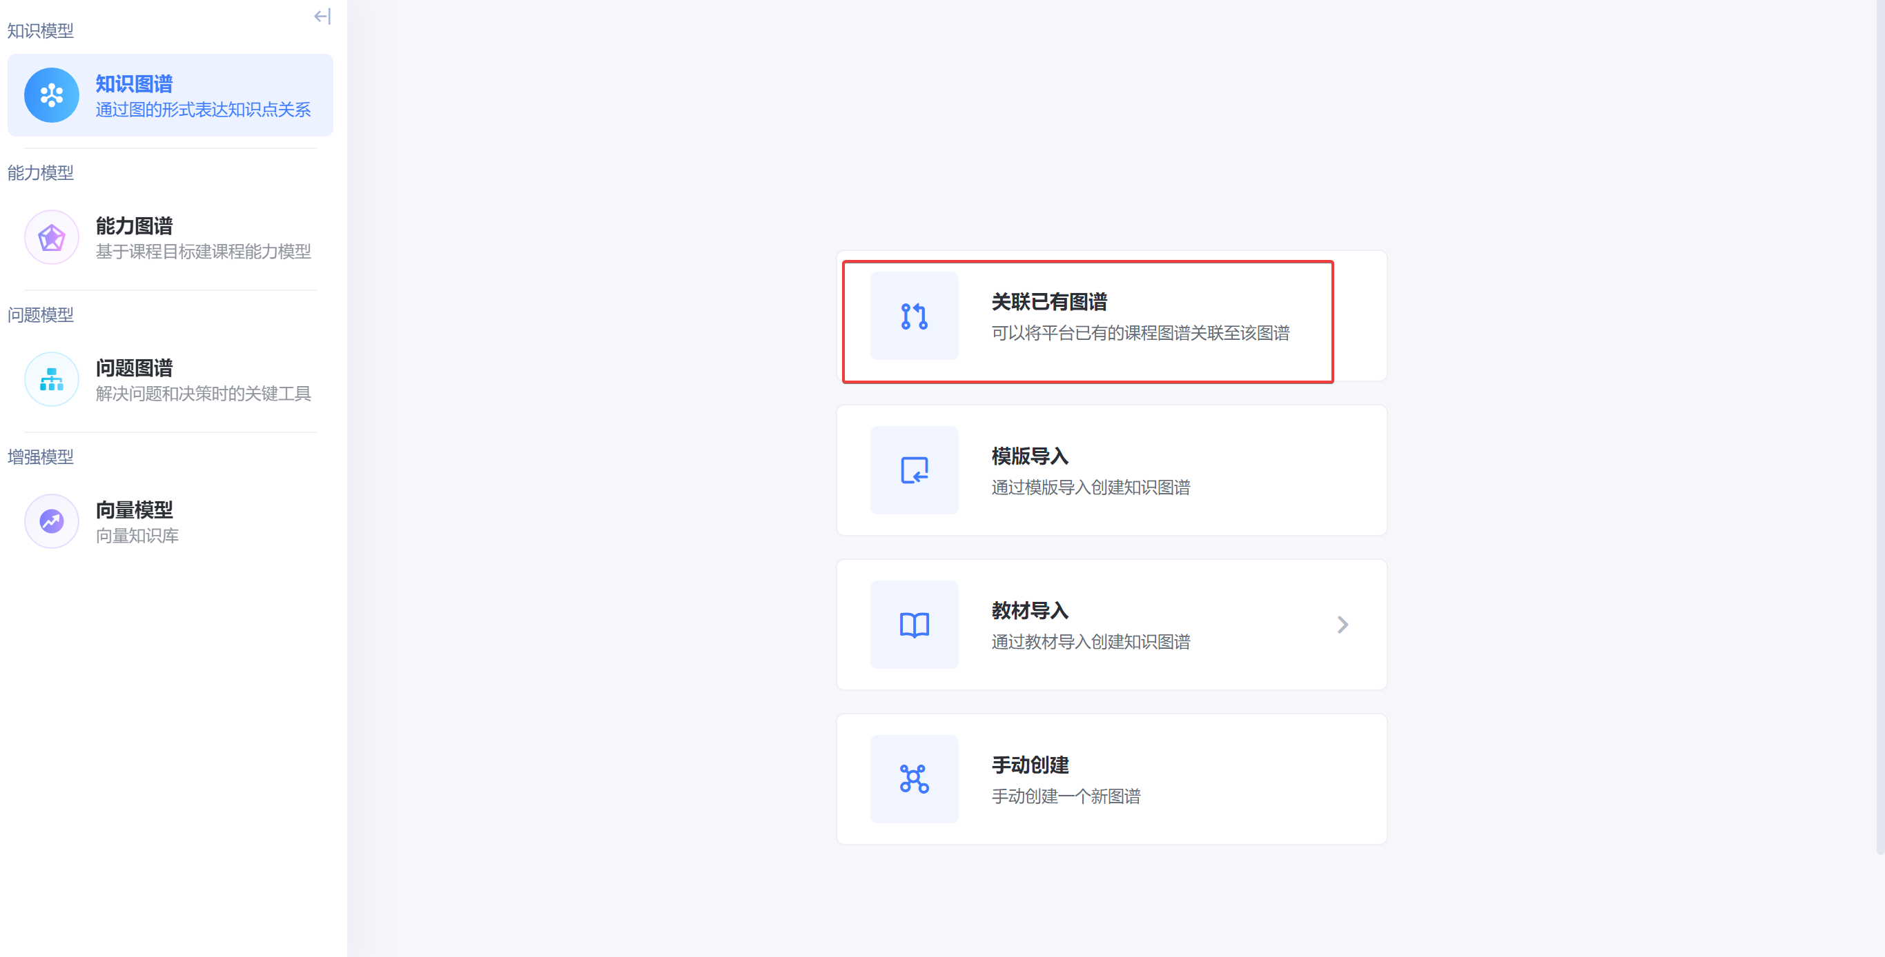
教师可以根据不同的使用场景创建三种创建方式：
课程图谱： 创建单门课程的知识图谱，图谱可以应用至班级开发给学生学习，创建后可以与其他课程图谱组成群图谱；
共享群图谱：多个课程共享同一课程群图谱，学生可以通过每个课程图谱查看群图谱，与其他教师共建群图谱；
独立群图谱：单独创建课程群图谱，可选择单门课程发布给学生学习并查看群图谱，个人建设群图谱。
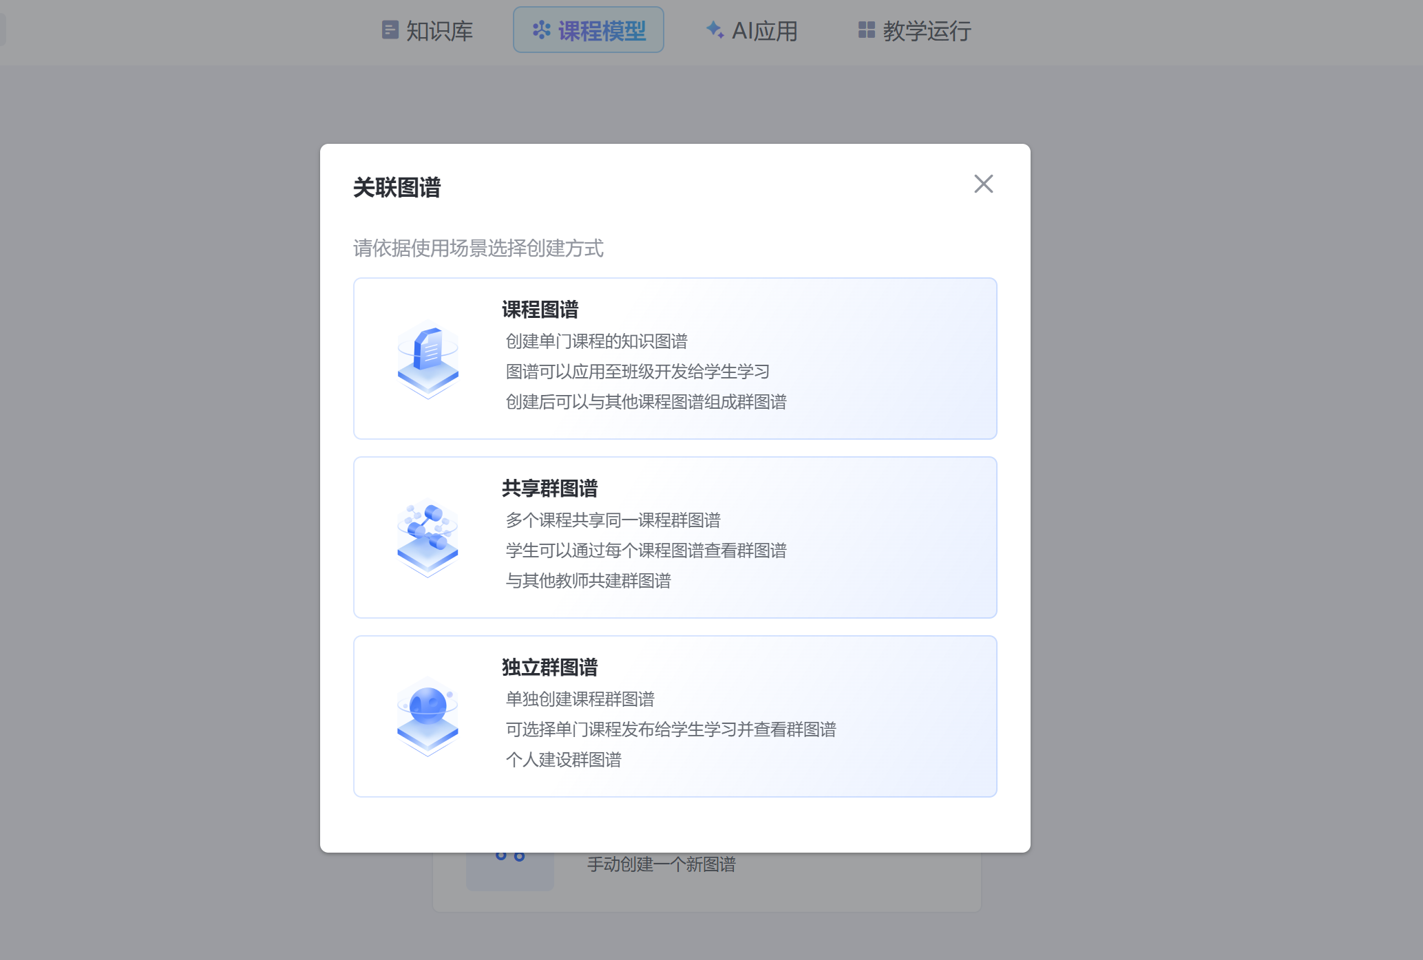
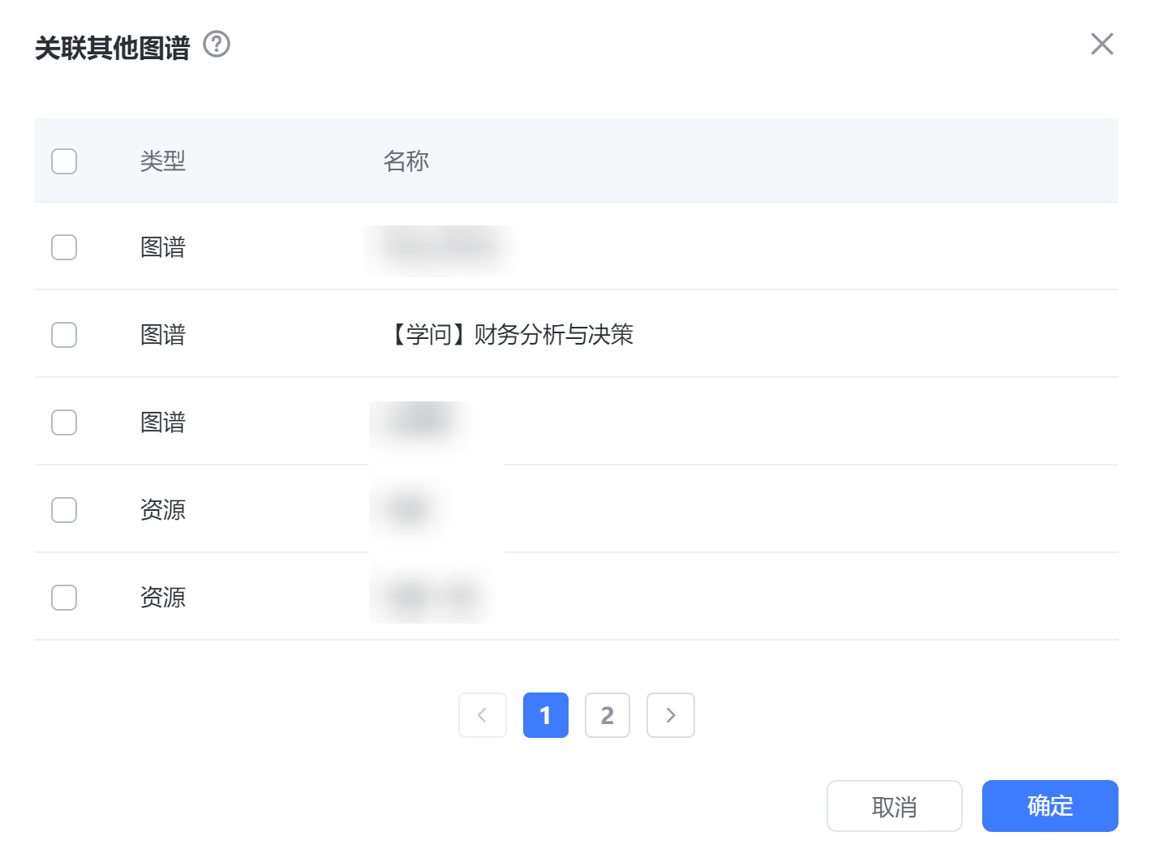
教材导入
教材导入方式，支持选择本地教材上传和选择知识库中已上传的教材。目前教材仅支持PDF格式。教材应包含完整的目录和内容，如图所示。
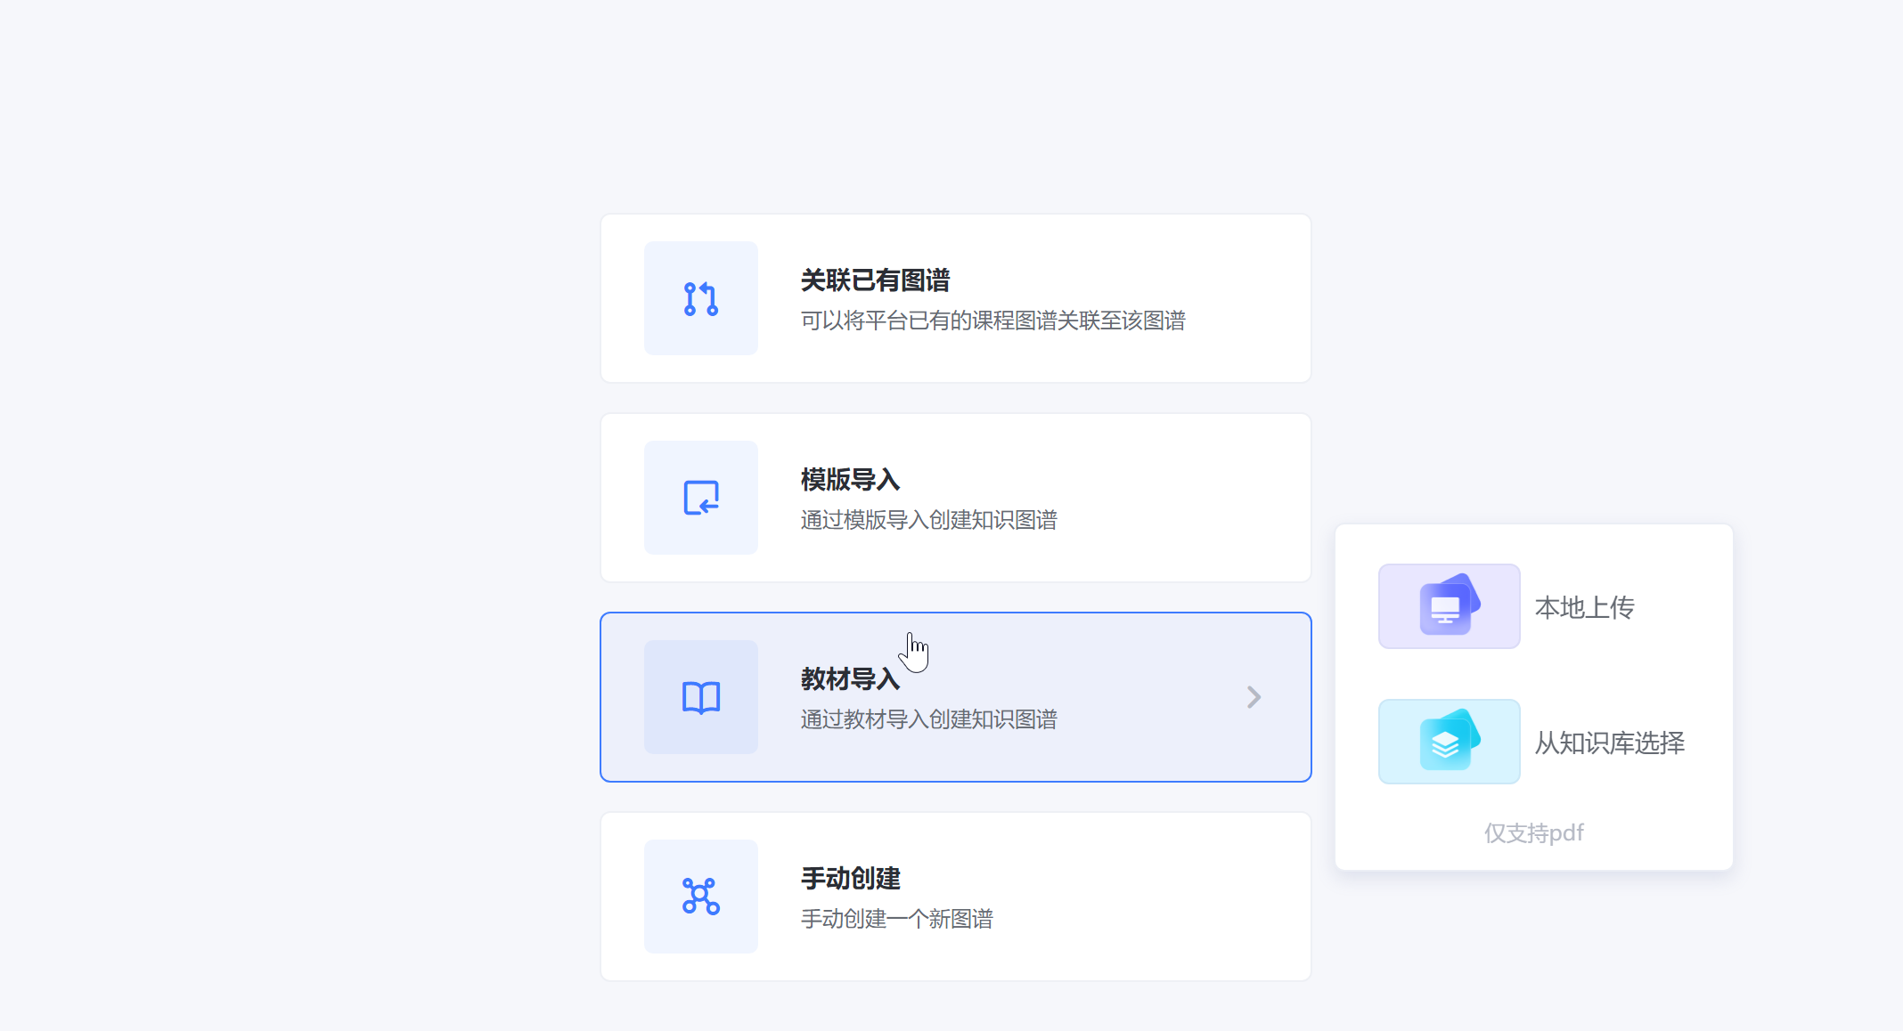
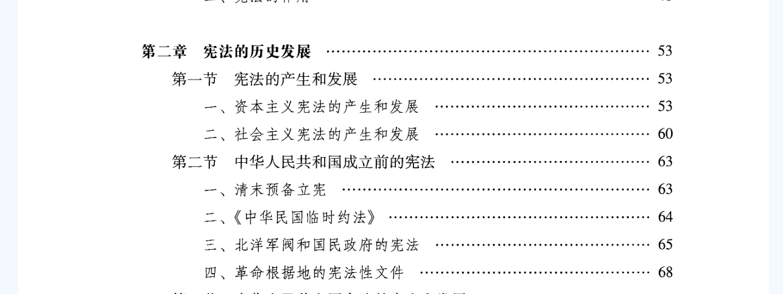
模板导入
模板导入方式需下载批量导入模板，选择导入模式为新增或仅更新，按照模板要求填写后点击上传文件，选中文件后点击确定，即可导入。
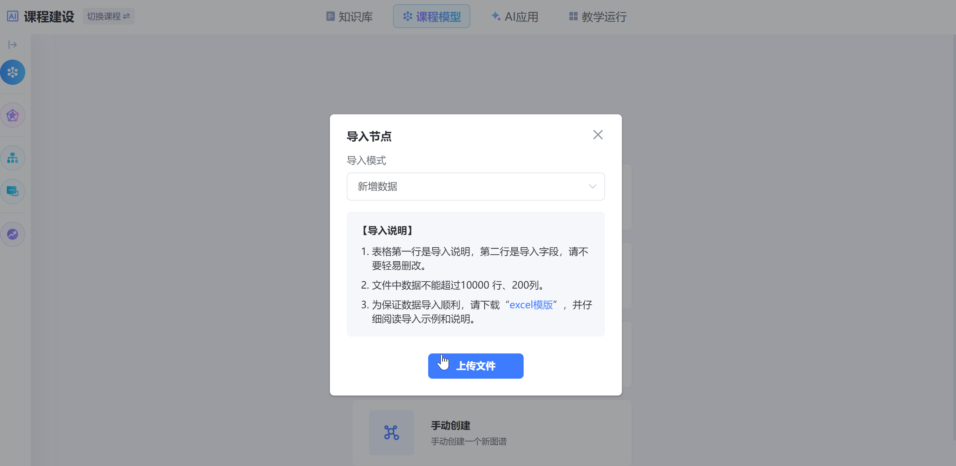
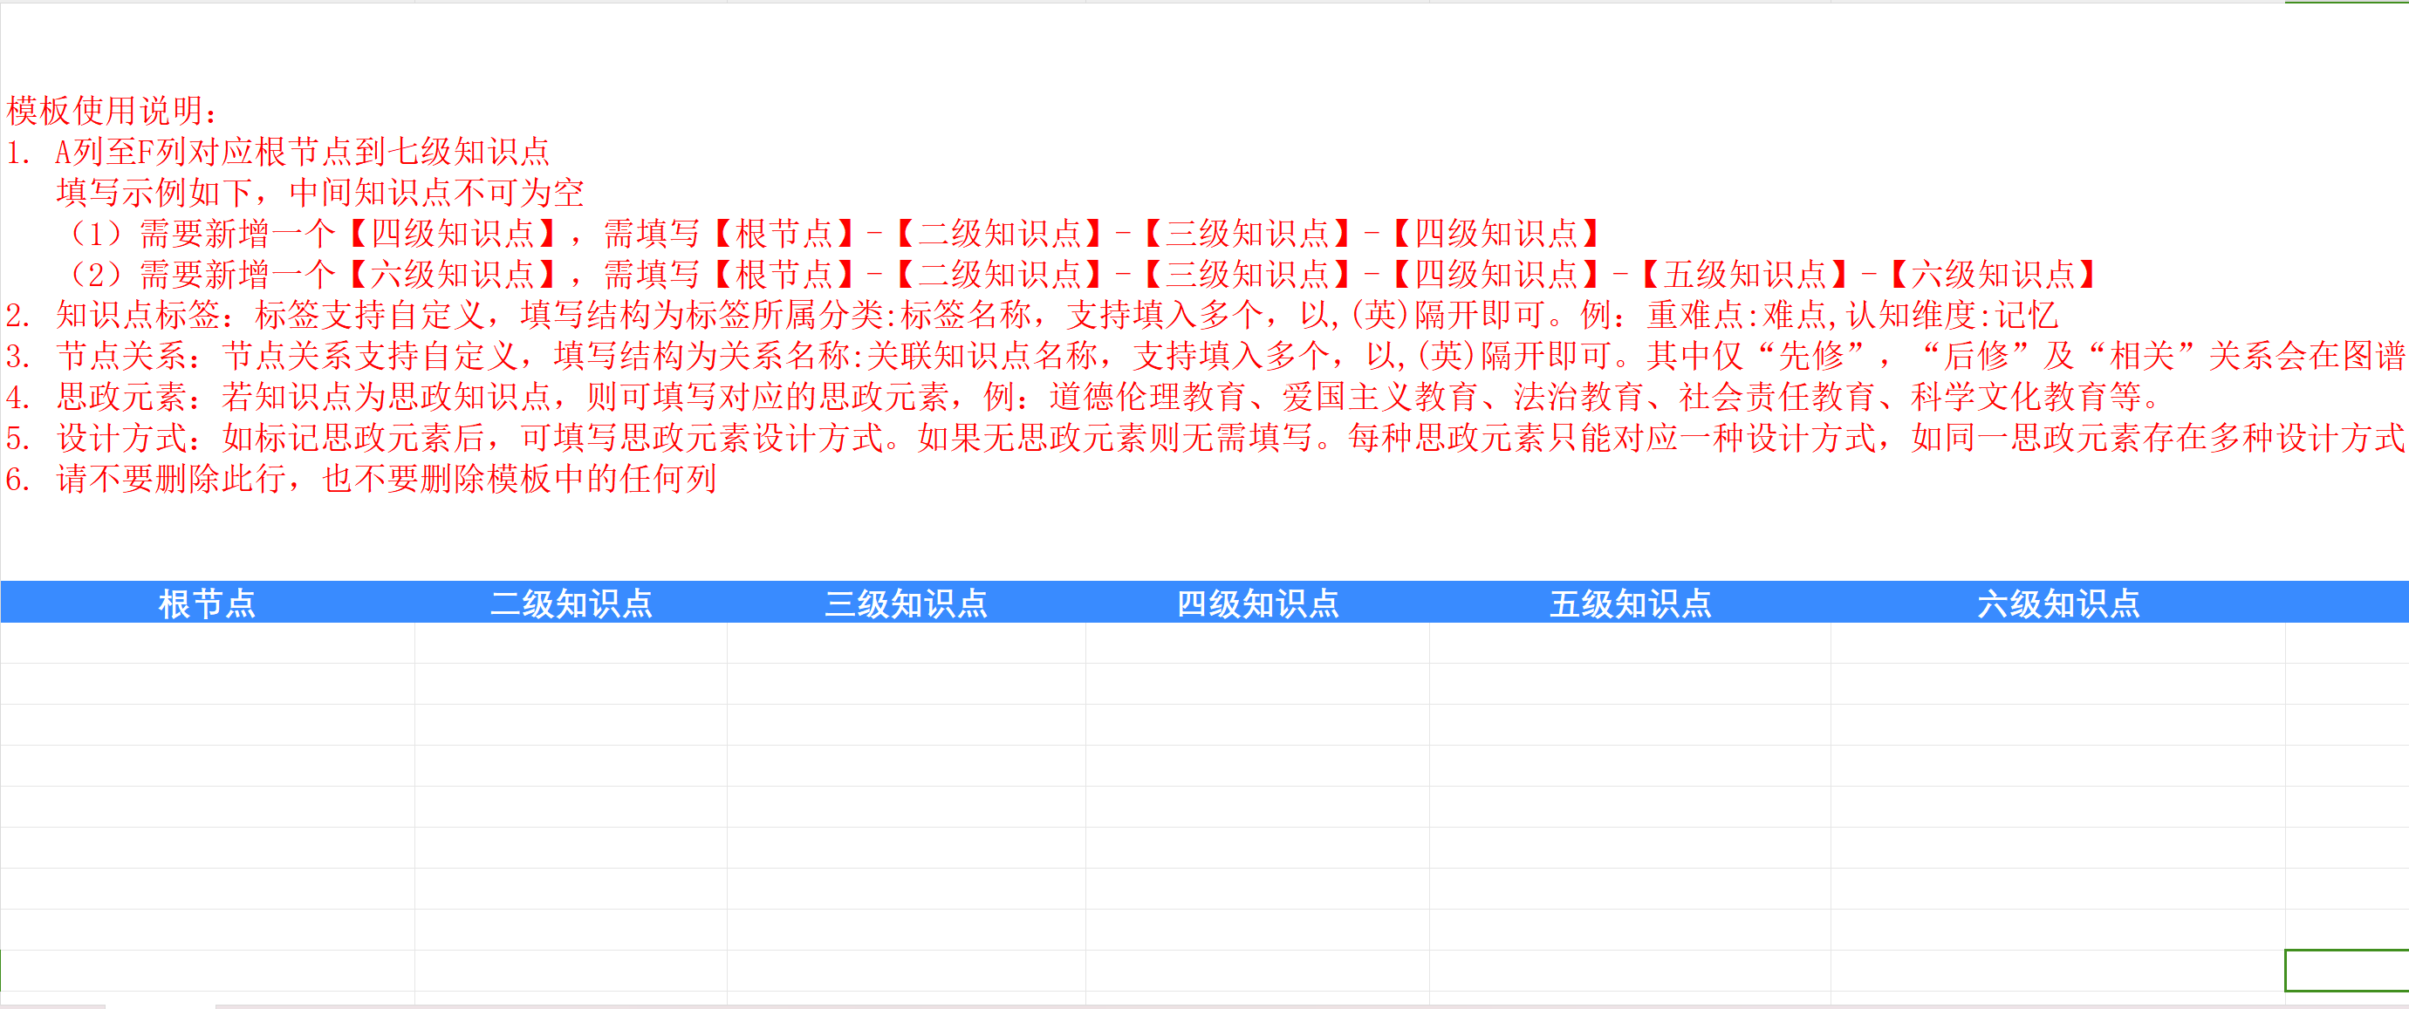
手动创建
手动创建方式，教师需要在输入根节点名称后按照知识点层级分级编写。
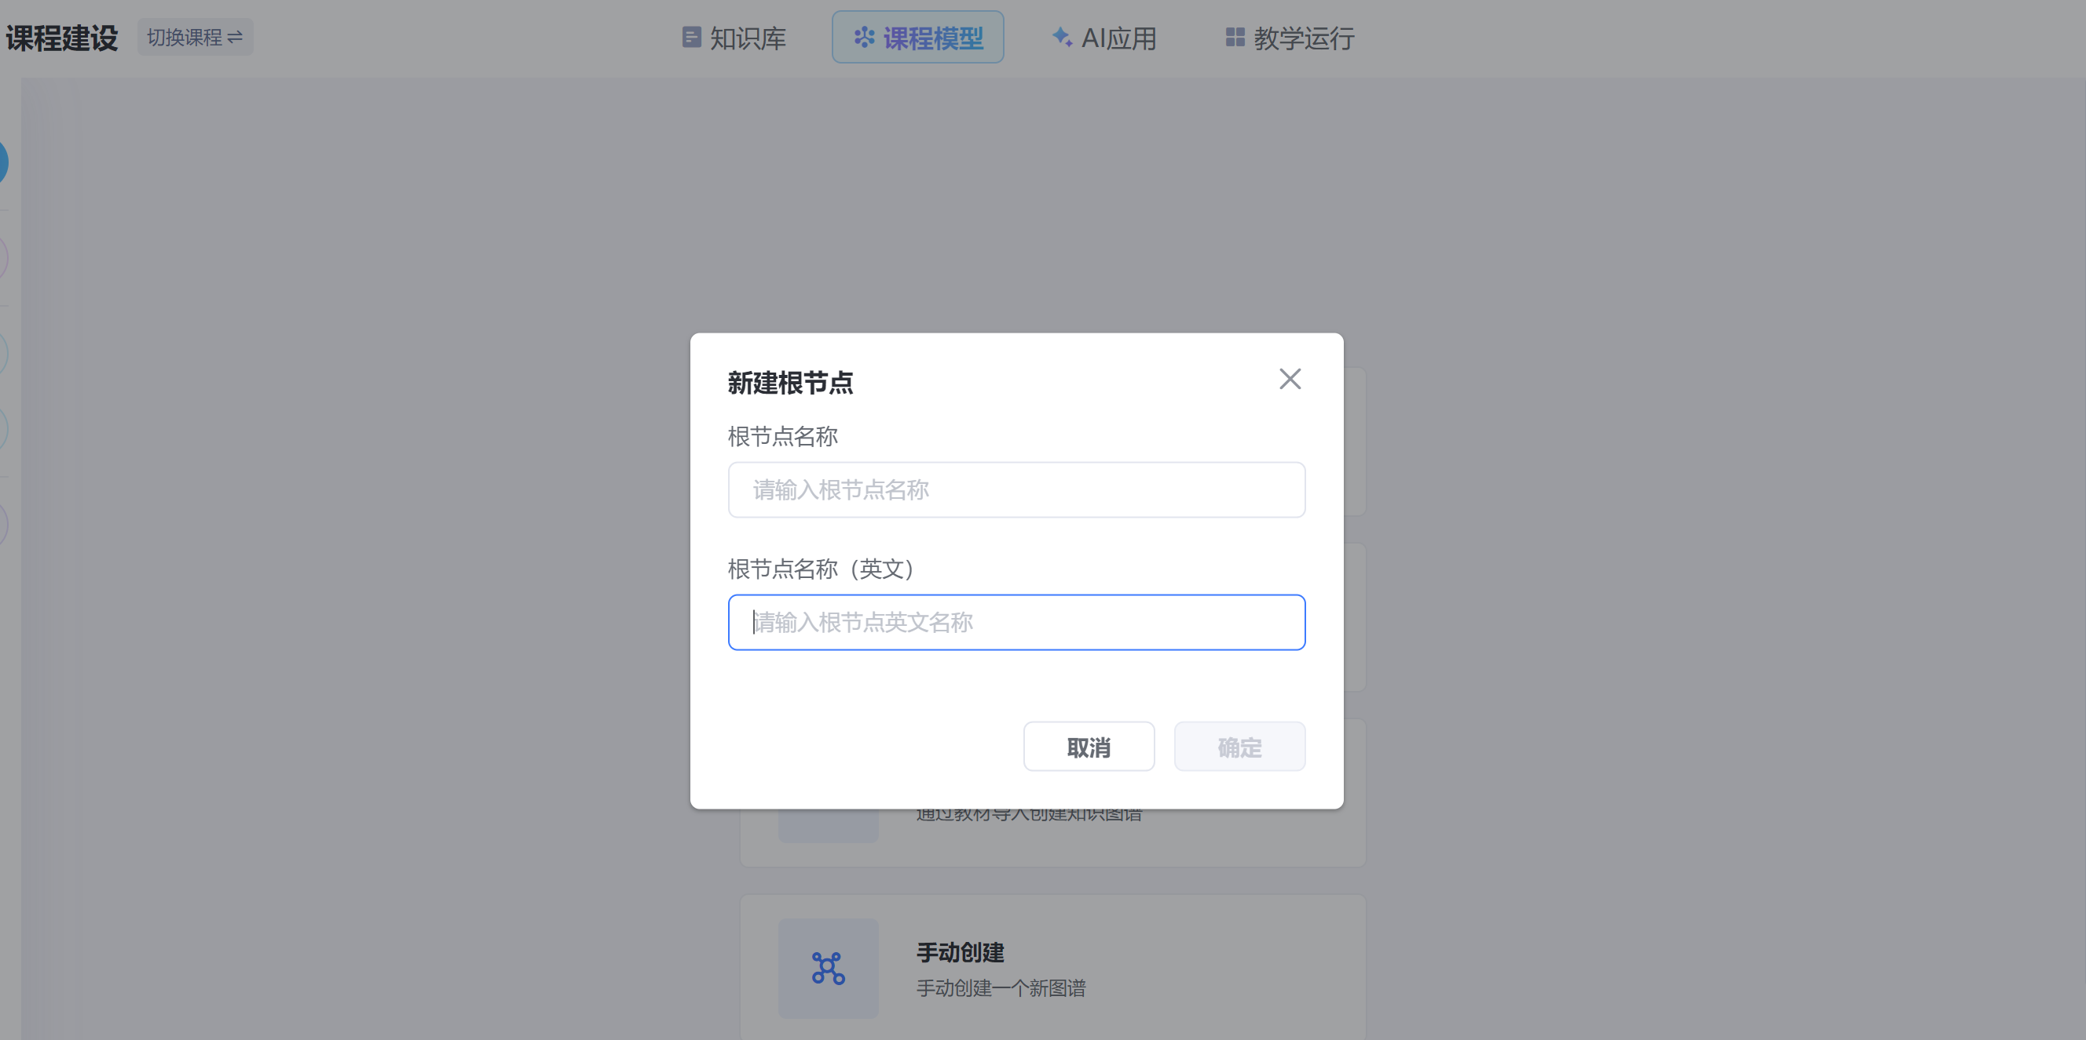

2.1.6.2编辑知识图谱
知识图谱在生成后支持二次编辑。目前支持一位用户在线编辑图谱，不支持多账号同时编辑，图谱左侧显示当前编辑账号的头像。
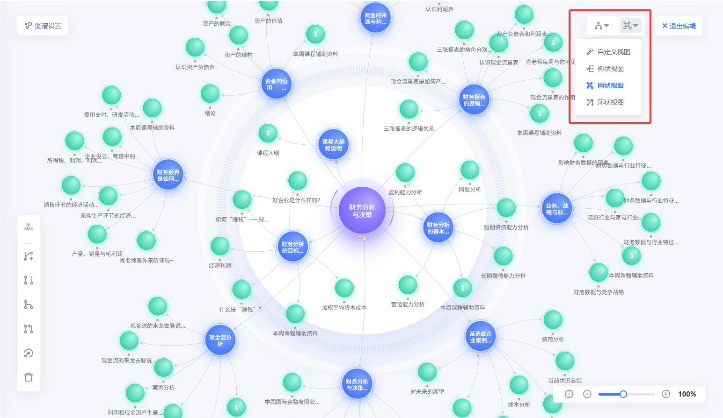
选择某知识节点后，在页面左侧的操作栏可以添加根节点、添加同级节点、添加子节点、关联图谱、导入节点/资源、删除节点。
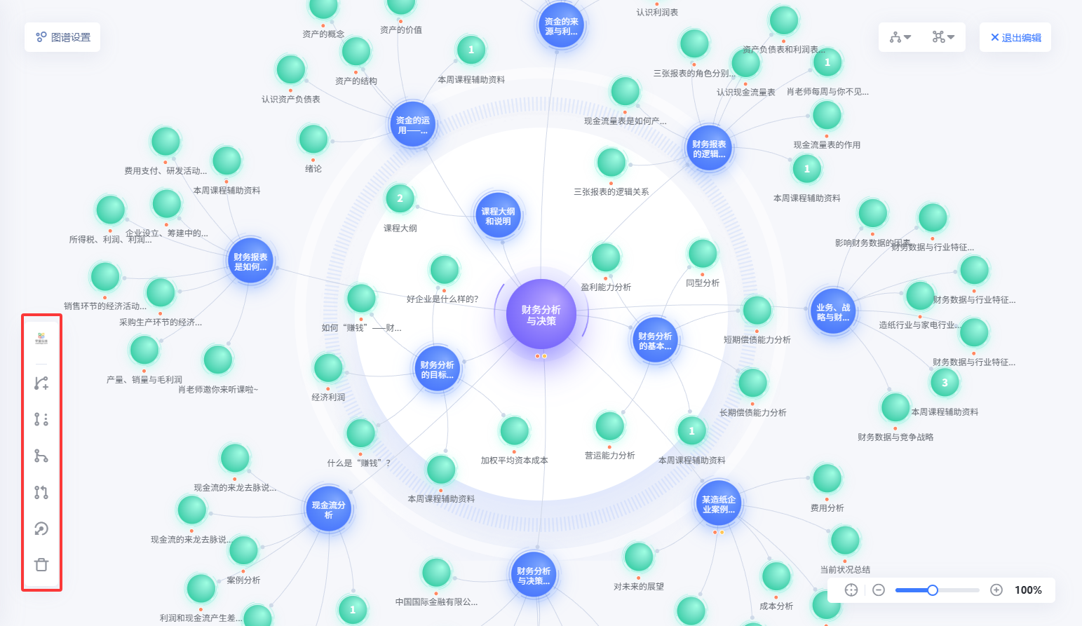
编辑知识点
点击单个知识点-查看详情，可以查看知识点的相关知识点、关联的学习内容、作业等。点击右上角的铅笔图标进入知识点编辑界面。
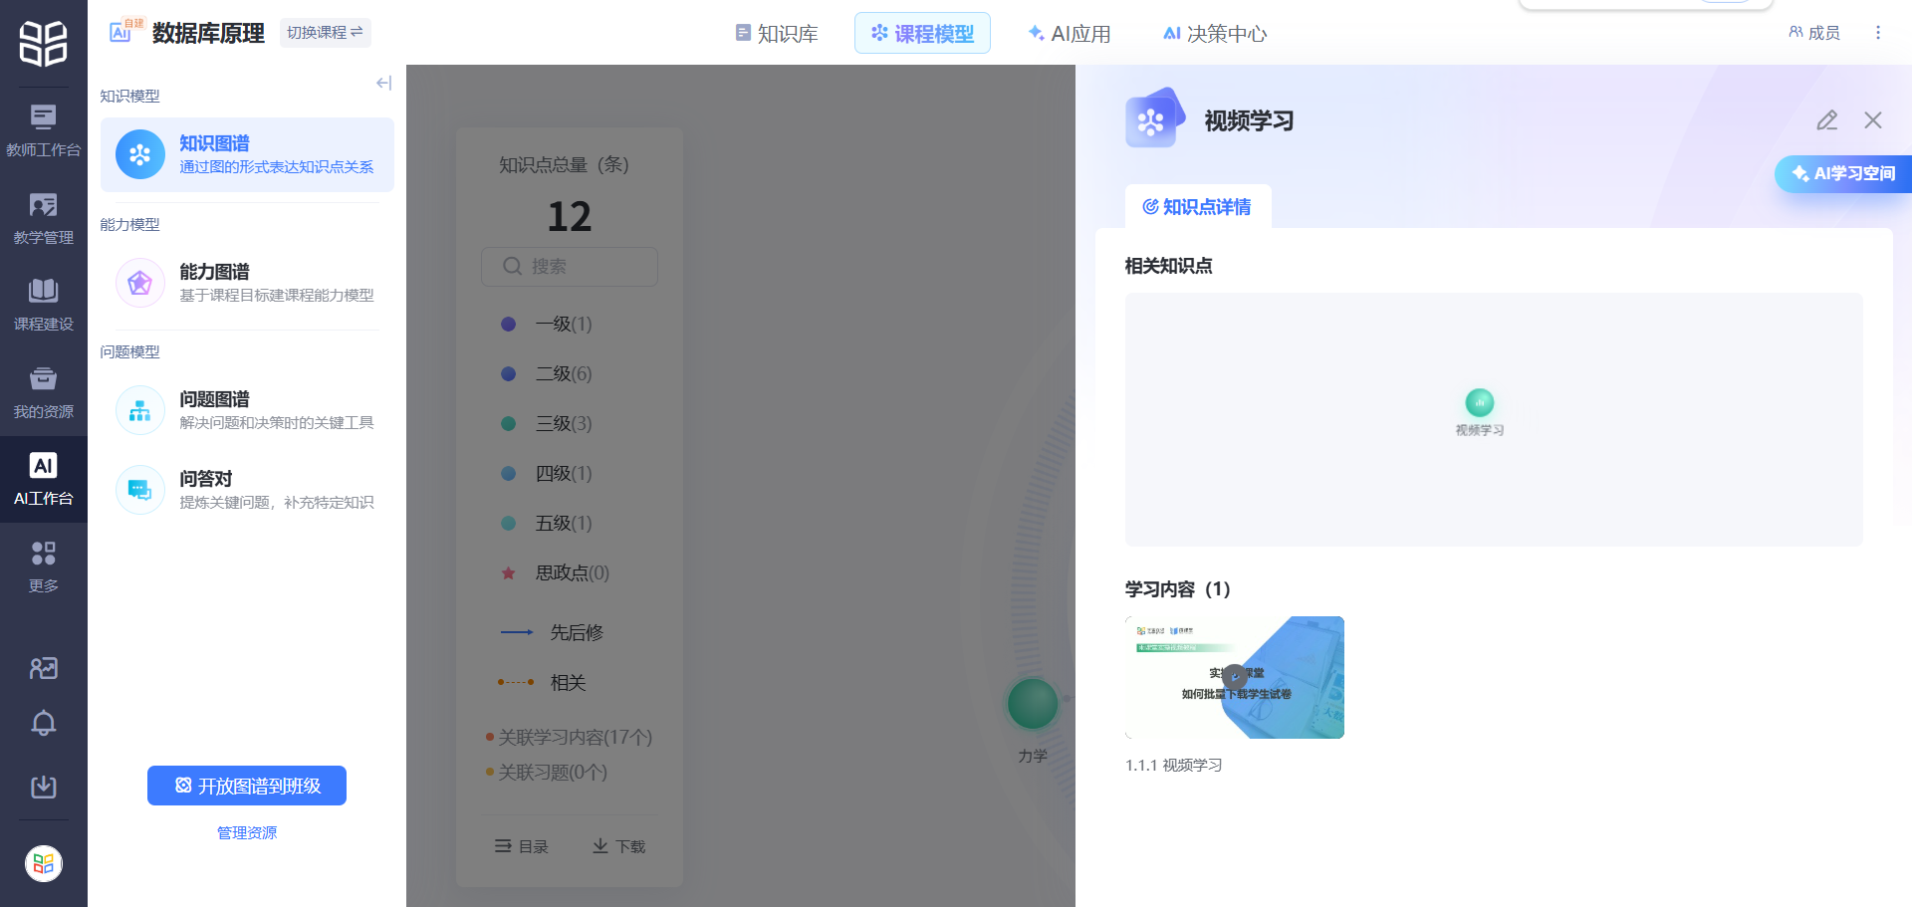编辑知识点详情
知识点详情是展示在学生端关于该知识点的基本信息。
点击需要编辑的知识点-查看详情，点击右上角的铅笔图标后，在知识点详情界面，可以编辑知识点名称（支持英文名称）、知识说明、知识点标签、思政设计。
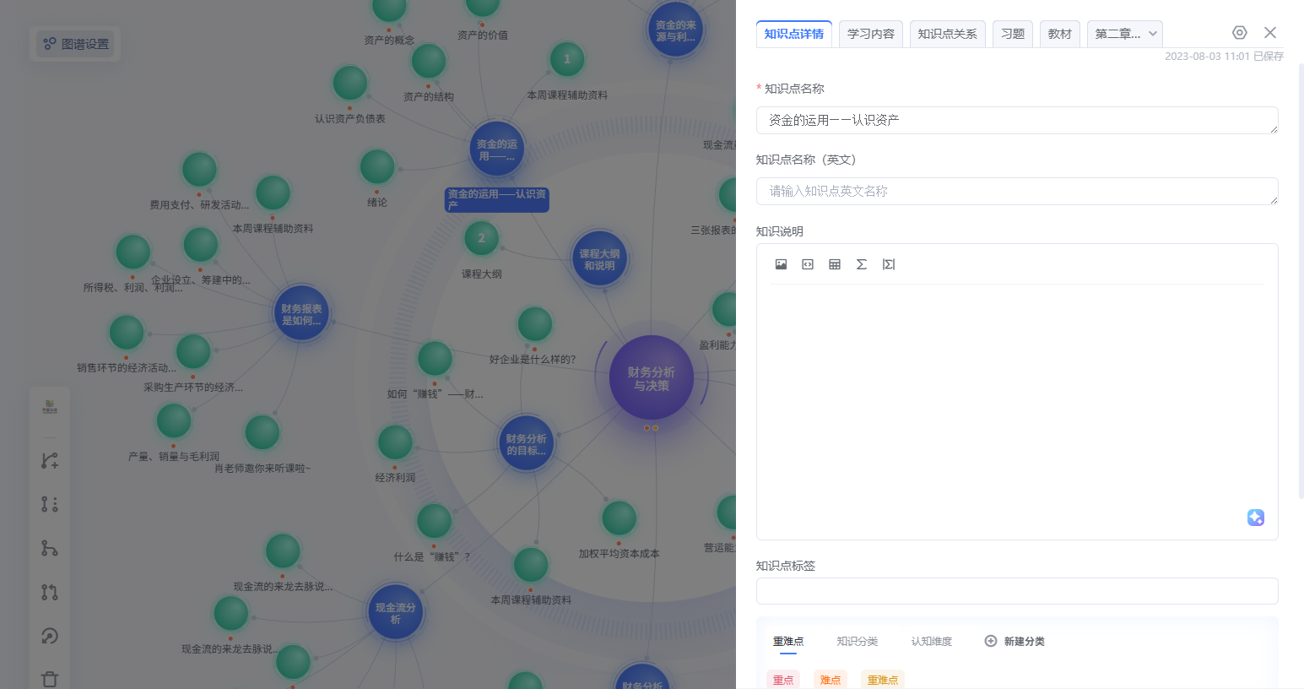
知识说明教师可以手动输入，也支持智能生成。教师点击知识说明输入框右下角的图标，AI会自动生成对知识点的描述，教师选择插入到输入框中、替换已有知识说明、重新生成或弃用知识点说明。
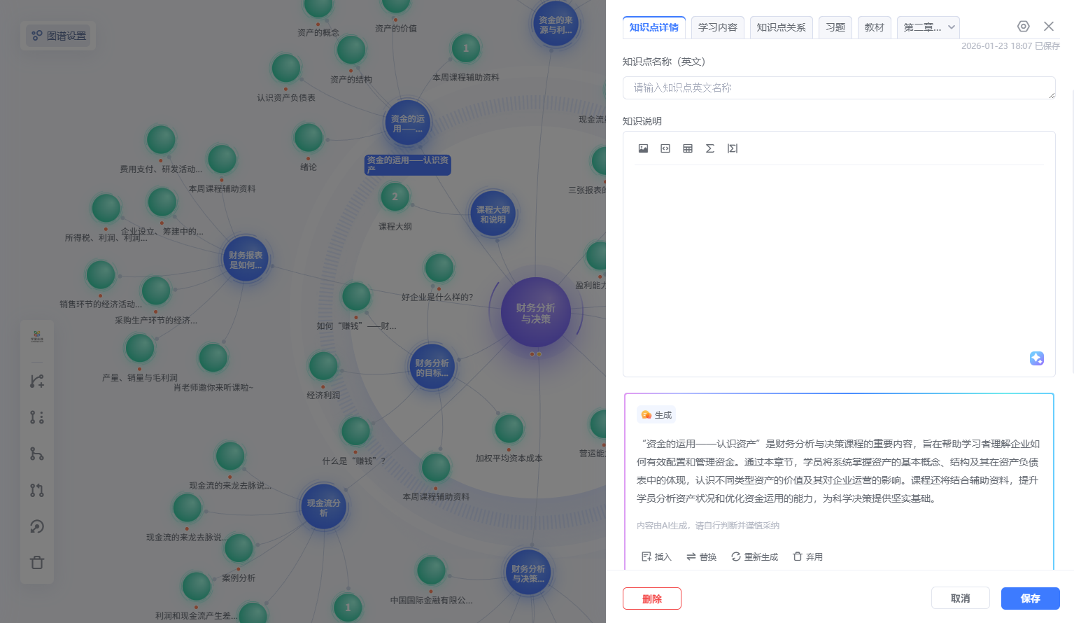
知识点标签部分，预置了重难点、知识分类、认知维度三种分类标准。教师可以选中已有分类和标签，同步支持新增分类和标签，用于教师个性化设计知识点标签。
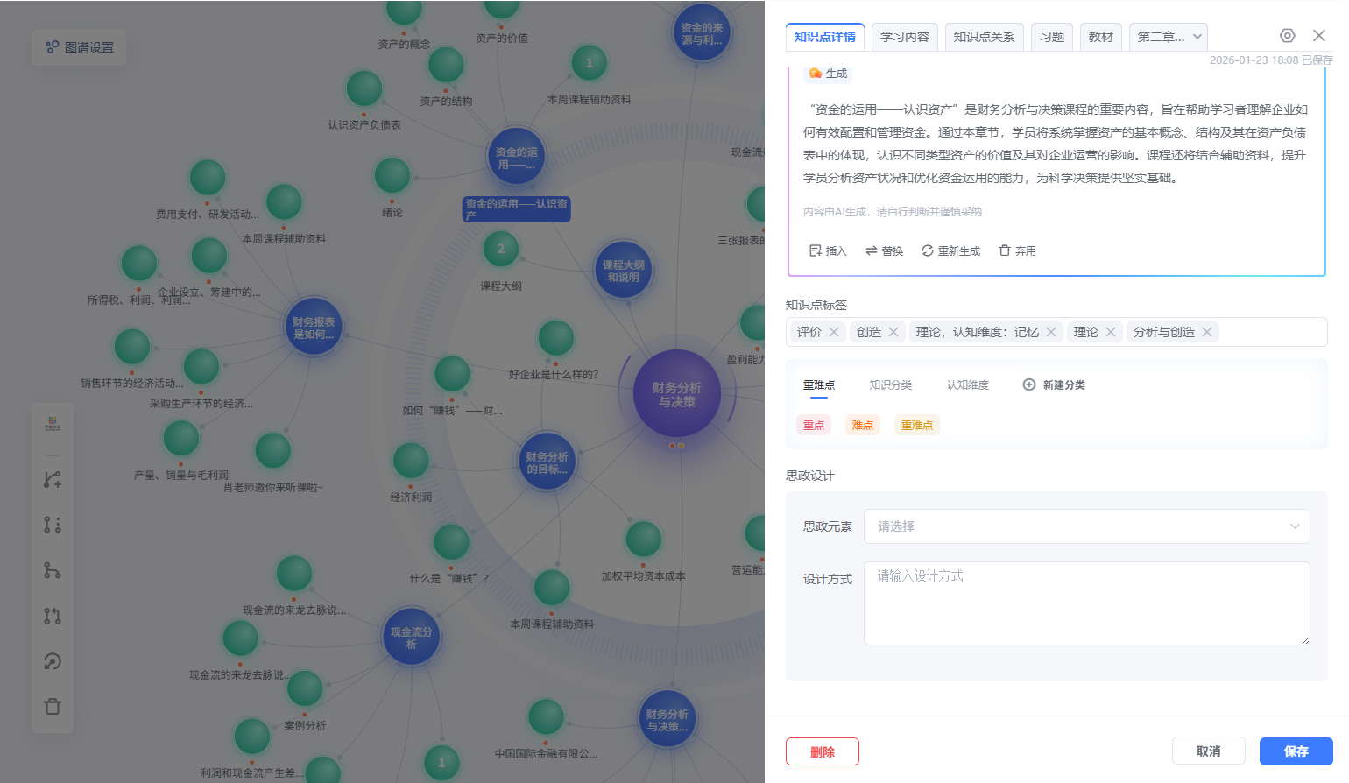
教师可以通过思政设计模块将课程的思政元素和价值观引导融入到学生的AI学习中。教师可以选择已有的思政元素并输入设计方式。也可以个性化新增思政元素点。
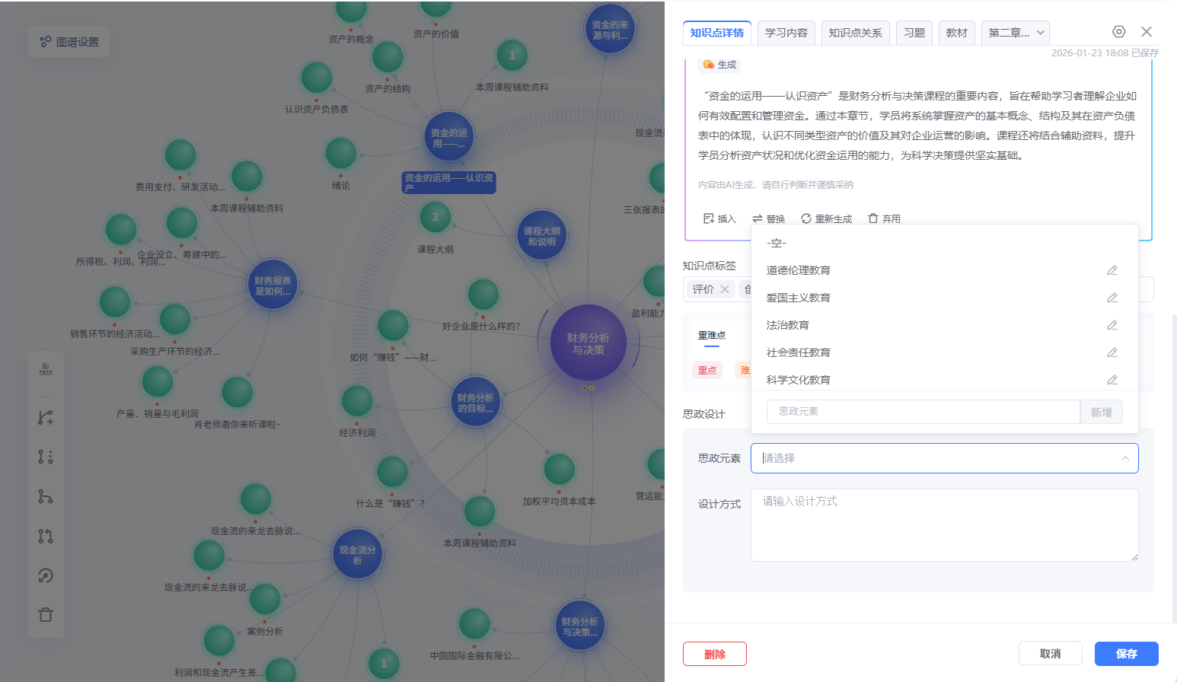
编辑学习内容
学习内容是学生通过知识图谱进行结构化学习的关键。支持添加学习单元及拓展资源。学习单元在发布后将开放给学生并记录成绩，拓展资源不记录学生的成绩。
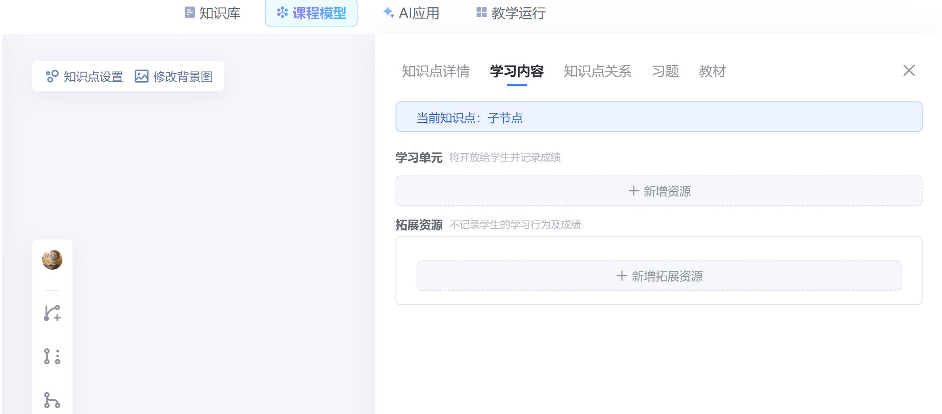
学习单元支持新增课程资源、云盘资源、本地资源、知识库资源。
课程资源是来自于教师在校级学堂云平台创建的课程资源包中的视频、课件、图文等内容。点击新增资源-课程资源，可以搜索学习单元名称，筛选所属资源包及学习单元类型。选中所需资源即可完成关联。
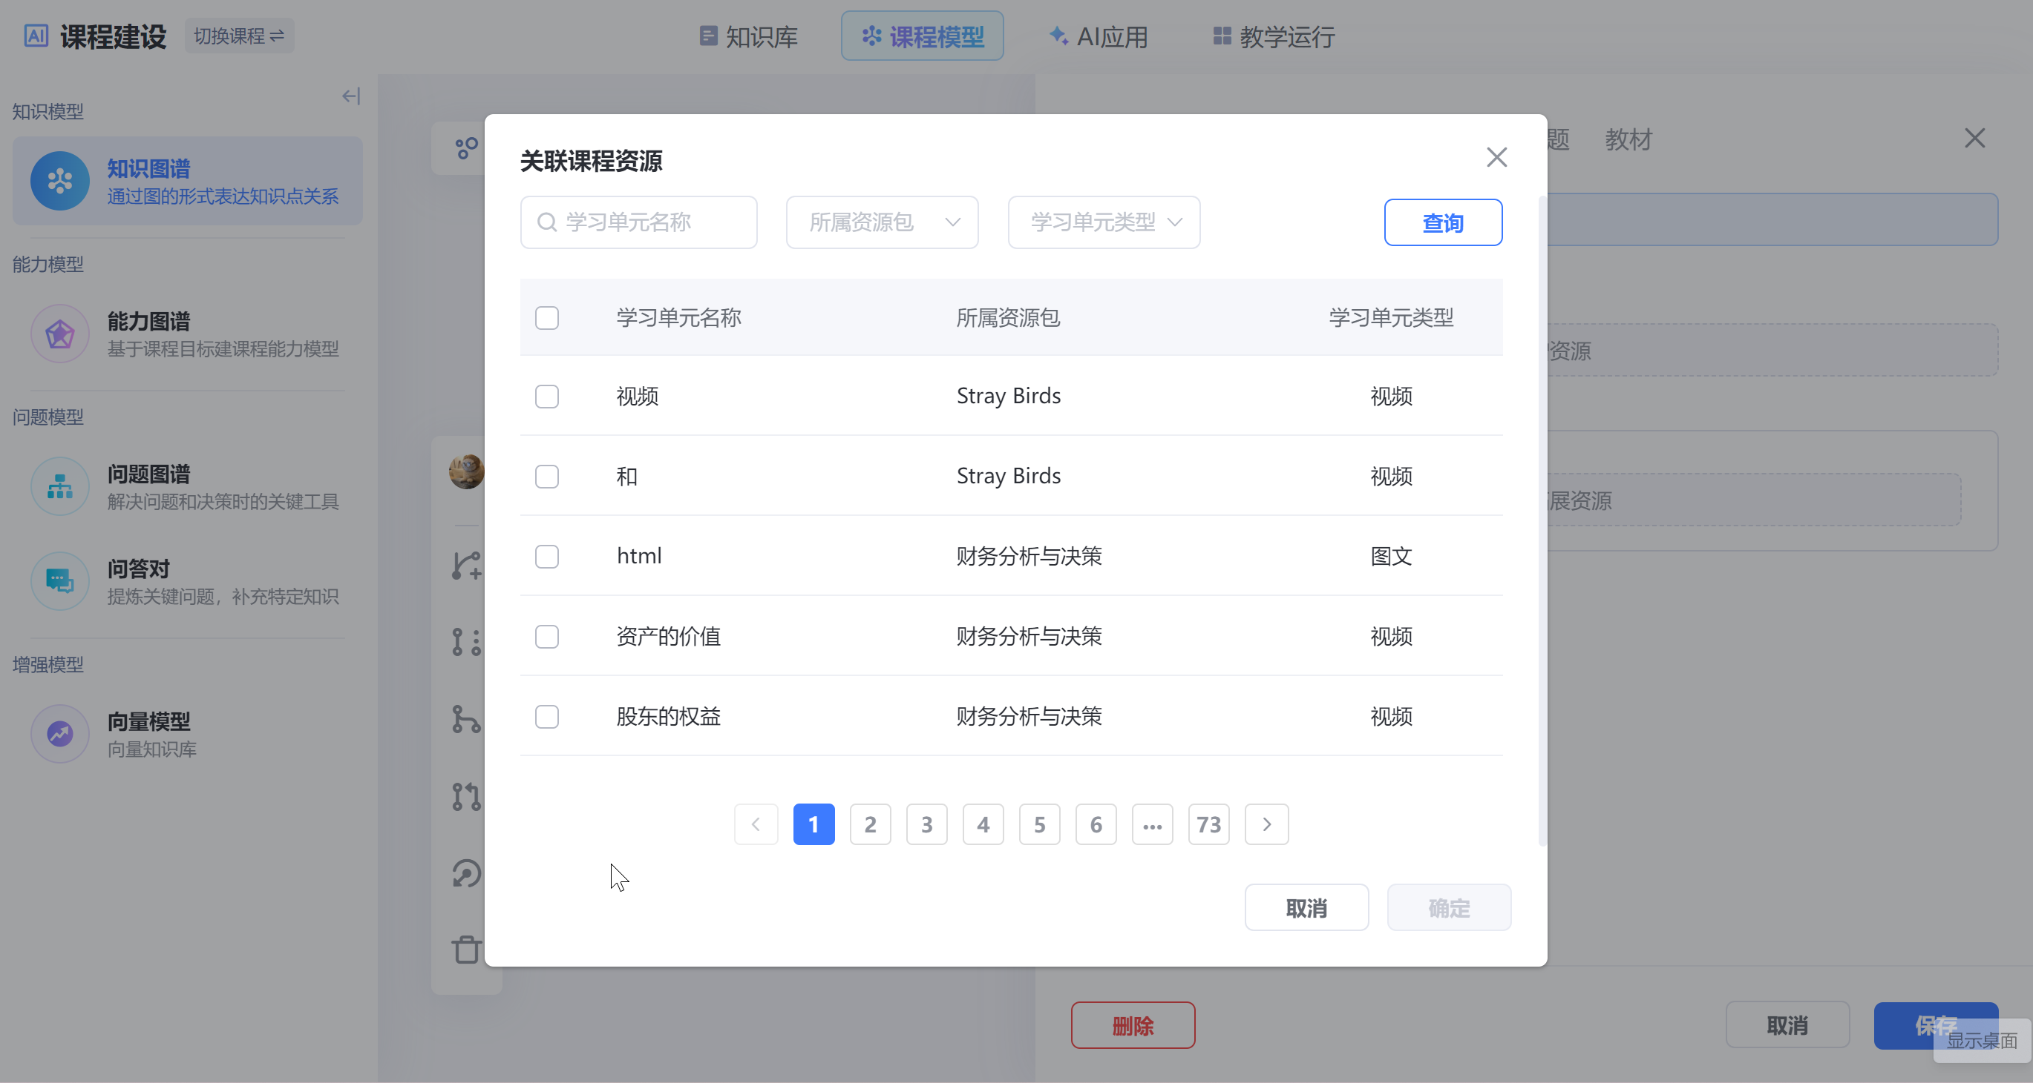
云盘资源是教师在雨课堂网页端-资源库-云盘中上传的视频。
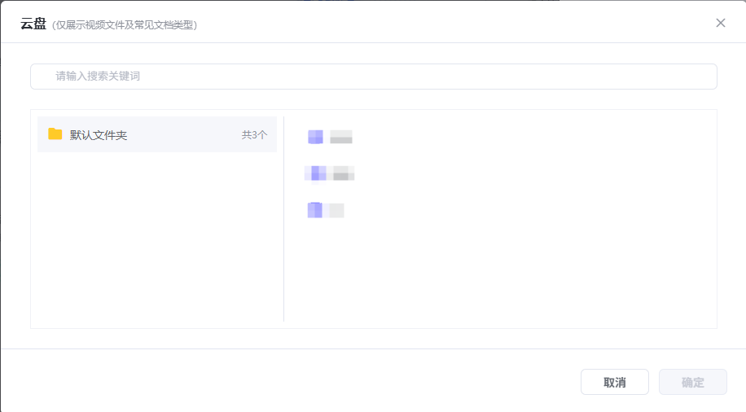
本地资源是教师电脑本地保存的文件，选中相关资源后点击确定即可完成关联。资源会同时上传至知识库，并转化为学习单元，默认计入考核模块。下图为目前支持的文件格式。
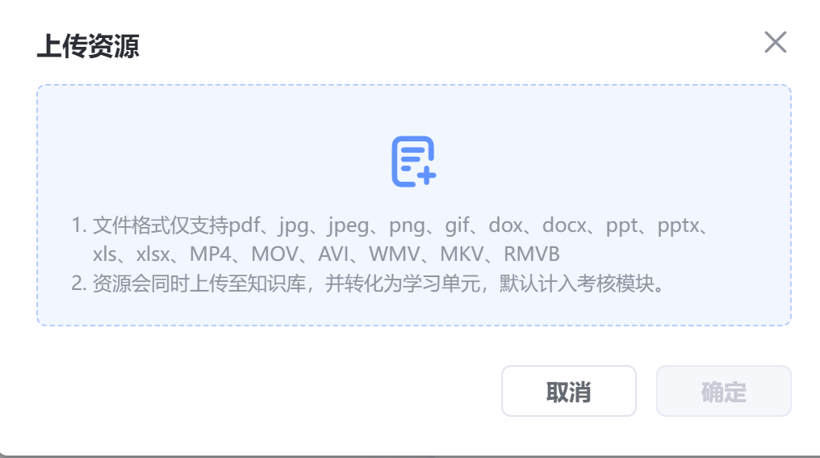
知识库资源为教师前期在知识库中上传的资源。选中后点击确认，资源会转化为学习单元，默认计入考核模块。
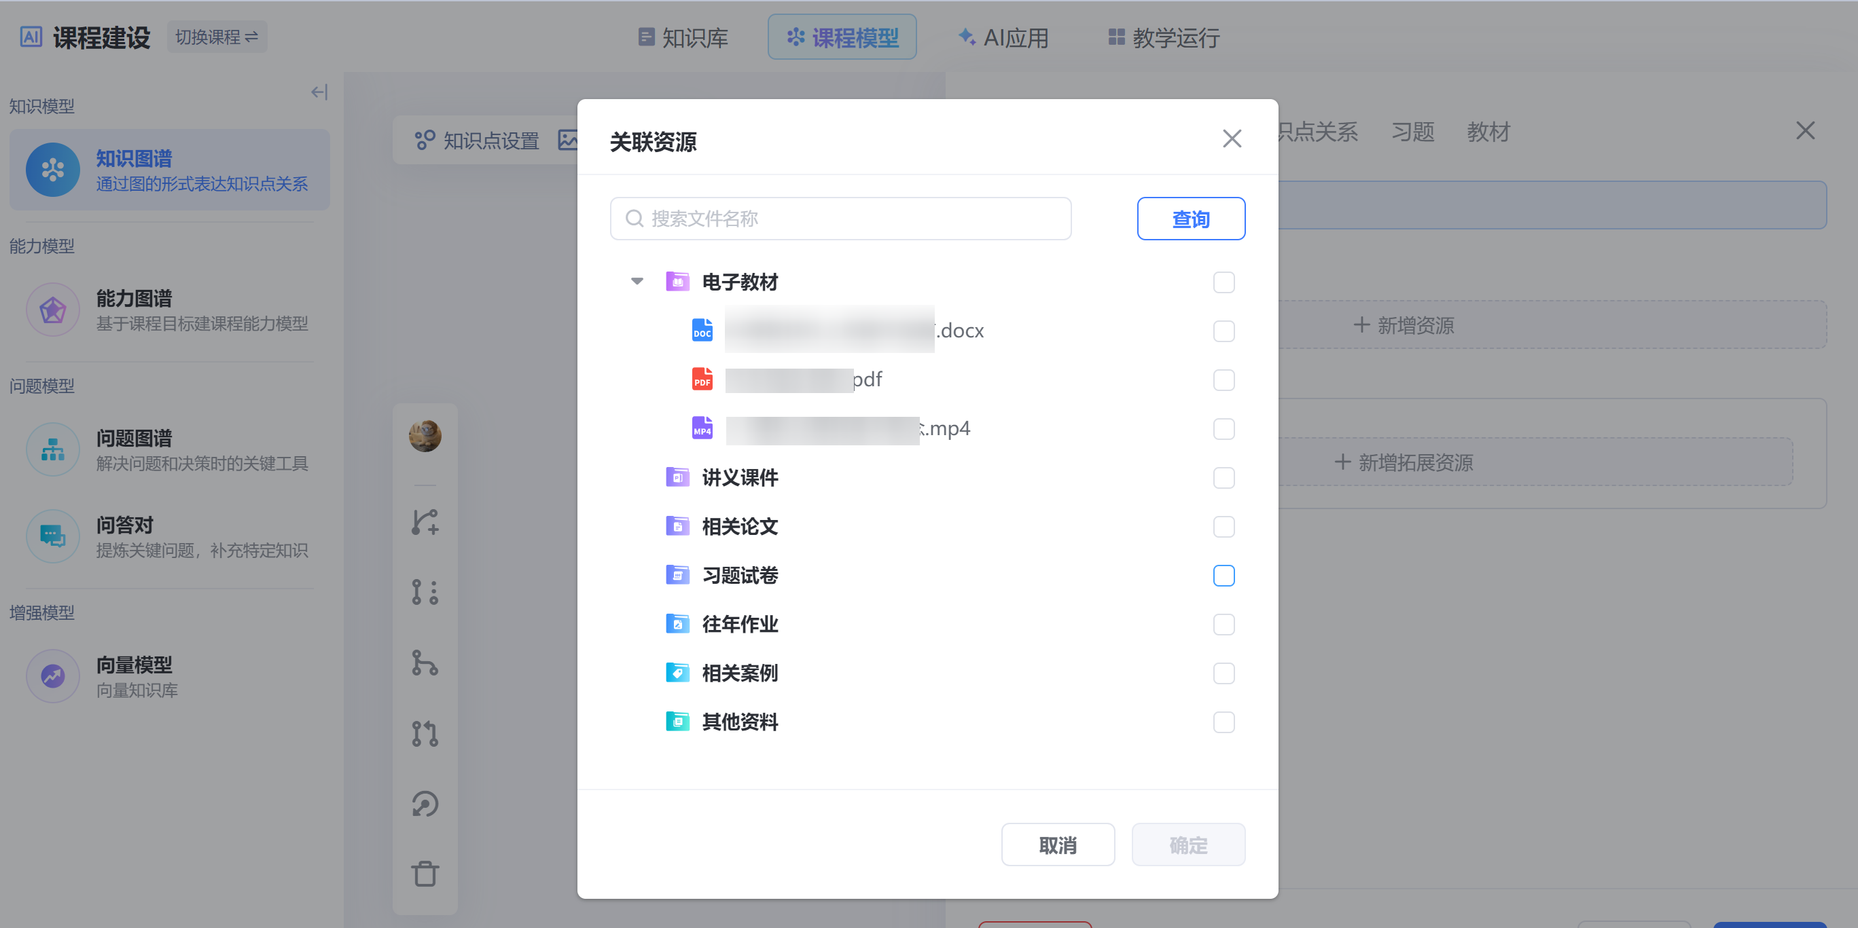
拓展资源支持关联本地资源、外站资源和知识库资源。本地资源可以直接在电脑文件夹中选择。
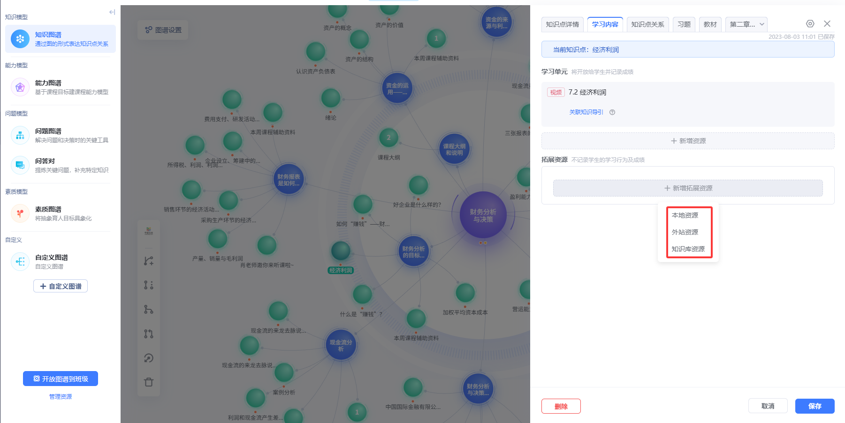
外站资源需要填写标题、资源链接、内容。学生端可跳转到相关网址进行学习。
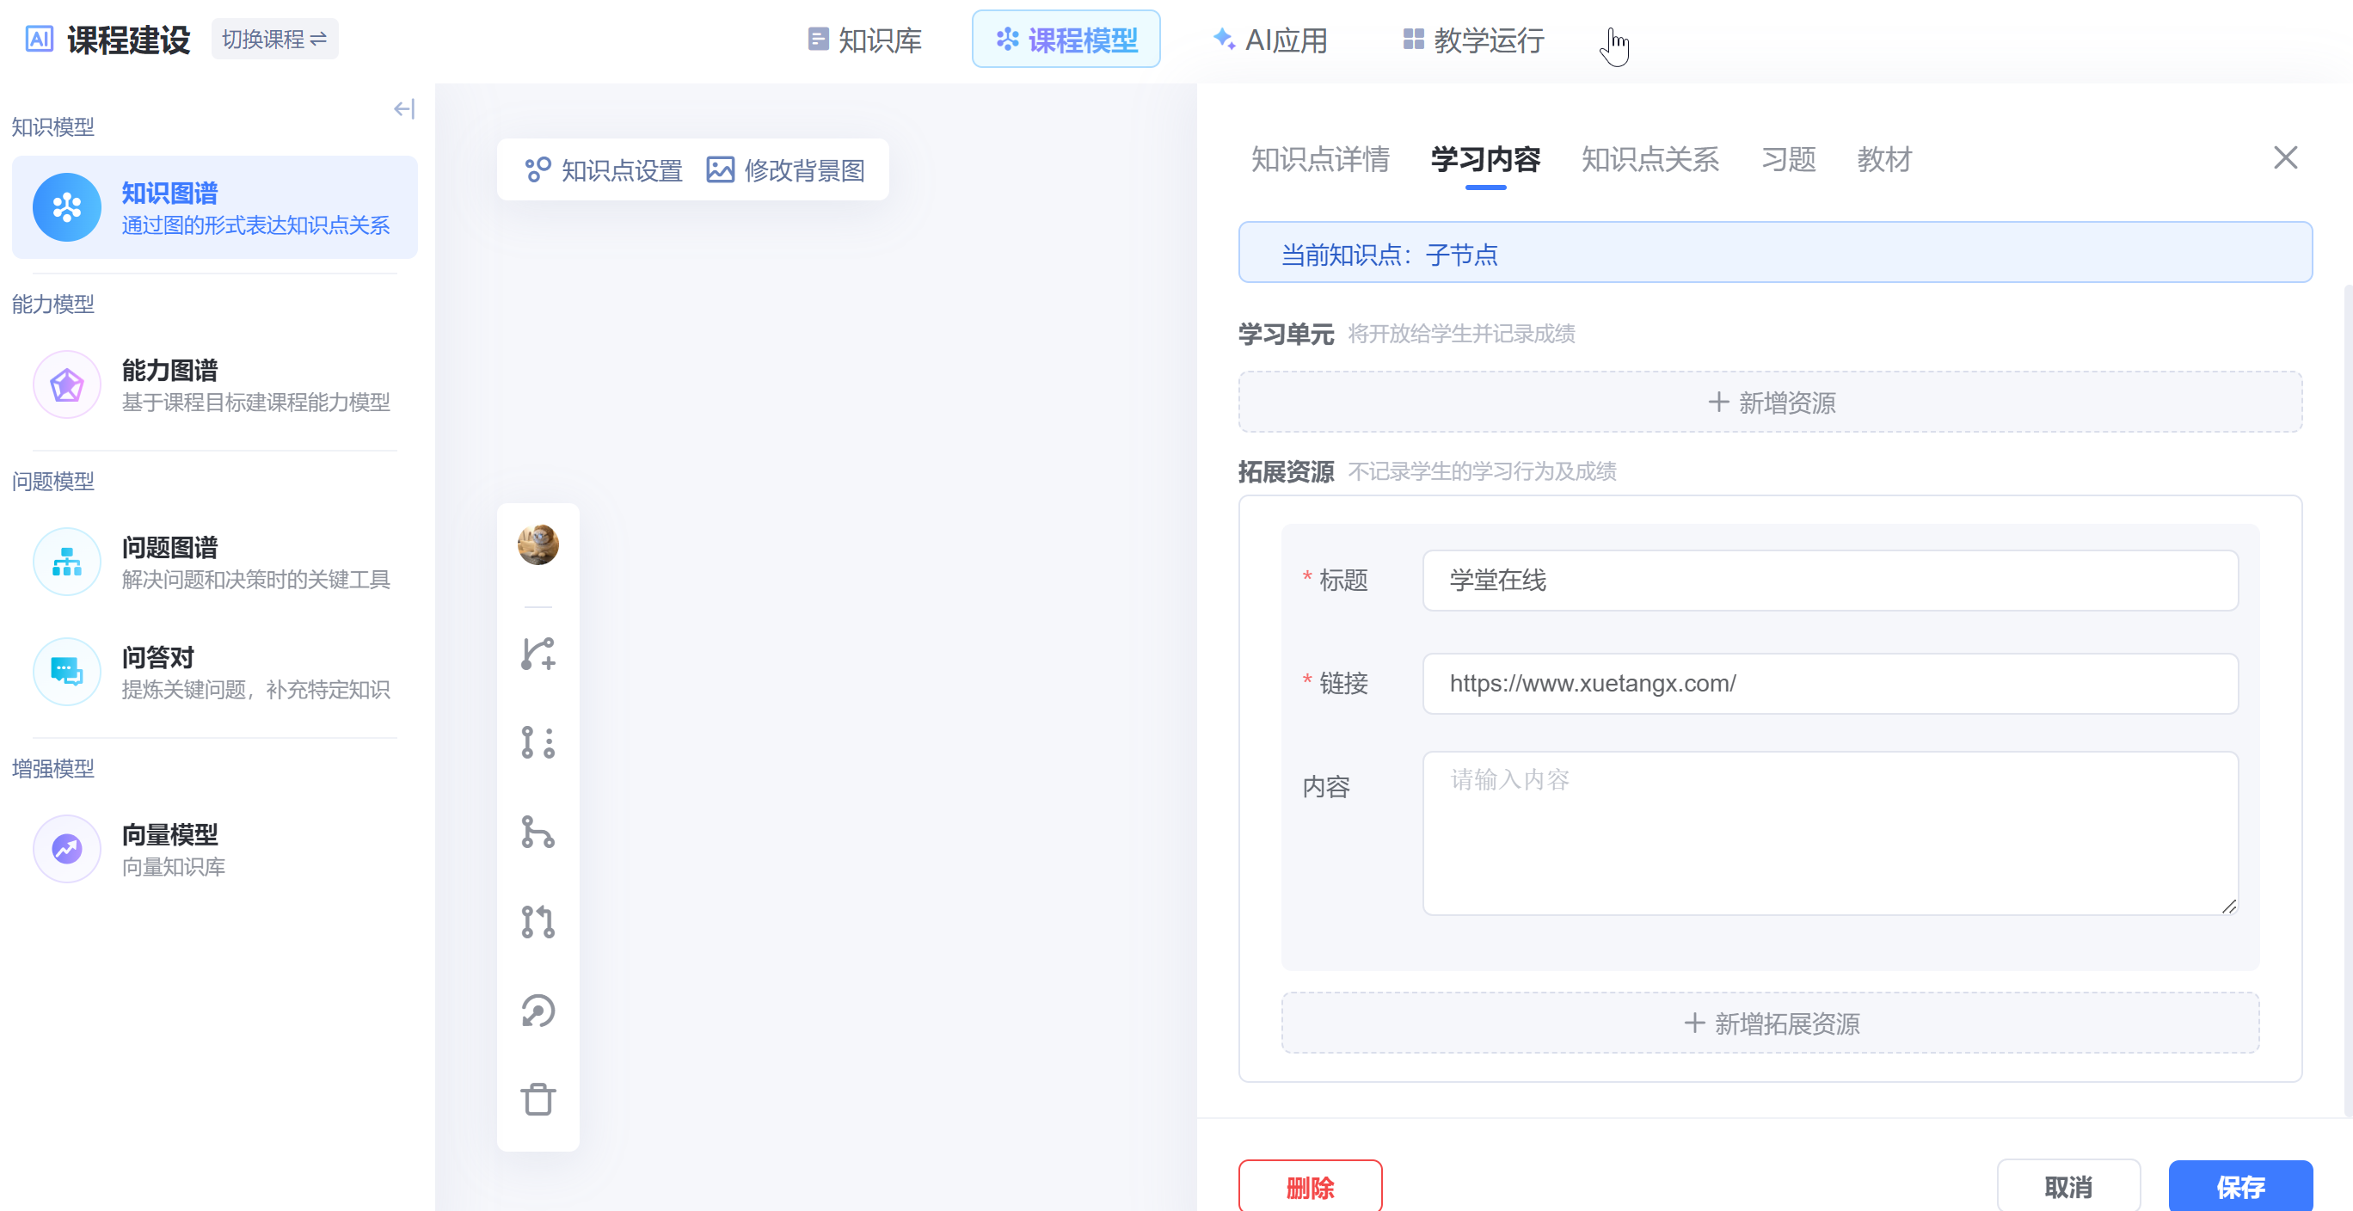
知识库资源为教师前期在知识库中上传的资源。选中后点击保存后确认。
知识点管理
知识点关系可以新增多个节点关系，构建知识点之间的相互联系，辅助学生进行结构化学习。
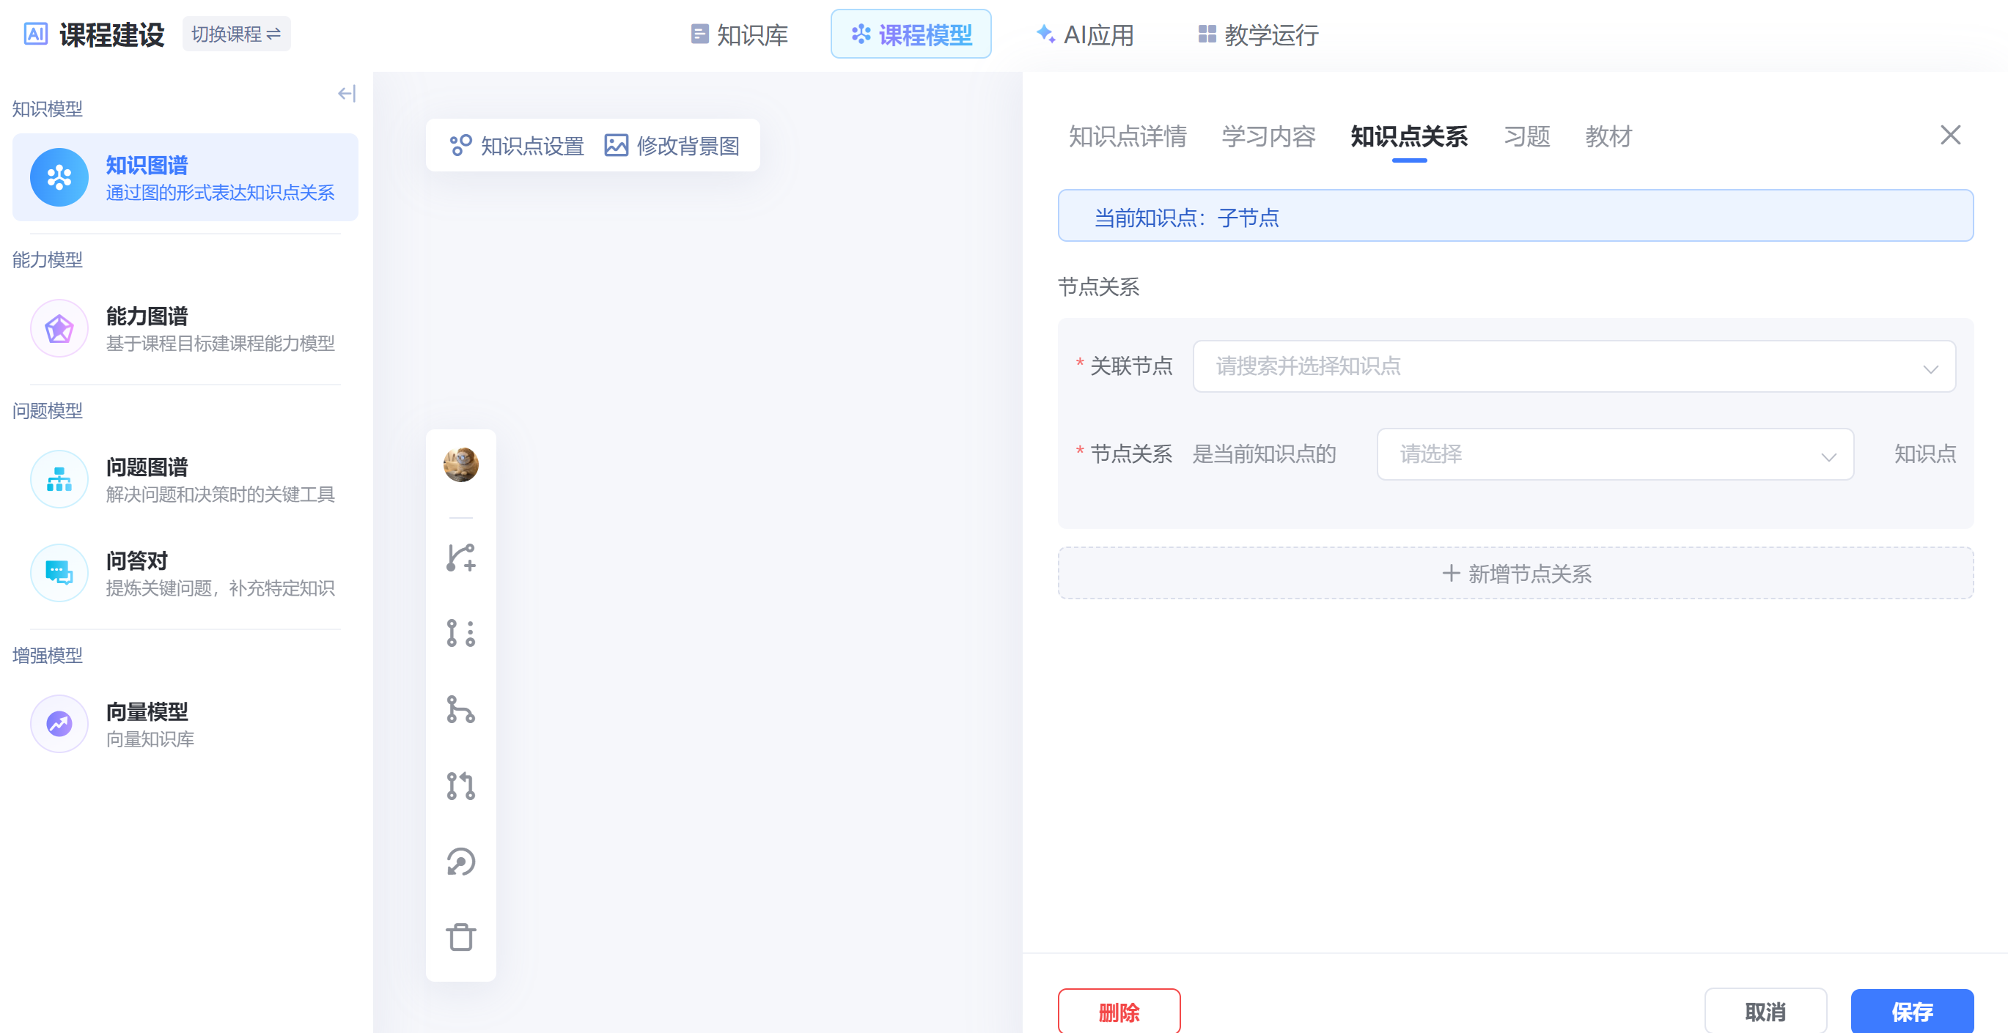
关联习题
教师在知识点中添加习题，学生在完成该知识点学习后，通过对习题的练习有助于巩固及检验学习成果。
点击需要关联习题的知识点-查看详情。
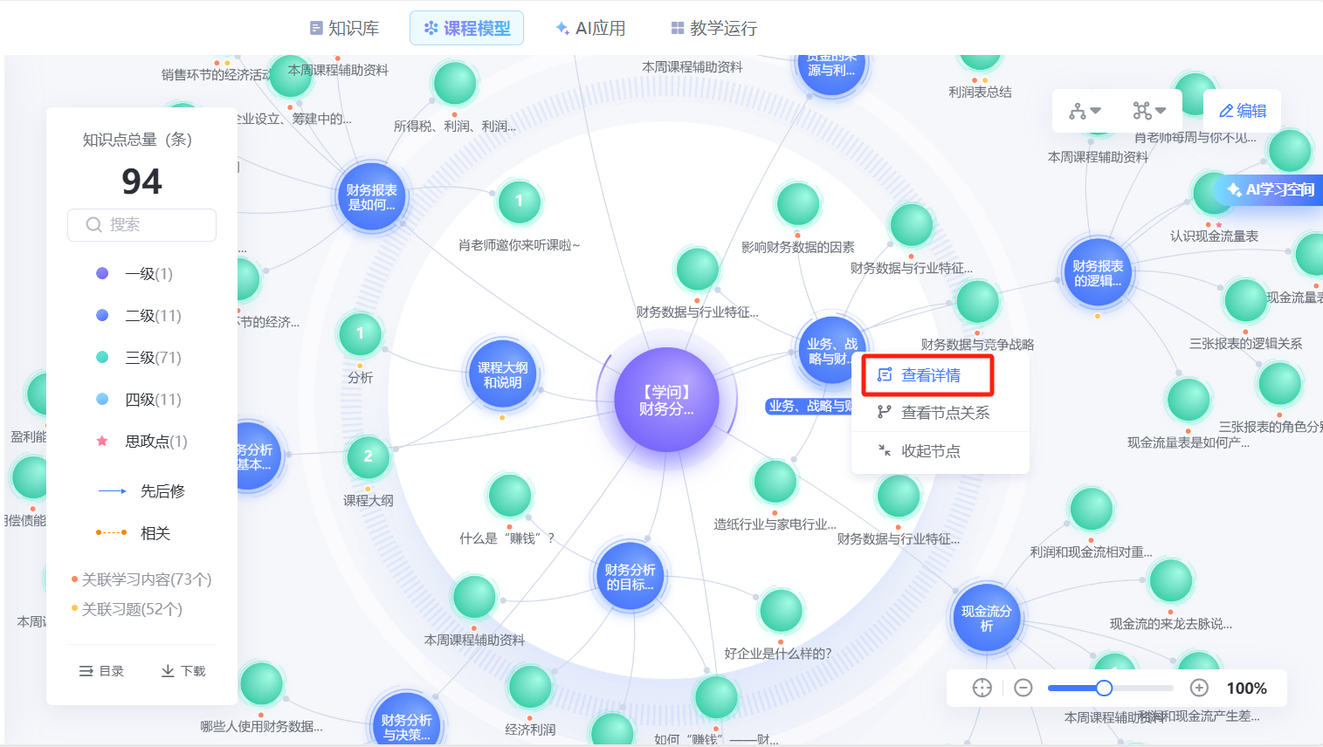
点击界面右上角的图标进入知识点编辑页面。
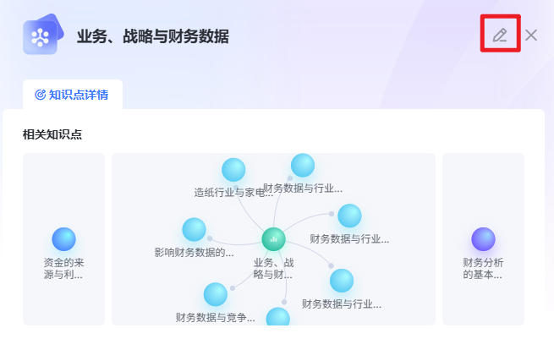
点击【习题】->【关联习题】。

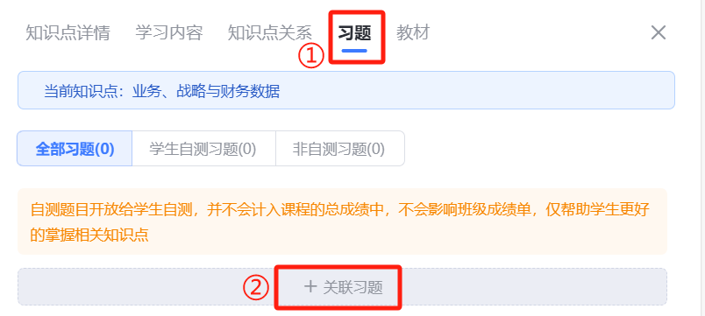
习题的来源是当前操作的知识图谱对应的课程资源包中的习题库，老师可以提前将习题导入至对应资源包的习题库中。（资源包的具体路径是：一体化平台左侧功能栏【课程建设】下查找到对应图谱的资源包，在对应资源包的习题库中上传题目。）
如果资源包中有题目，即可选择题目，设置本次关联习题是否开放给学生自测后，点击【确定】。
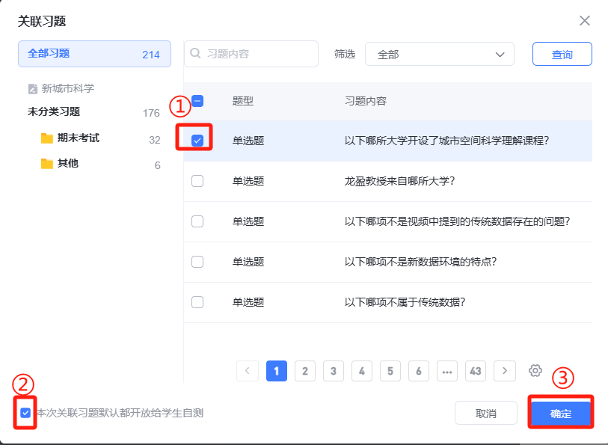
添加完题目点【保存】
习题分为【自测习题】跟【非自测习题】，自测题目开放给学生自测，并不会计入课程的总成绩中，不会影响班级成绩单，仅帮助学生更好的掌握相关知识点。没有开放给学生的会归到【非自测习题】中。
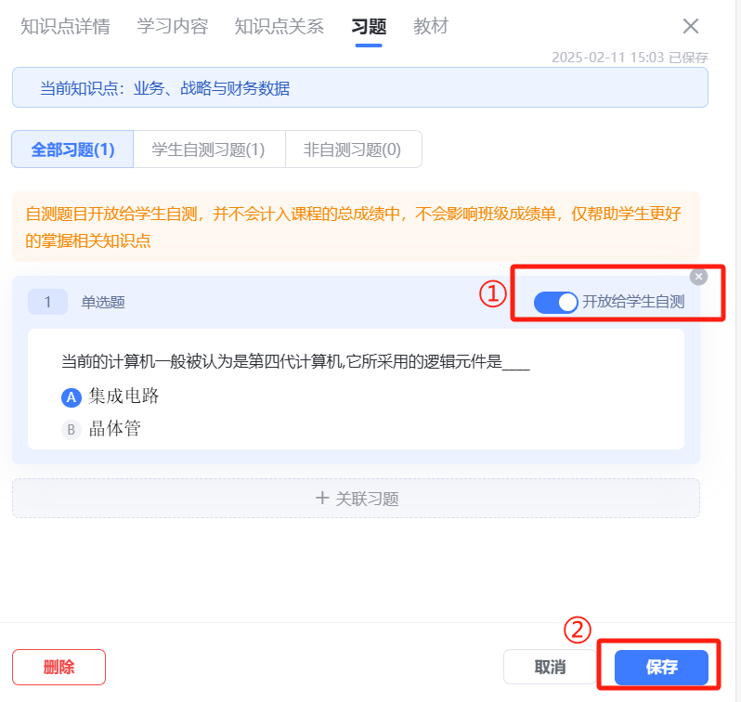
关联教材
若知识图谱是基于教材生成的，点击教材即可查看该知识点关联的教材具体内容。可以最大化、删除或保存教材页面。若知识图谱是通过其他途径生成的，则教材部分内容默认为空。教师可以在根节点中关联教材内容，关联后在知识点编辑中可以选择教材显示内容的具体页码。
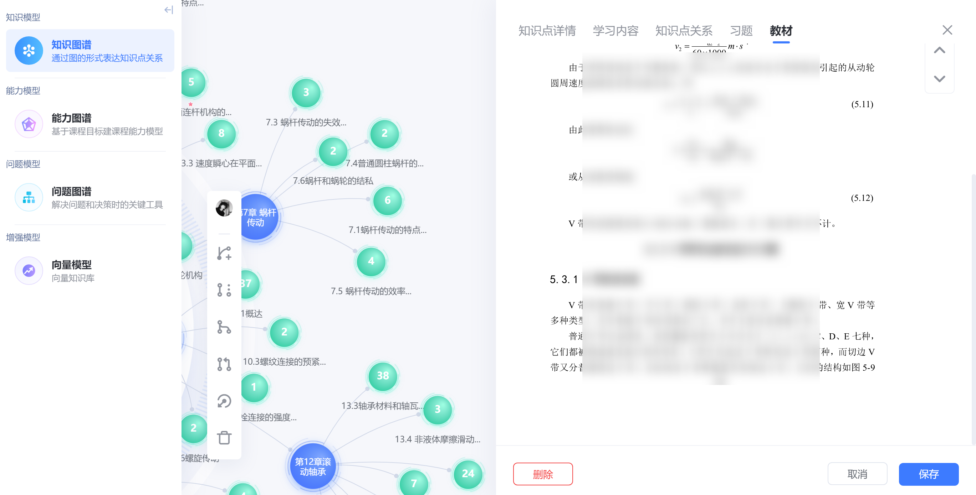
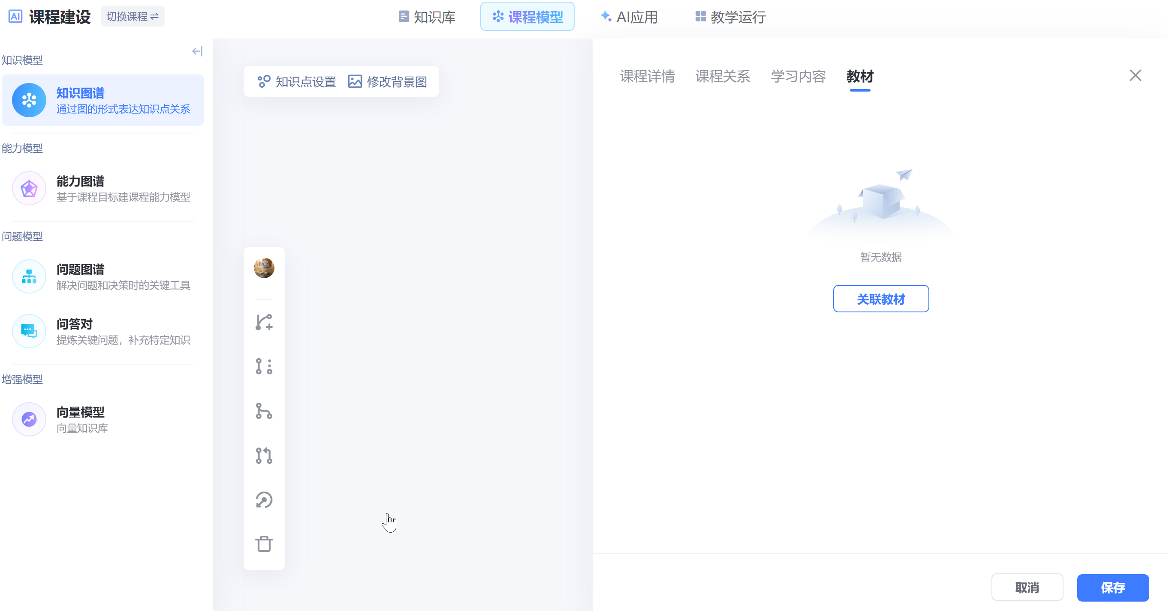
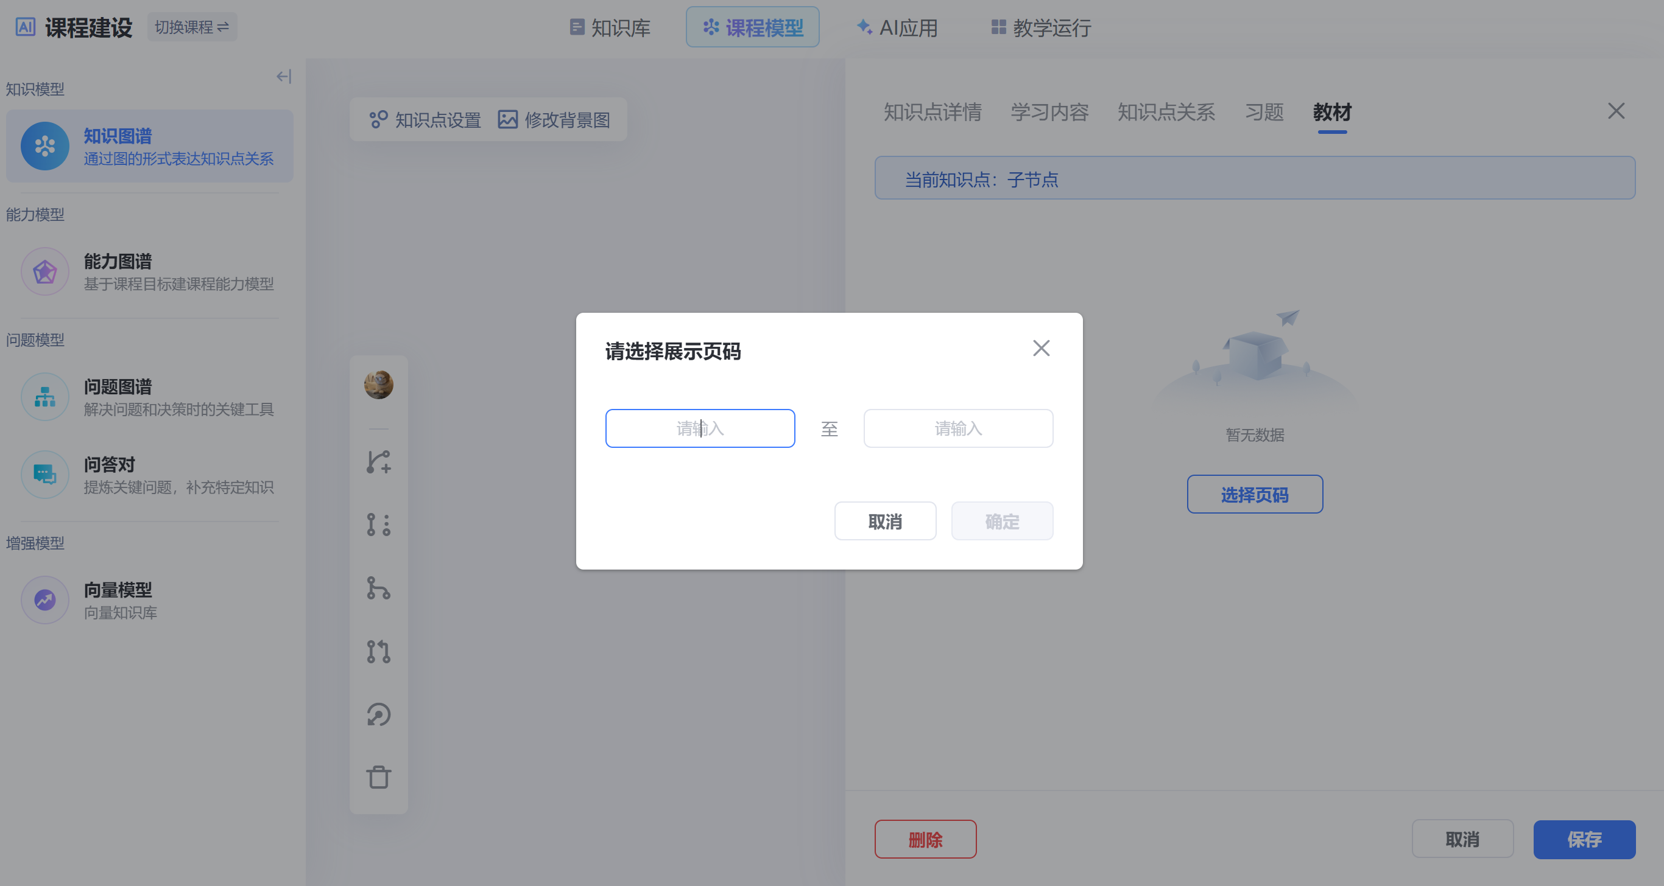

2.1.6.3资源管理
教师创建知识图谱后，AI工作台中会自动生成图谱对应的课程资源包，在知识点中关联的学习单元内容将自动同步到课程资源包中，在课程资源包中新增的学习单元在同步内容后也会添加至知图谱的知识点中。
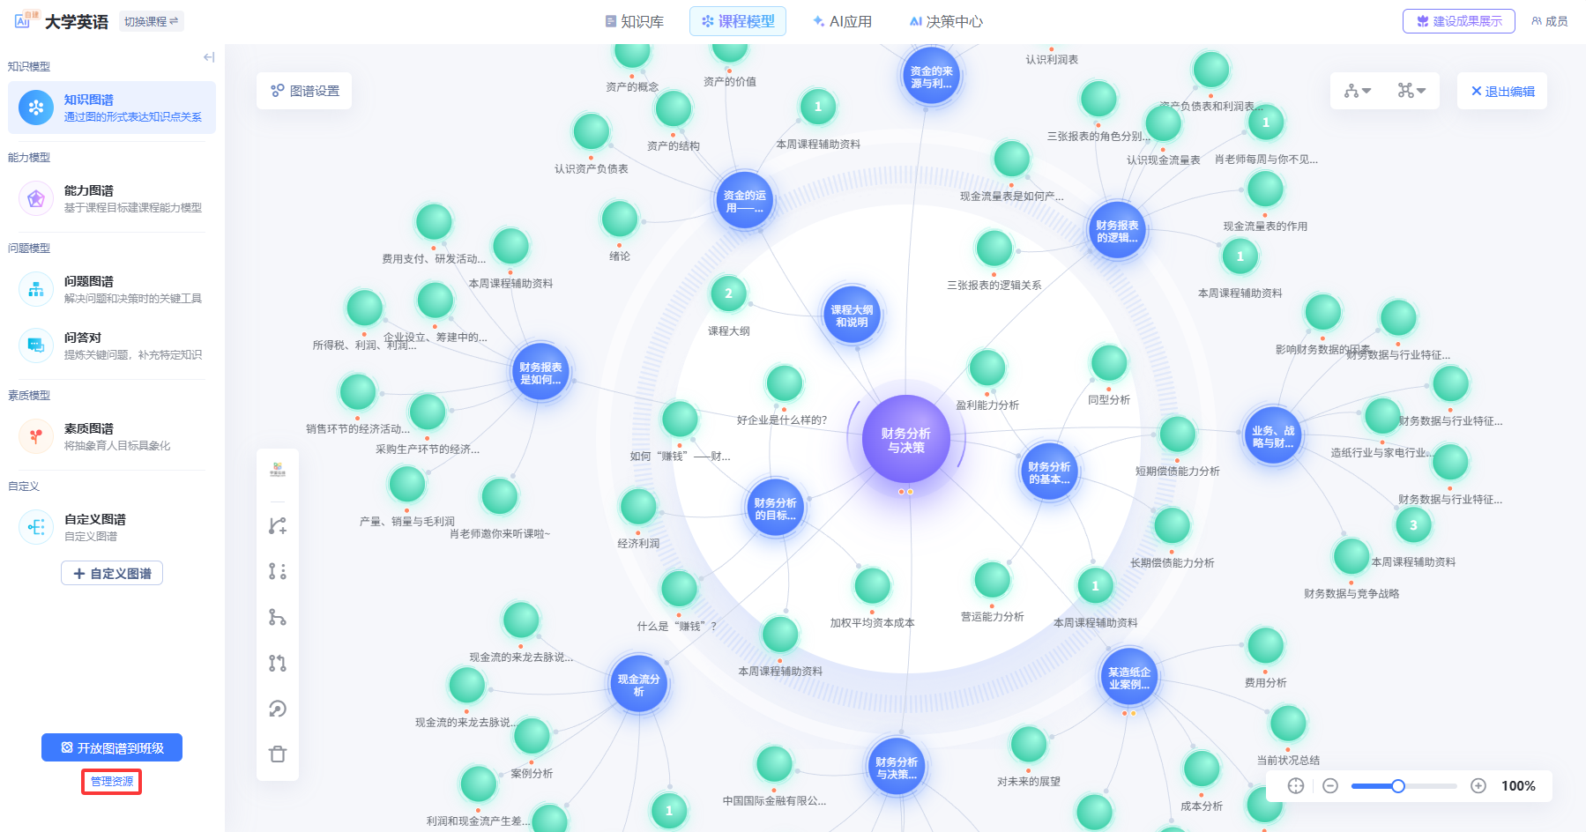
在课程资源管理页面，可以添加使用课程资源包及对应图谱的班级，编辑发布教学内容、设置考核方案，编辑课程信息，查看数据面板，上传习题库等操作。
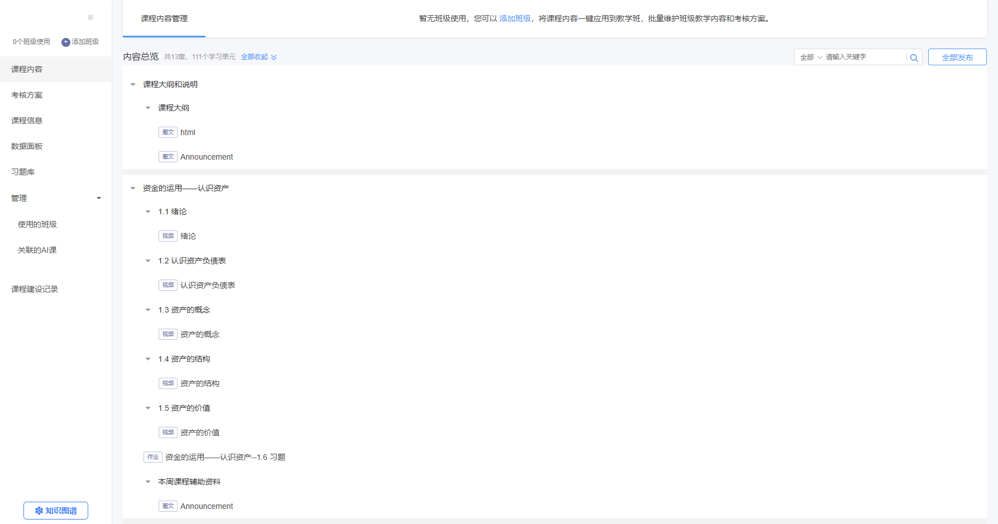

2.1.6.4知识图谱应用
教师将知识图谱开放到班级中，学生可以按照章节及知识点关系进行学习，教师可以在知识图谱中查看学生的学习进度、知识点掌握度等。目前可以通过以下两个路径将知识图谱开放到班级中。
方式1：在AI工作台中进入知识图谱界面，点击左下角的“开放图谱到班级”，选中相关班级点击确定，图谱及关联的课程资源将关联到班级中，可以在班级中发布课程资源让学生学习。
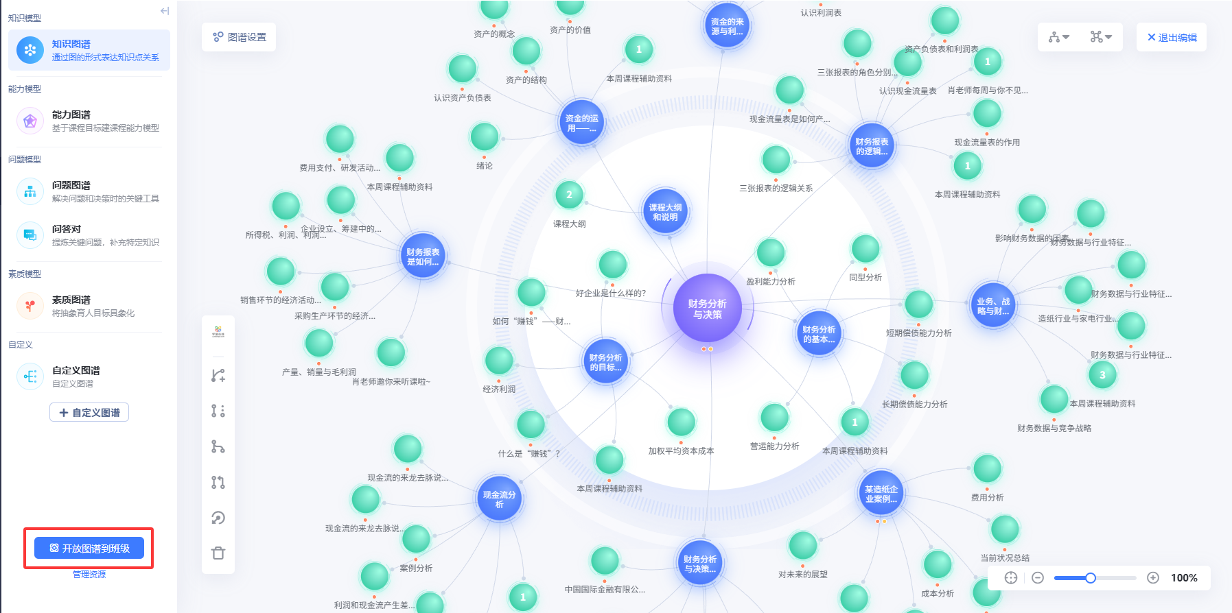
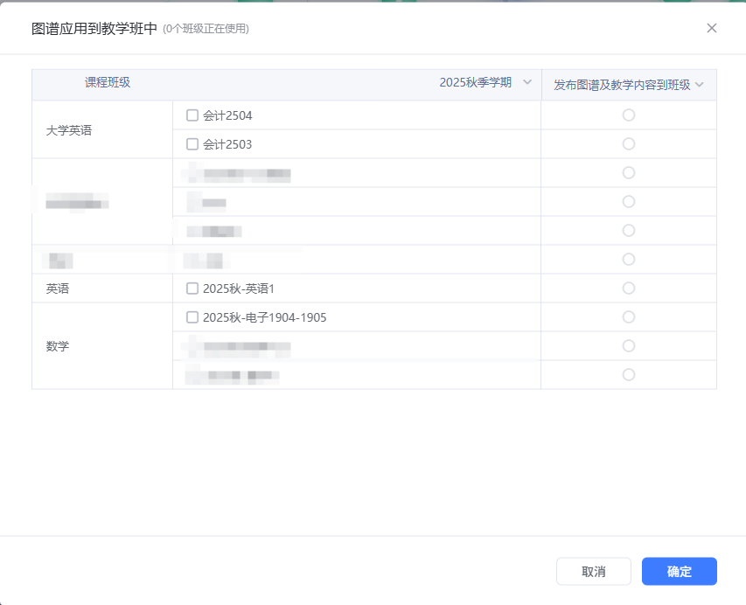
方式2：在AI工作台中进入课程模型界面，点击左下角的“管理资源”，进入课程资源管理页面，点击左上角的添加班级，选中班级，点击确定，此时会弹出提示：“该资源已生成知识图谱，是否同时引用该图谱？”，点击确定，知识图谱及对应的课程资源将应用到班级中。
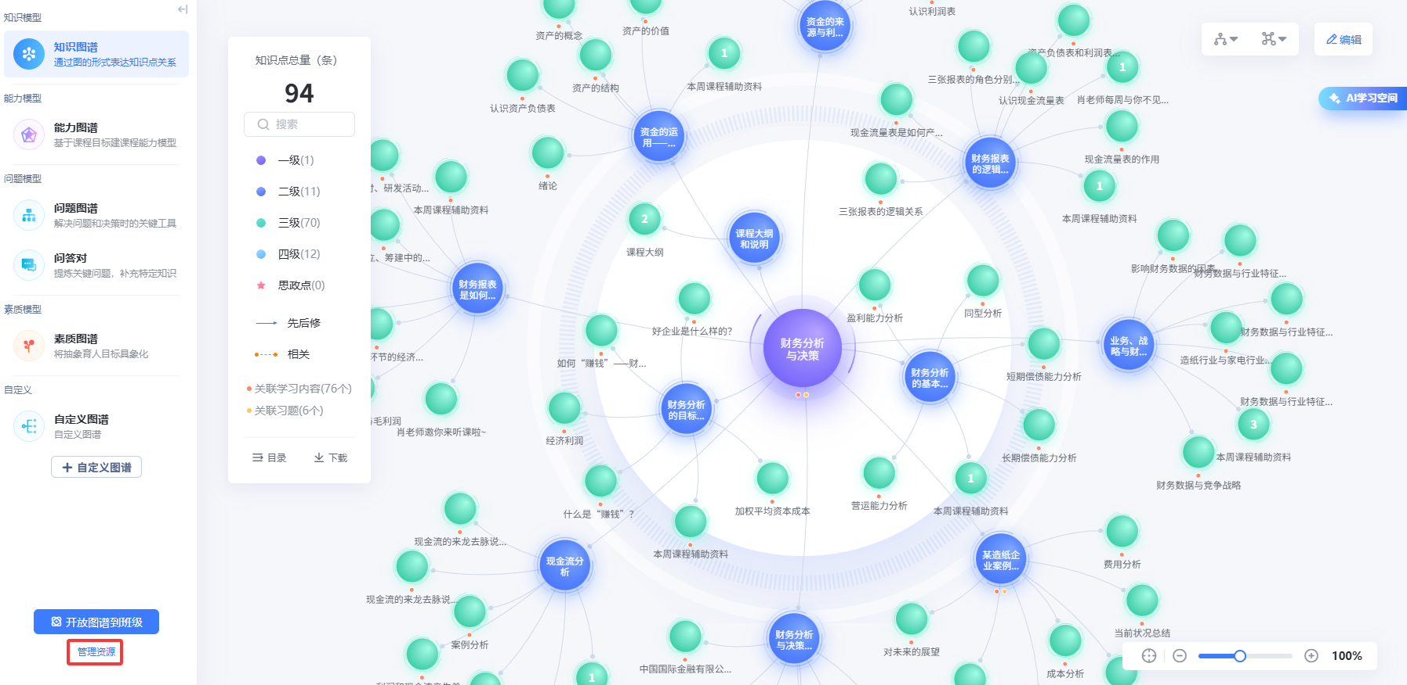
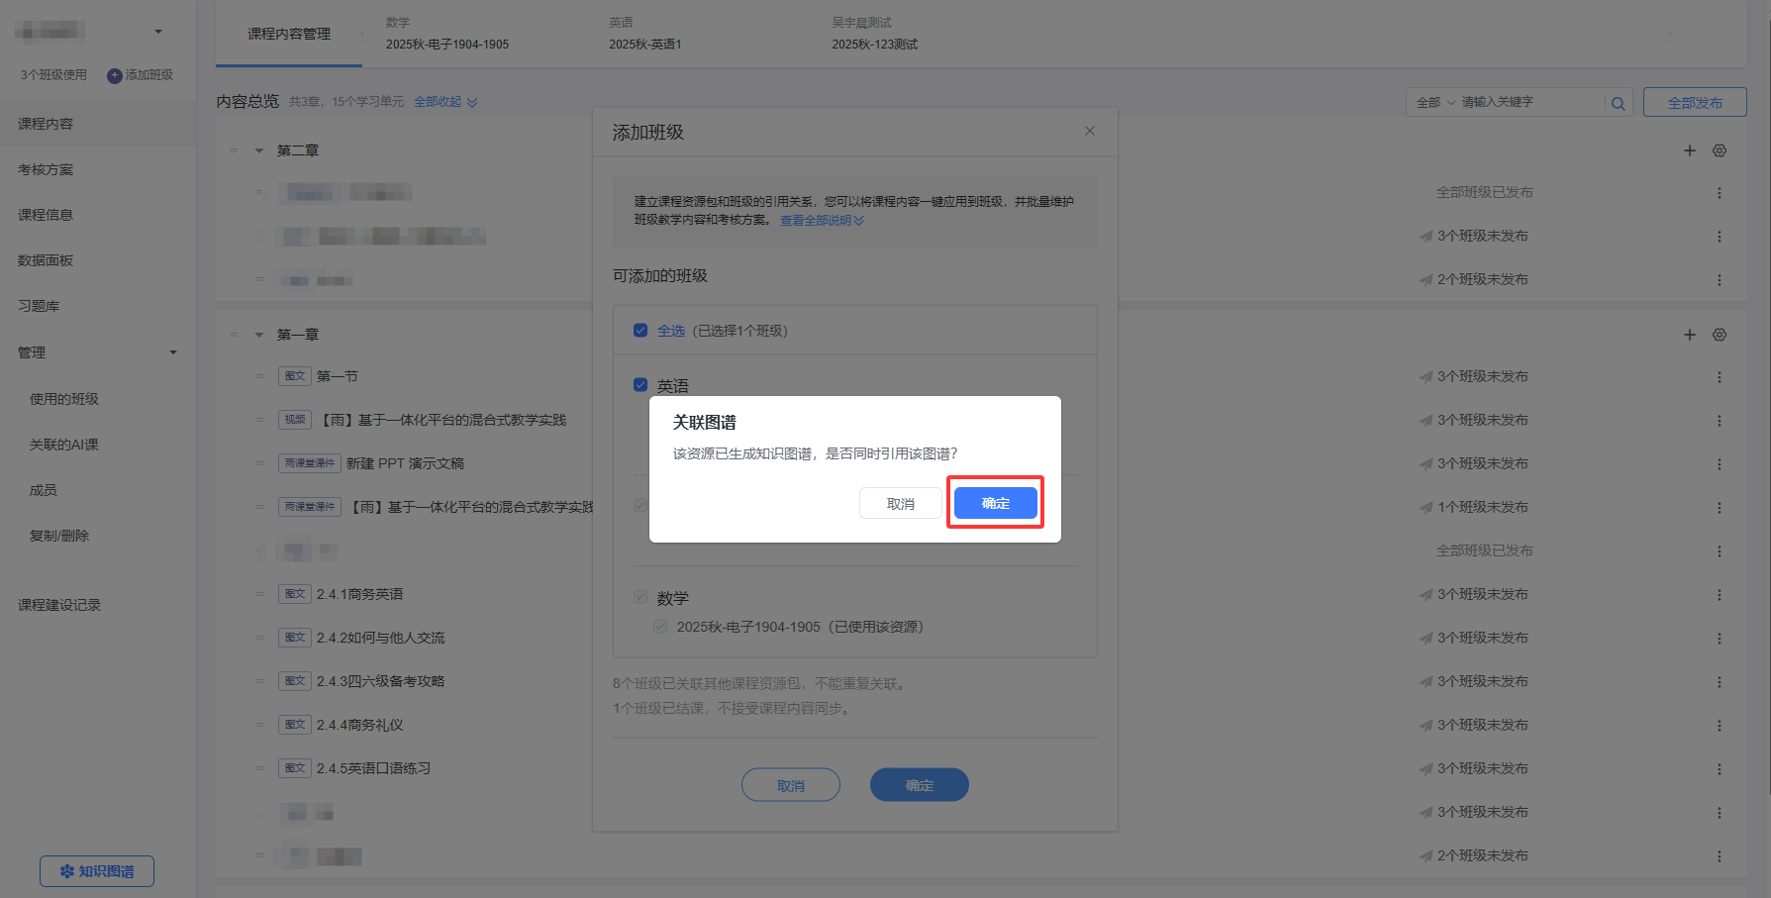
方式3：在一体化平台进入班级管理，进入班级，点击设置-知识图谱管理-引用图谱，选中AI课程对应的知识图谱，选择界面会显示教师名下的所有知识图谱及基本信息，包含以下信息：
- 是否与当前资源绑定：图谱与资源包间为一一对应的关系，班级中只有引用了绑定的图谱与资源包时，学生基于图谱的学习行为才会被记录 。
- 是否是AI课图谱：仅有AI课图谱可以使用学伴及AI学习空间相关功能。
- 是否有能力/问题图谱：引用的知识图谱如果有能力/问题图谱，当知识图谱开放给学生时，学生也可查看对应的能力/问题图谱。
- 是否有群图谱：引用的知识图谱如果建设了共享群图谱，当知识图谱开放给学生时，学生也有入口查看对应的群图谱。
选中对应的AI知识图谱，点击确定完成知识图谱的关联。
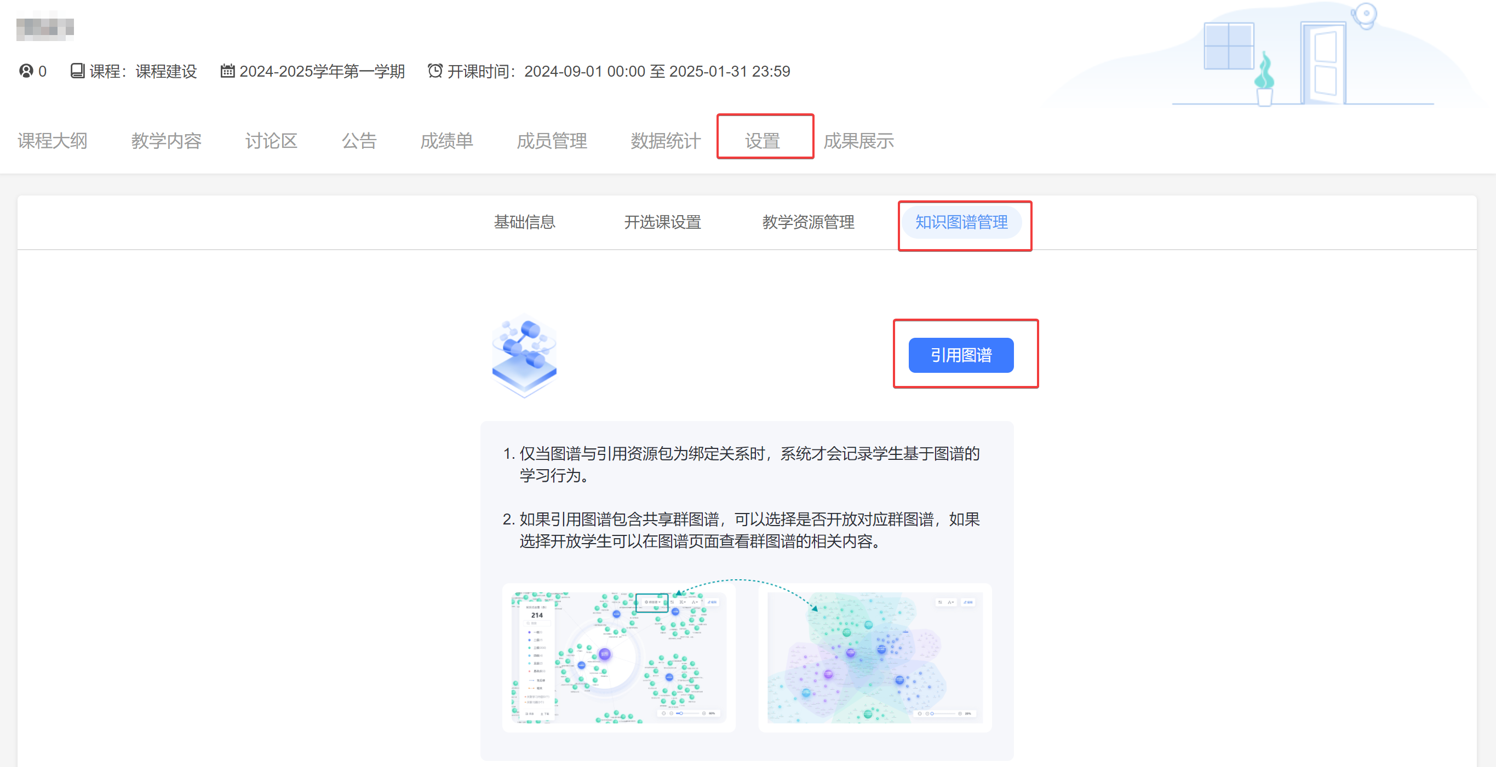
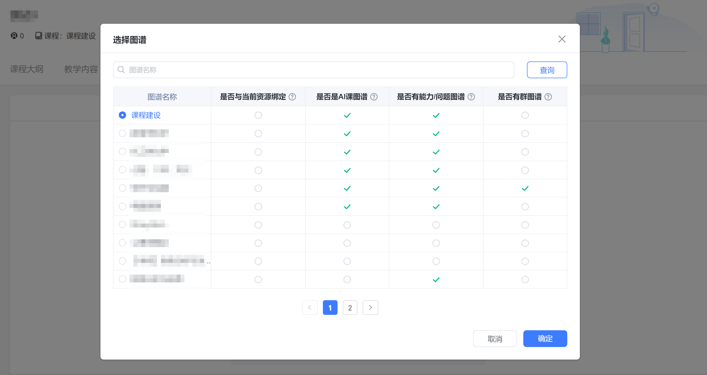
根据班级关联课程资源的不同情况，分为以下三种场景：
- 班级未引用过课程资源包，在应用知识图谱后，知识图谱与课程资源为非绑定状态，点击引用资源到班级，即可关联课程资源到班级中，当前状态也会同步修改为绑定图谱，记录学生学习记录。
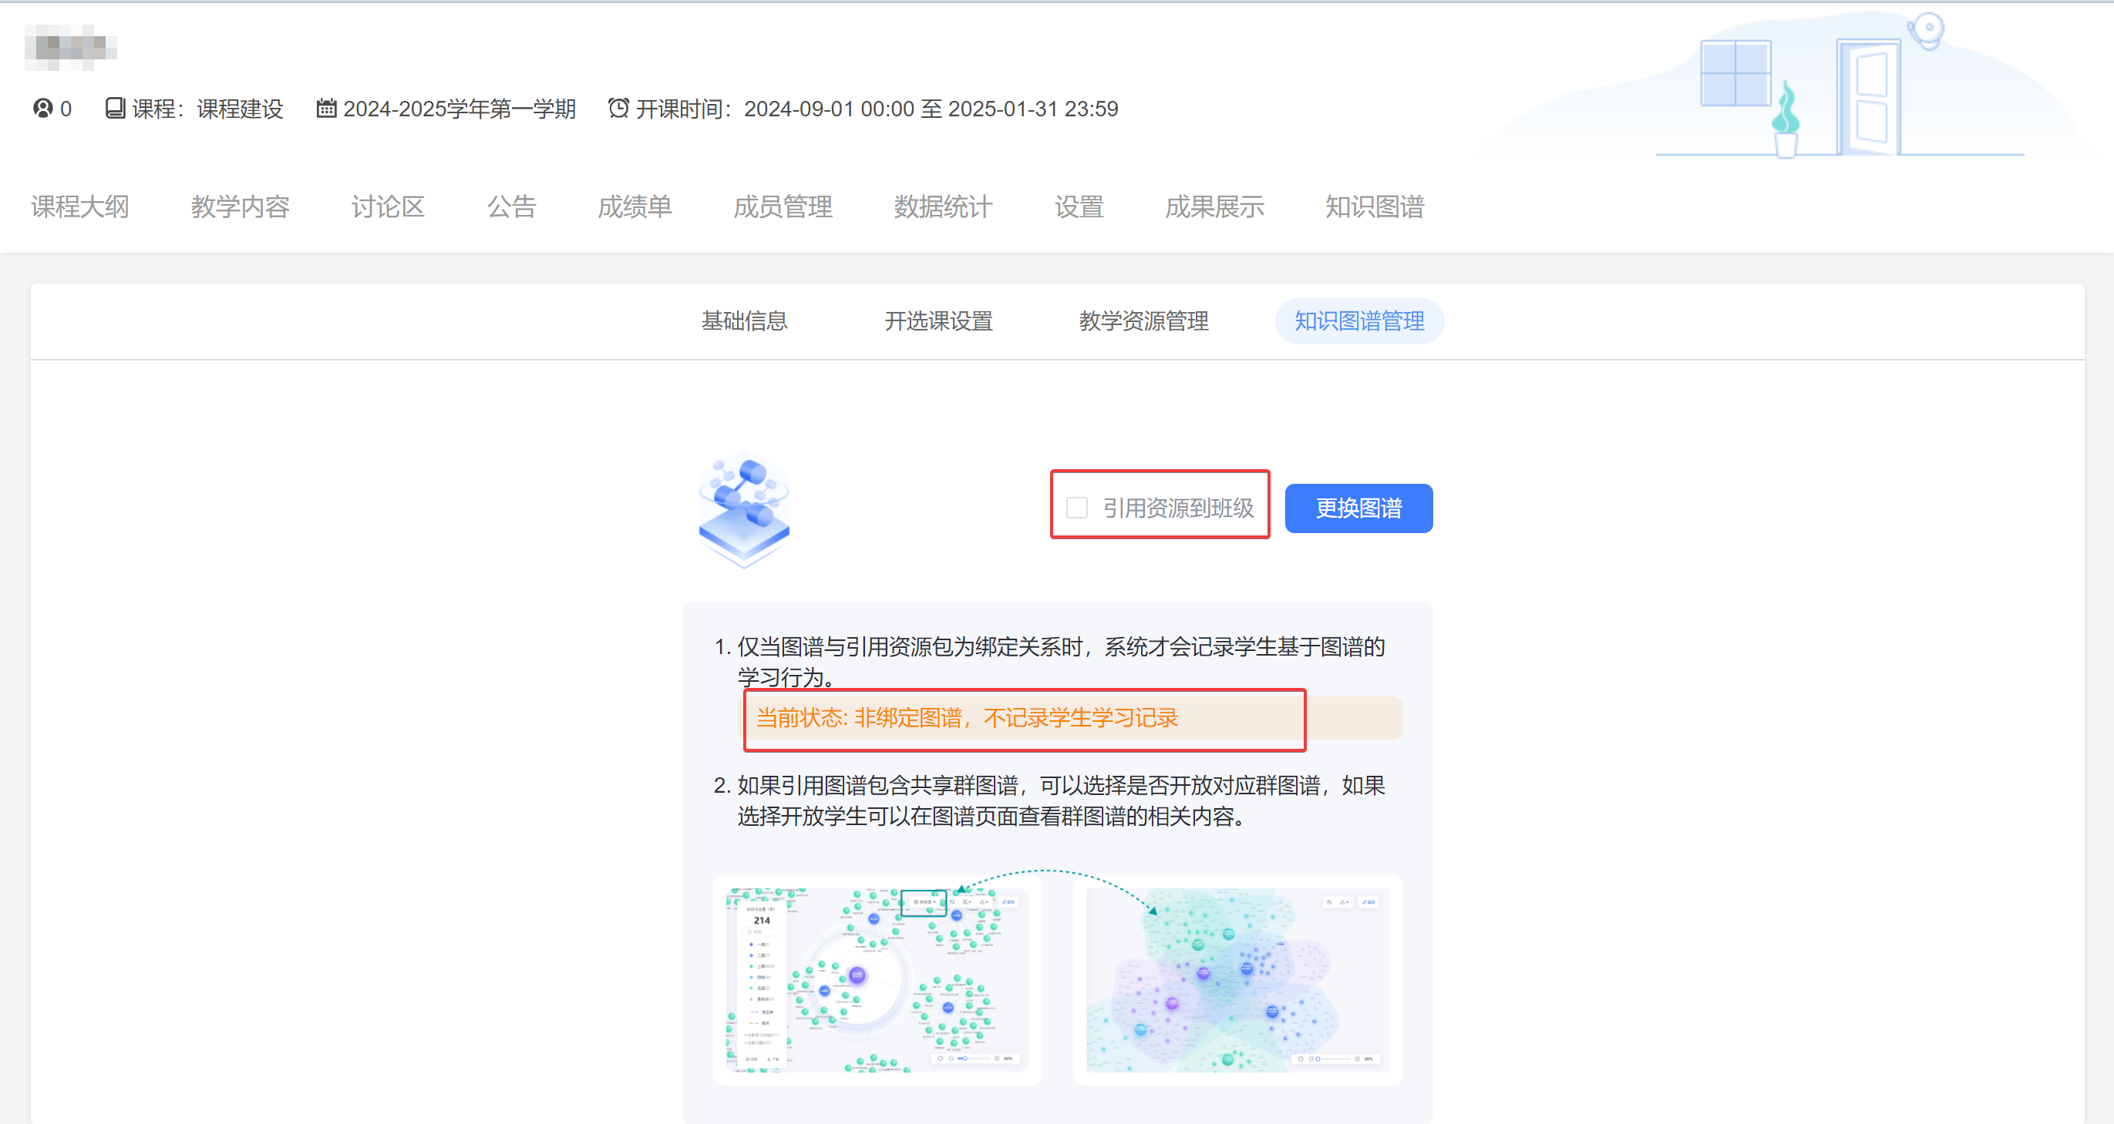
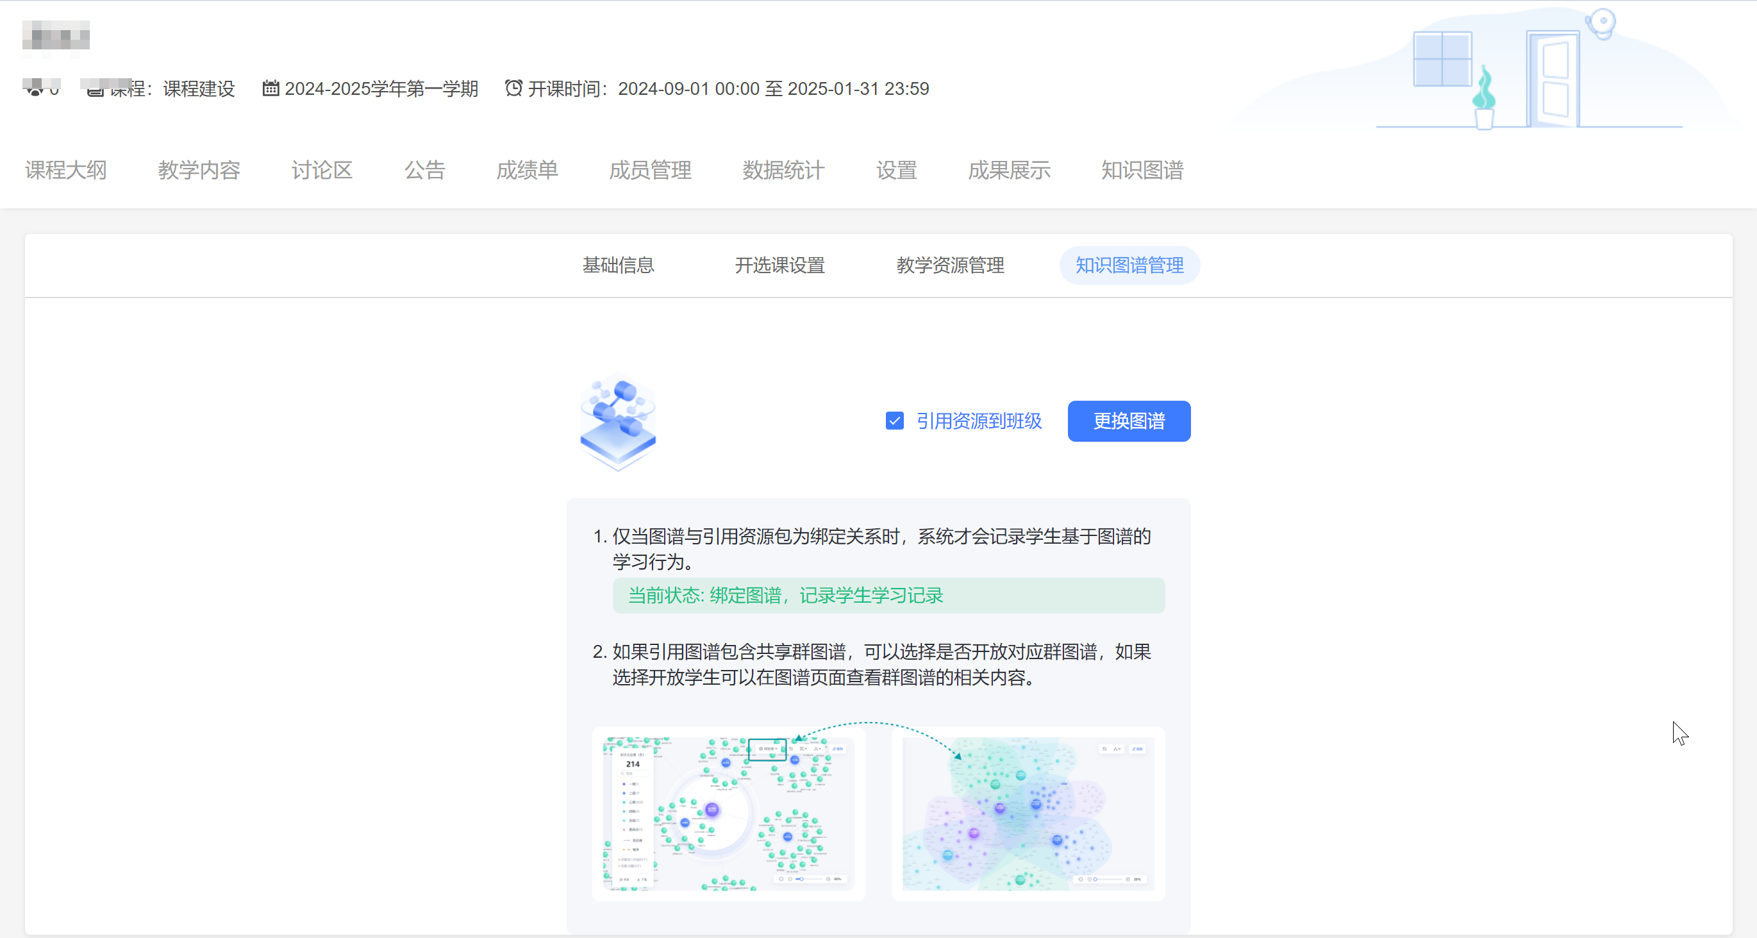
- 班级如果已经引用课程资源包，且课程资源包与应用的知识图谱为一一对应关系。则应用知识图谱后，当前状态自动同步为“绑定图谱，记录学生学习记录”状态。
- 班级中已引用其他课程资源，在应用知识图谱后，图谱与对应的课程资源包为非关联状态，也无法手动引用进班级，需要先在【教学资源管理】中解除旧资源的引用再引用新的课程资源。
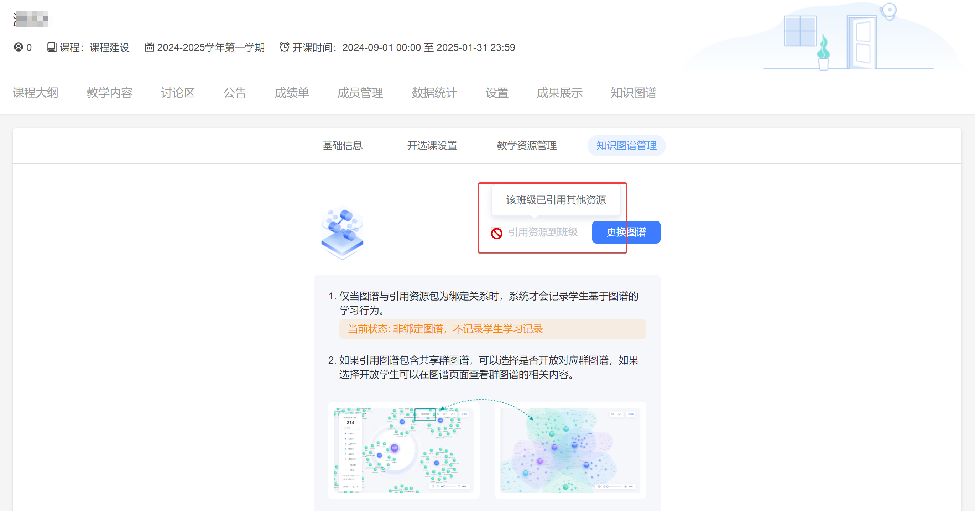
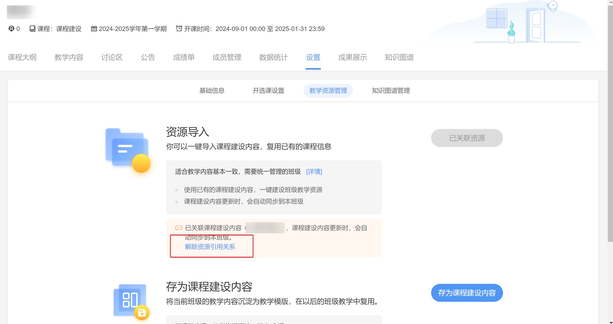
班级中应用知识图谱后，点击知识图谱标签页，右上角点击开放给学生。学生端即可显示知识图谱。教师将课程资源包中的视频、课件等学习单元发布到班级中，学生即可通过知识图谱中的知识点层级来学习关联的课程内容。
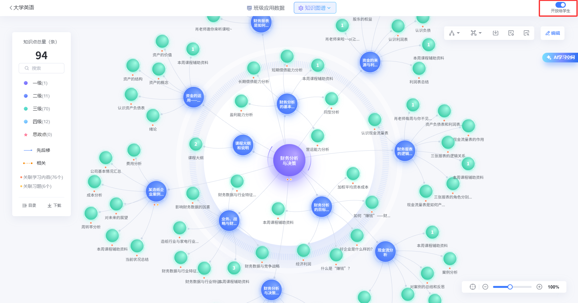

2.1.6.5班级应用数据
点击班级使用数据，教师可以查看班级知识图谱建设与发布、学生完成情况。
建设与发布页面支持查看各学习单元及关联知识点情况。可以按照知识点维度查看关联的学习单元完成度、习题完成率、正确率等数据，可以按照每个学生得知识点掌握率、学习单元完成情况、习题作答情况等数据。数据支持下载为Excel格式。
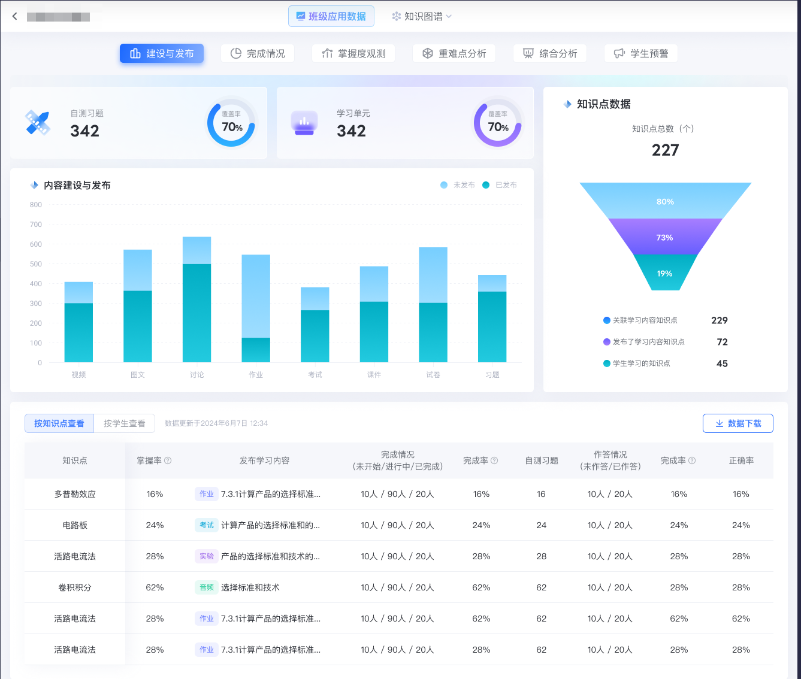
知识图谱完成情况页面，可以按照班级为维度，查看知识图谱应用情况、知识点完成概率、完成知识点分布、知识点完成分析、未完成学习的知识点等数据。班级学生完成情况支持导出到本地。

2.2课中环节
课中环节可以基于雨课堂开启音视频直播（授课结束后会生成回放，供学生反复观看、复习）、通过弹幕、投稿、习题等功能与学生进行实时互动，同时还可以在课堂上唤醒【讲伴】配合教师进行辅助性教学。

2.2.1 开启音视频直播及基础互动功能
打开授课用ppt-选择对应服务器-点击【微信扫一扫】完成登录-点击开启授课。
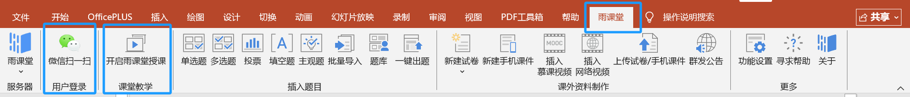
点击开启【开启授课】。
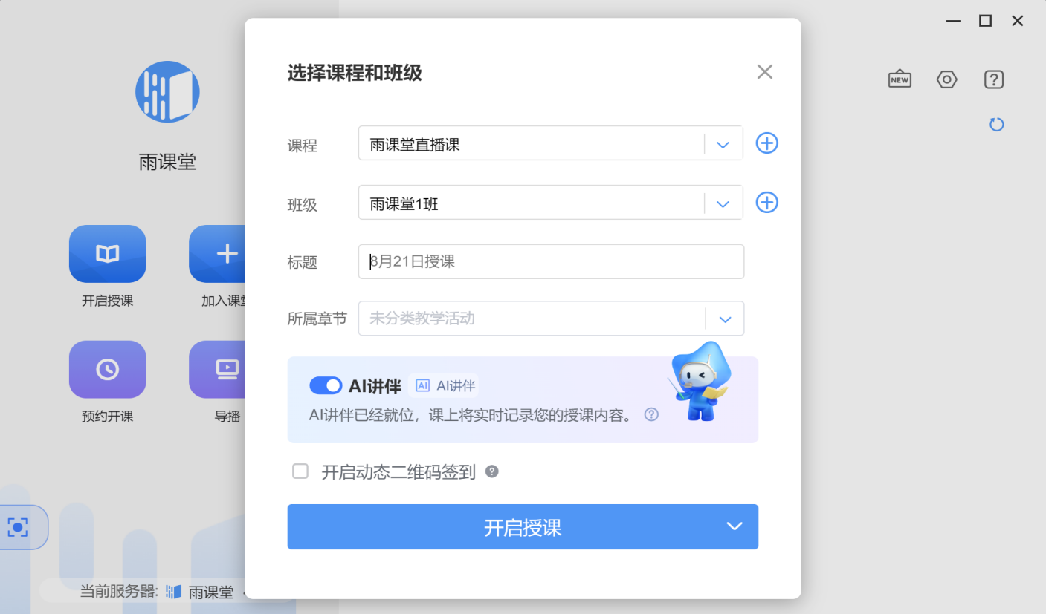
PPT解析完成后，点击页面右方的【开始上课】。
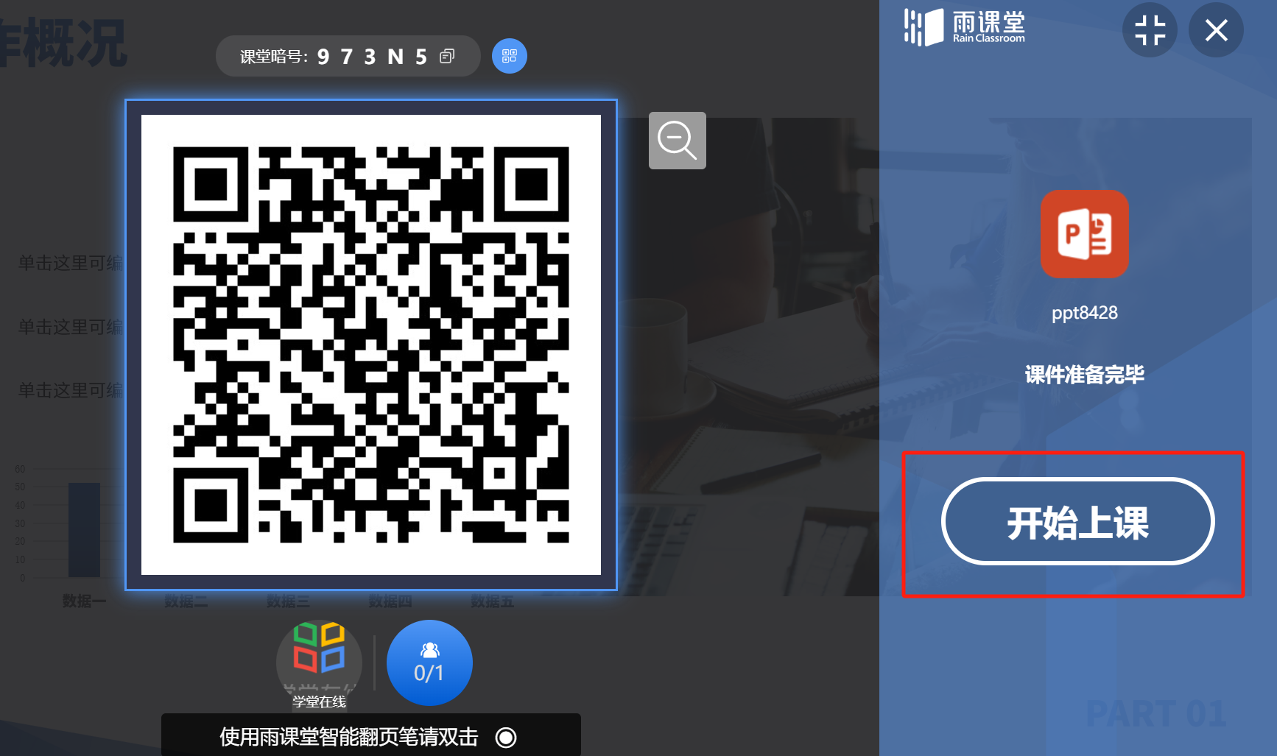
开启授课后，点击ppt下方的【—】横线状按钮唤出操作栏，可以点击【课堂互动】开启【开启直播】功能、【随机点名】、【弹幕】或者【投稿】等方式与学生进行互动。
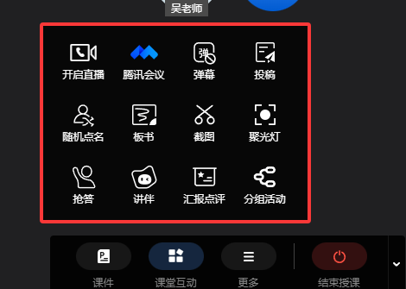
如果在授课过程中需要更换您的授课用课件，可以通过点击【课件】进行授课用课件替换、变更。
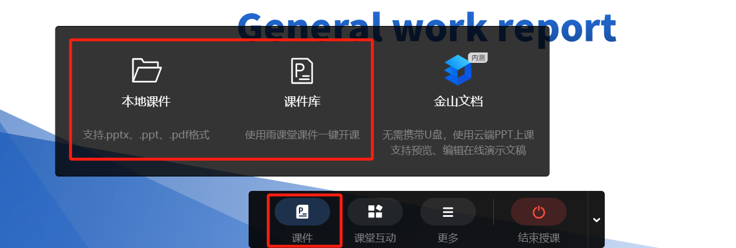

2.2.2 讲伴功能
讲伴主要功能是课上辅助教师教学，接入AI答疑，可对相关教学内容进行知识收集；可呼唤AI讲伴执行教学相关指令，如“截图问答”等.
授课开始前打开您授课用ppt，点击【雨课堂】-选择对应服务器-点击【开启雨课堂授课】
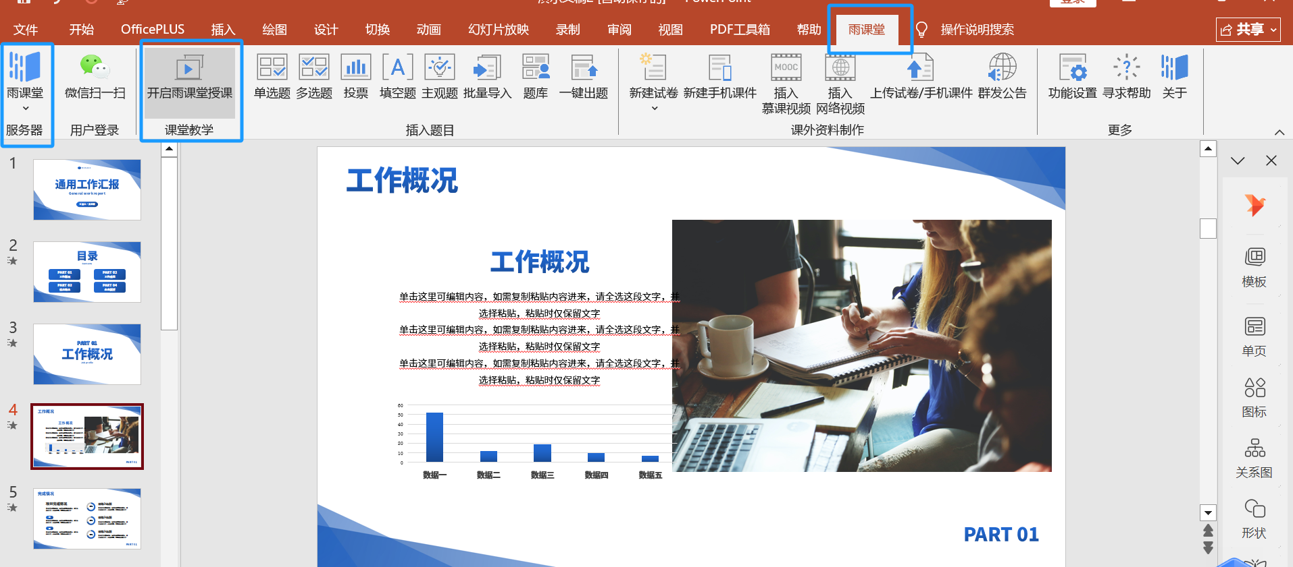
微信扫码登录后，选择【课程】、【班级】同时将【AI讲伴】滑块向右侧滑动，设置为开启状态，点击【开启授课】
开启授课后，右下角会出现“AI讲伴”，可呼唤“你好讲伴”唤醒，进行对话或者执行操作，如开启随机点名，开启弹幕等
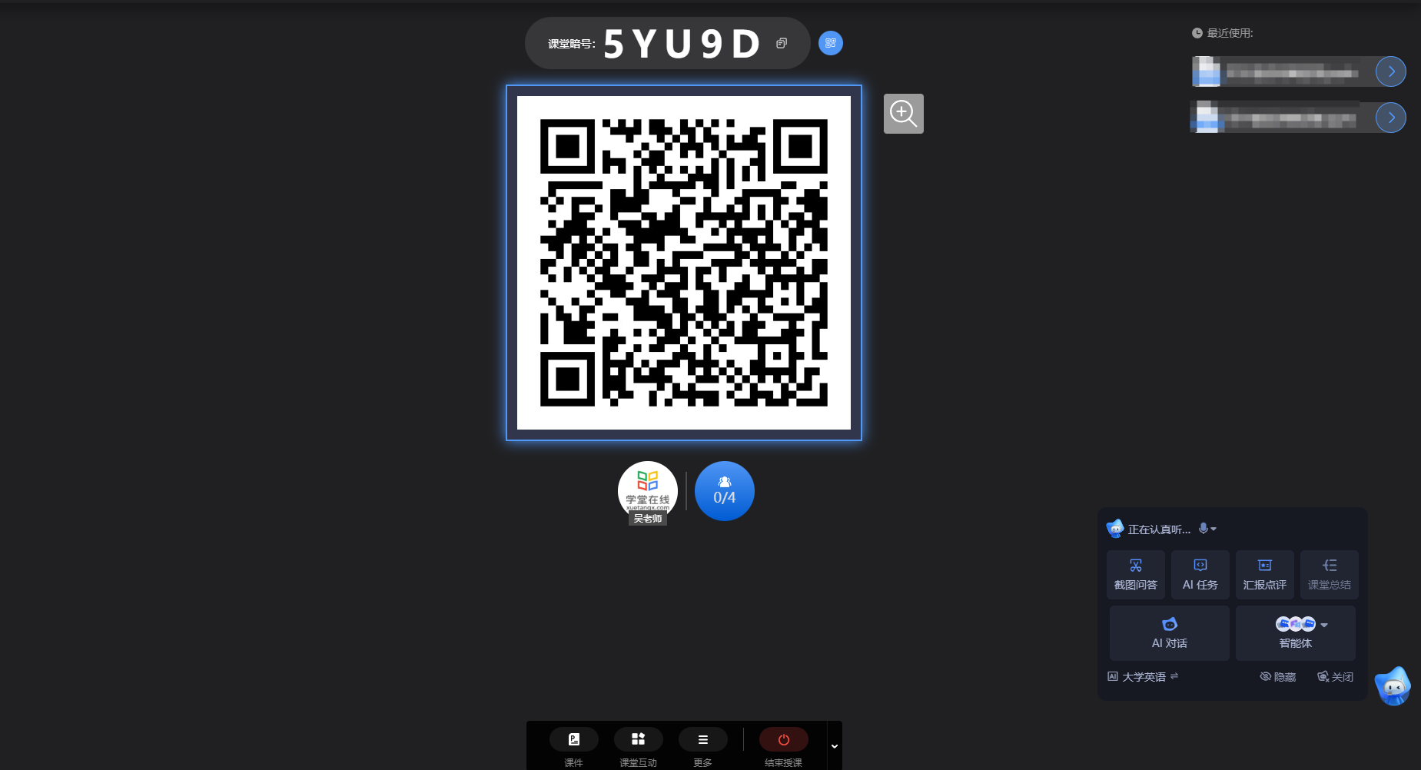
讲伴语音记录：
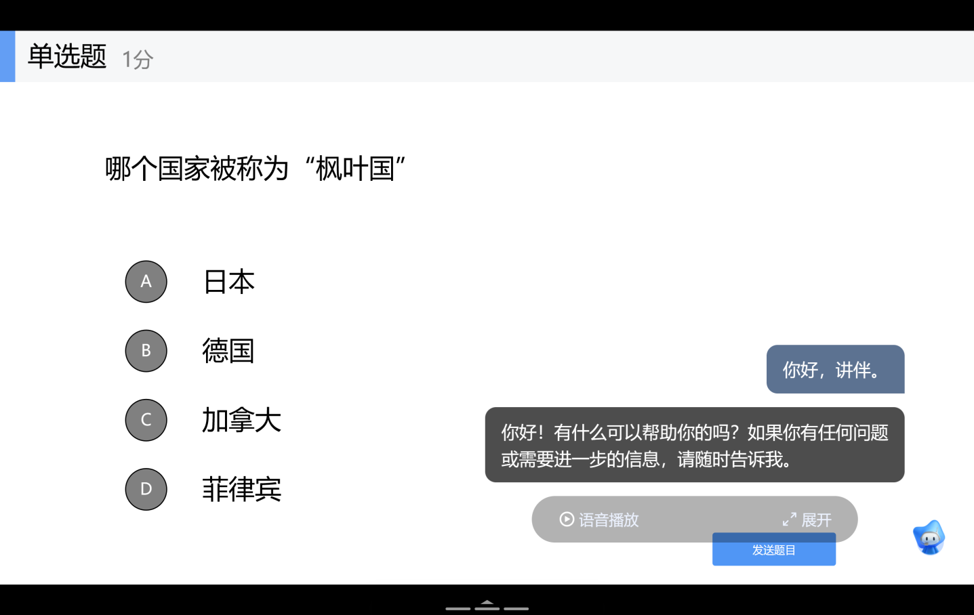
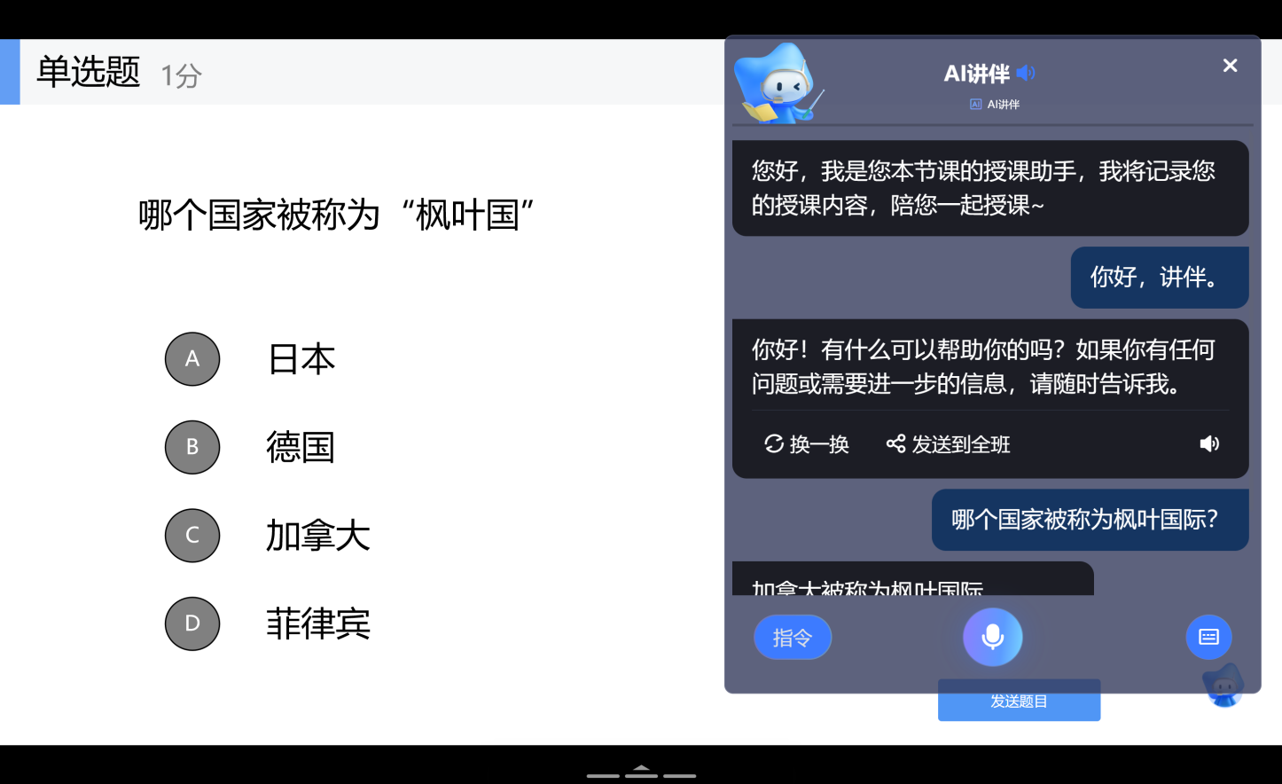

2.3课后环节
平台支持课后教师通过制作并发布作业、考试等教学活动验证学生对于已经讲授过的知识内容的掌握情况同时引入了AI能力支持针对学生提交的主观题进行智能判阅。

2.3.1制作试卷并发布考试
登录AI教学平台(xxx.yuketang.cn)-点击资源库-点击试卷库
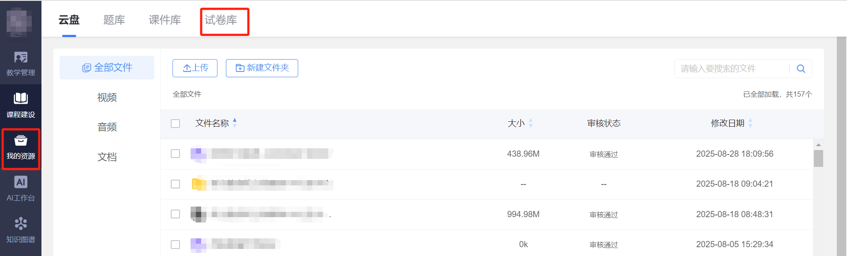
点击新建试卷。
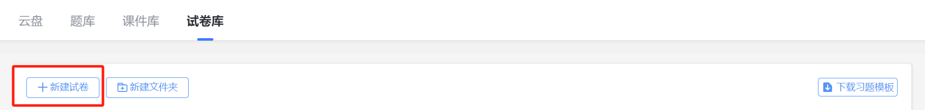
输入试卷基本信息，明确试卷构成参数，如：是否随机出题，是否使用大题结构等，鼠标悬停在每个参数后的【？】标识会显示对应参数呈现的功能效果。
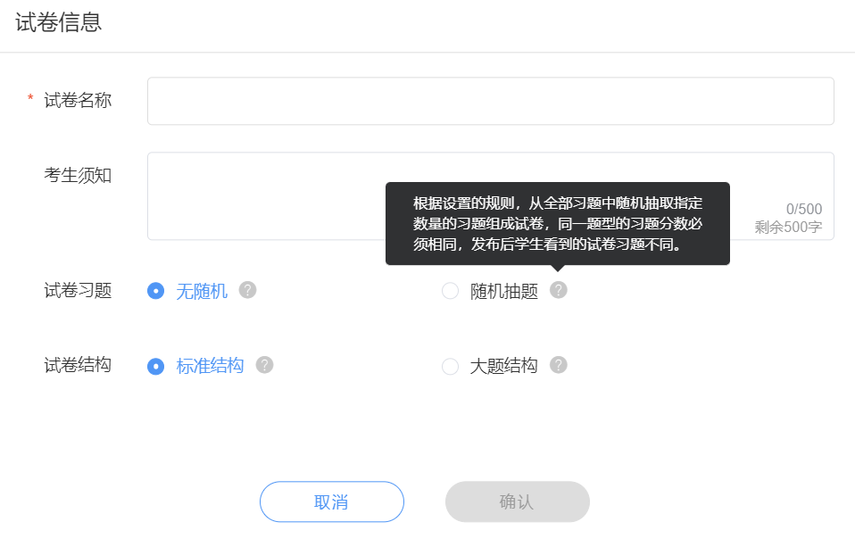
完成基础内容编辑后点击【确定】进入试卷习题内容编辑页面，习题支持您导入您【题库】内习题，也可以通过点击【批量导入】下载习题导入模板通过编辑模板导入您本地已有习题，完成全部习题内容编辑后，点击左上角【保存并预览】进行内容保存及预览。
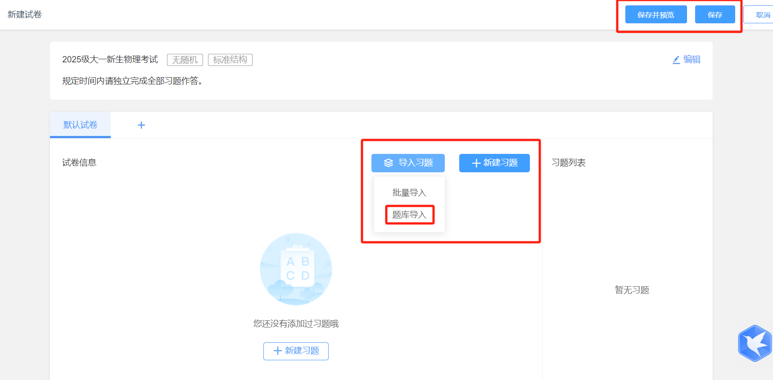
内容编辑完成后，返回【试卷库】找到需要发布的试卷点击【发布】，全部设定完点击【发布】。
根据实际教学需求，设定发布设置。
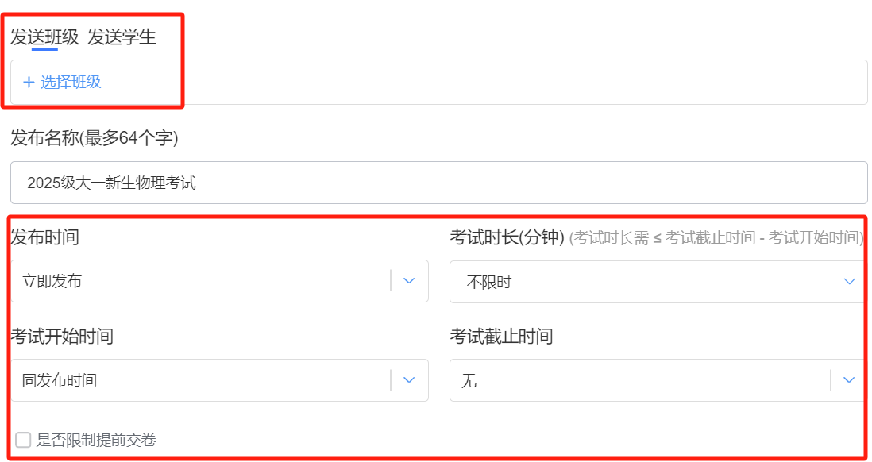

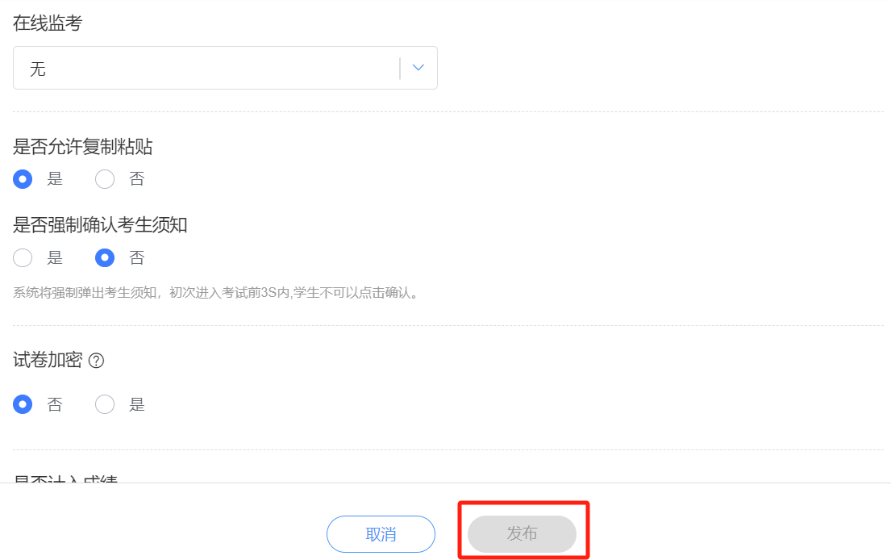

2.3.2主观题智能批改
平台可以基于教师发布的作业、考试中的主观题进行智能批改，智能批改提供全面的作业批改服务，以提高学生作业的质量和教师批改作业的效率。具体功能如下：
①作业分析：能够实现对作业的初步分析，并给出评分。
②评价与反馈：能够在分析的基础上，提供具体的评价、反馈意见。
③改进反馈：能够根据学生的学习进度和历史作业记录，提供个性化的改进建议，如学习方法调整、知识点巩固、拓展阅读等。
④课程自定义：教师可以根据考核目标自定评价指标。
●进入智能批改页面
教师登录一体化平台网址，点击【AI工作台】-【智能批改】进入该界面：
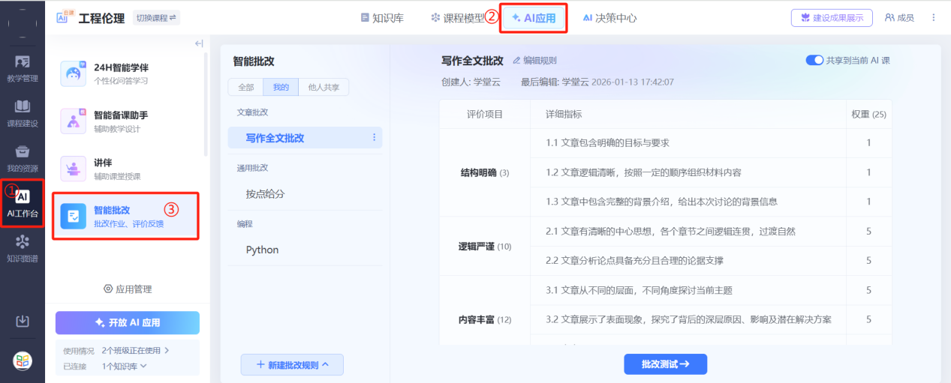
●创建批改规则
智能批改规则分为“我的”和“他人共享”两类，“他人共享”的规则只能使用，不能修改。点击右侧的【共享到当前AI课】按钮，即可将自己创建的批改规则共享给当前课程的其他老师使用。点击【新建批改规则】进入编辑界面。
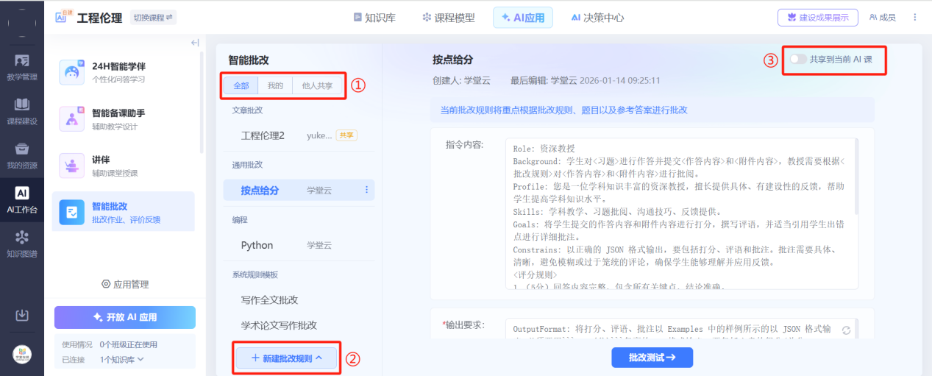
①【文章批改】首先确定规则名称，之后点击加号依次填写评分项目、详细指标、权重;
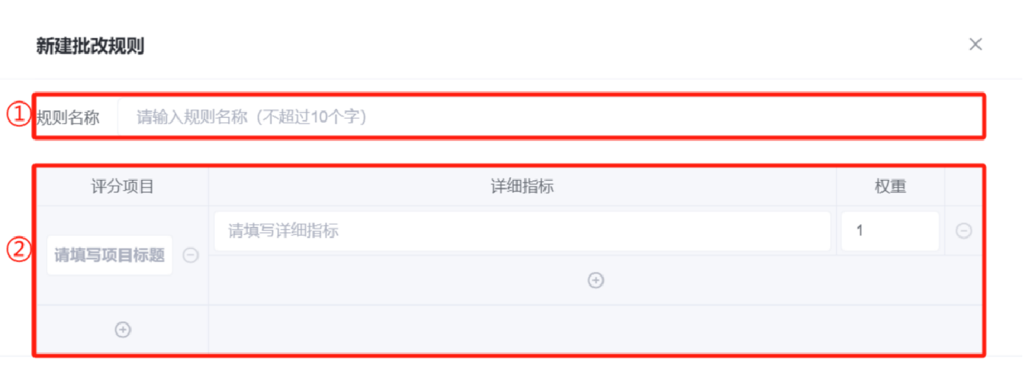
生成评语和生成批注两功能可以选择是否打开,也可以设置点评方向和点评风格。编写完成后点击【确定】即可保存。
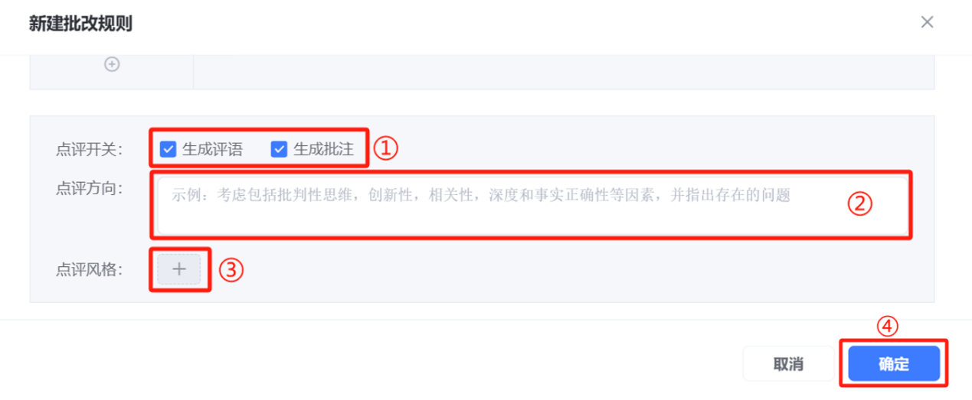
②【通用批改】首先输入规则名称，即可进入通用批改规则设置界面。（当前批改规则将重点根据批改规则、题目以及参考答案进行批改）
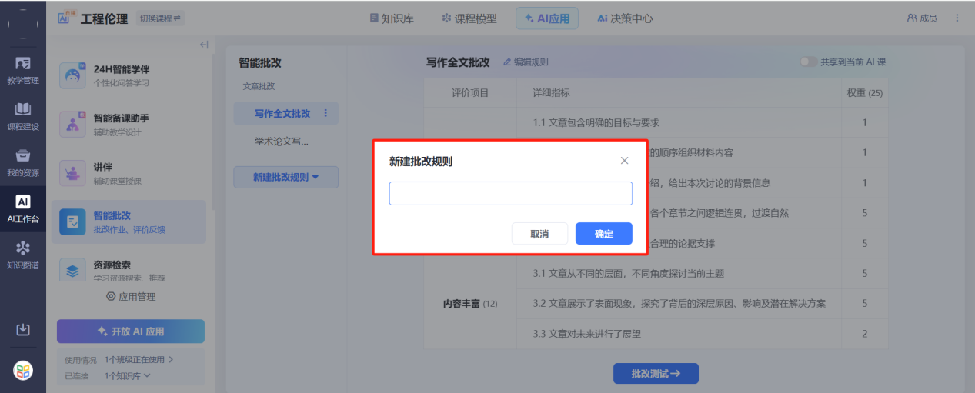
可以对指令内容、输出要求进行调整，生成评语和生成批注两功能可以选择是否打开，也可以设置点评方向和点评风格。
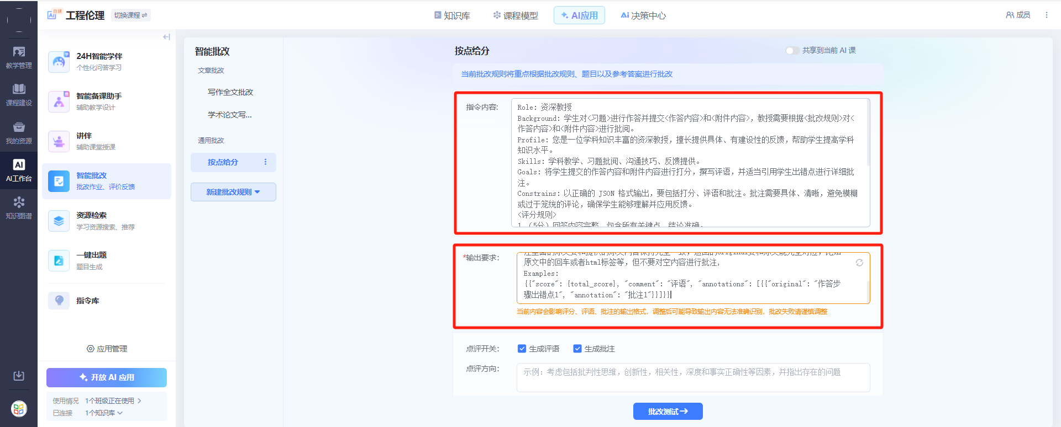
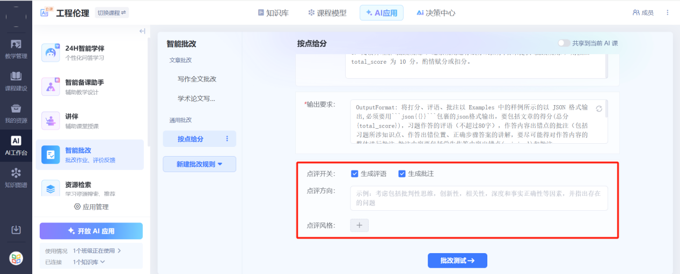
③【编程】首先确定规则名称，之后点击加号依次填写评分项目、详细指标、权重;
生成评语和生成批注两功能可以选择是否打开,也可以设置点评方向和点评风格。编写完成后点击【确定】即可保存规则，当前支持的编程语言包括：Python、JavaScript、C、C++、Java、SQL。
鼠标悬停在规则名称上，点击规则名称后的三个点，可以对规则进行重命名或者删除。
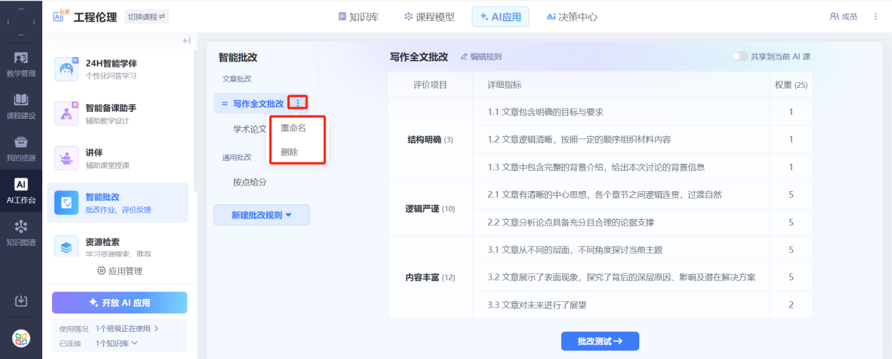
在智能批改规则中，可以选择将测试好的规则【共享到当前AI课】，AI课程的其他老师就可以使用您共享的规则。
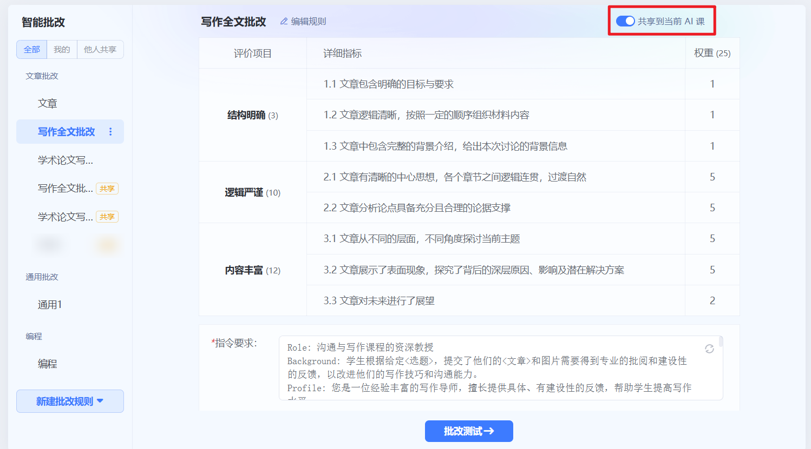
批改测试
教师点击批改测试，可以对批改规则的效果进行测试。
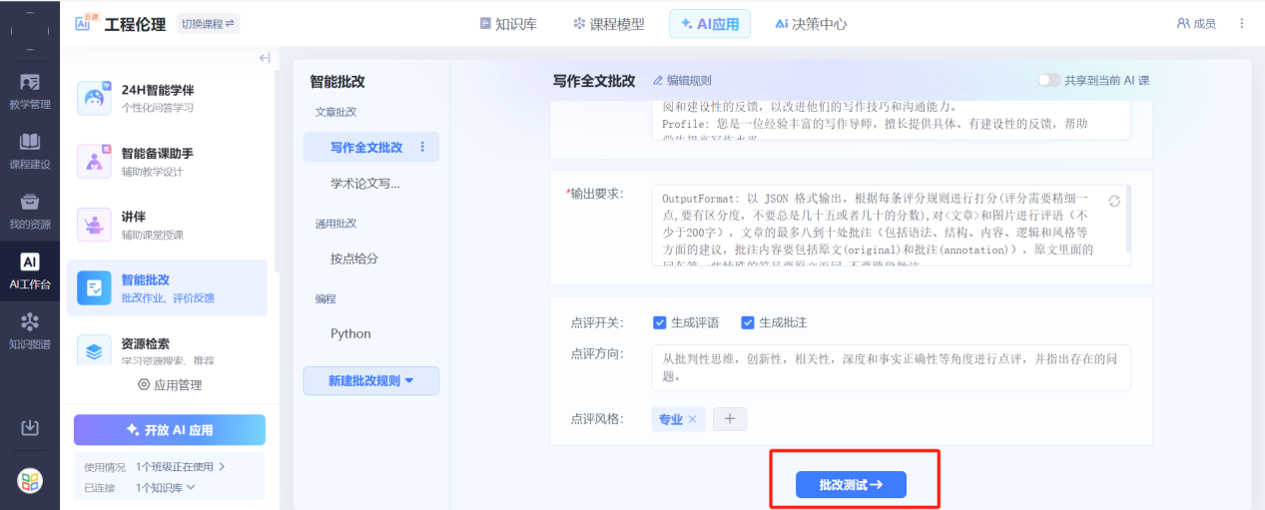
教师需要输入题目、分值及作答内容，支持上传作答附件，作答内容可上传图片，也可以添加参考答案，参考答案将作为助于批改助手的评分规则之一，右下角【提示词预览】可帮助教师快速完成输入，提高效率，或者引导教师提出更具体、更明确的问题。右上角可以切换批改规则。
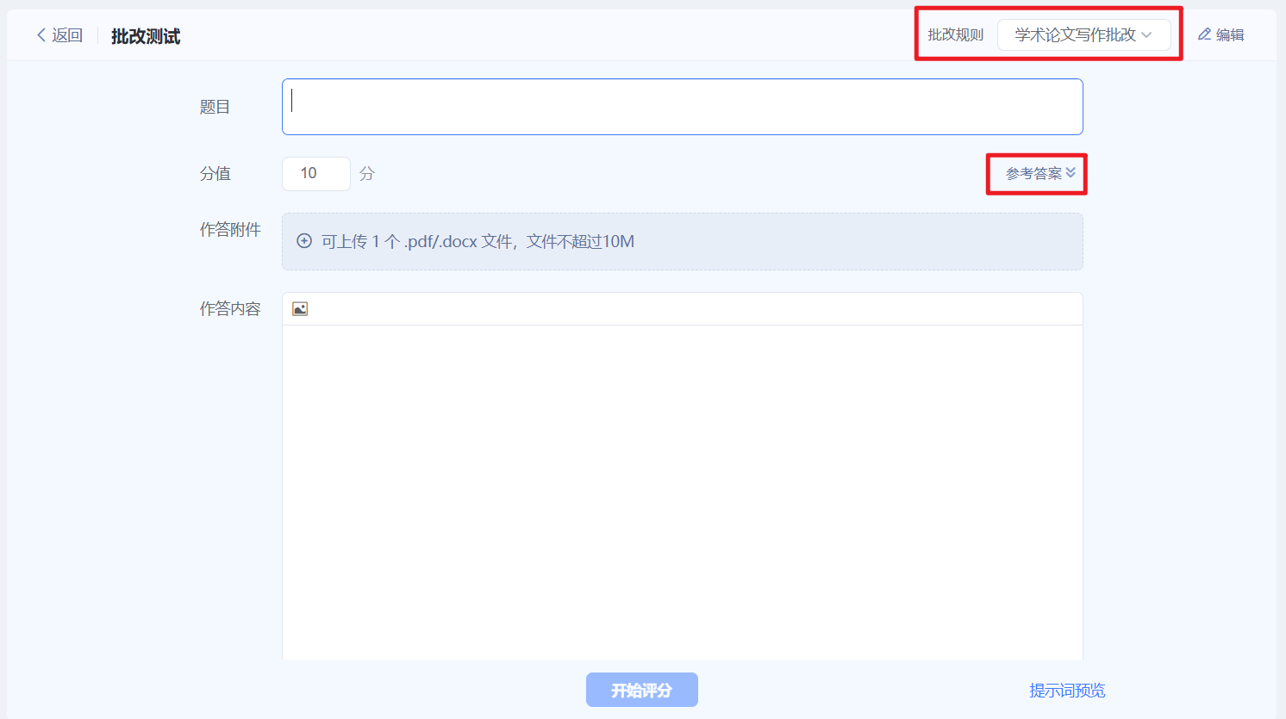
点击【开始评分】，批改助手将在右侧生成对作答内容的分数、智能评语及智能批注。右下角可查看大模型返回内容。智能批注会对作答内容进行逐句批注，点击作答内容中的某一句，这一句对应的批注会高亮显示。
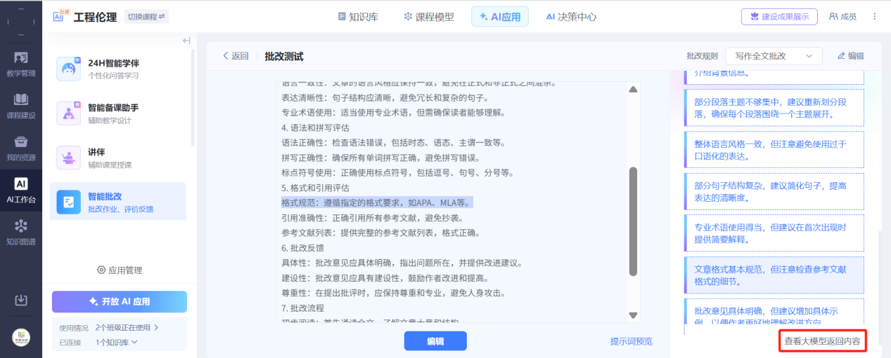
点击智能评分右侧的【评分细则】，可以查看每一条评价项目和详细指标中学生获得的分数。
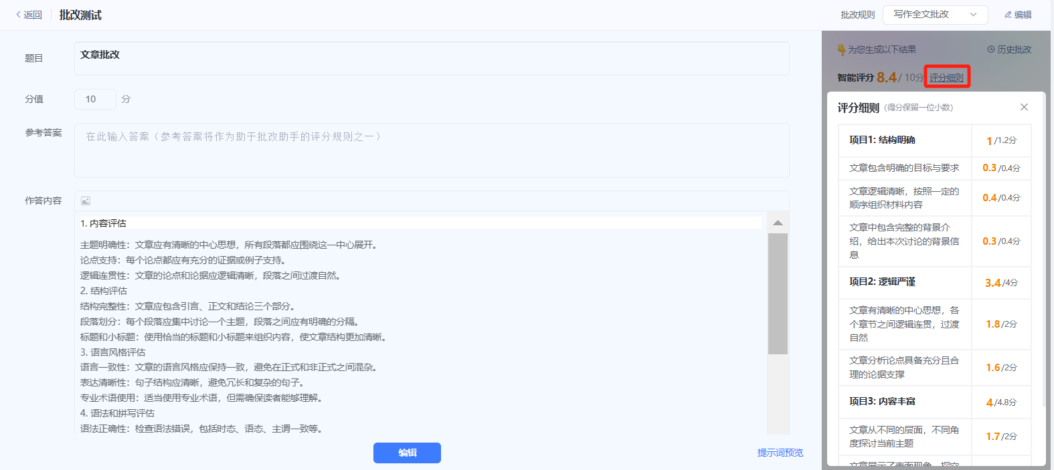主观题批改
教师在向班级开放AI应用时，同时勾选“智能批改”，教师在班级中发布了新版试卷、作业、课件主观题、课堂主观题（旧版试卷即ppt形式的试卷暂不支持使用智能批改），学生作答并提交后，教师在主观题批改界面即可使用智能批改功能。
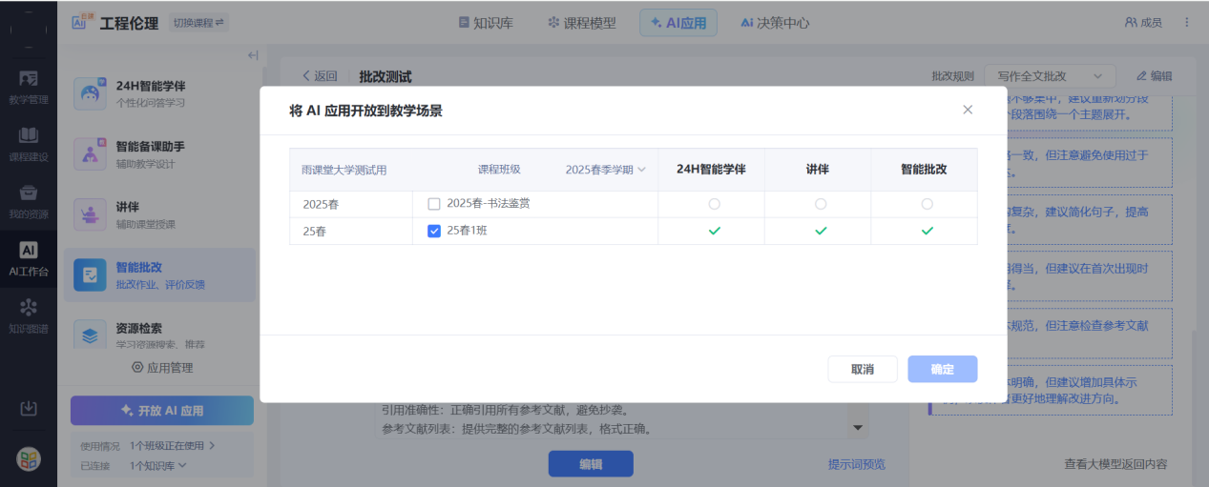
进入班级的考试/作业详情界面后，点击【去批改】按钮，进入批改界面。
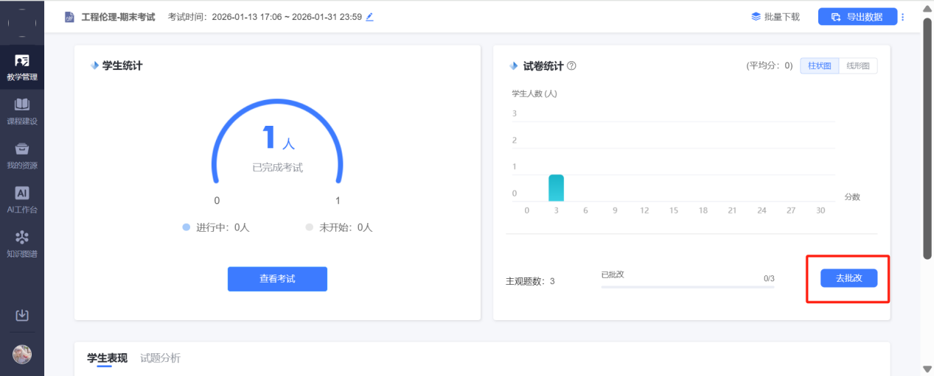
点击智能批改按钮，进入智能批改设置界面。（注：目前支持对学生作答的文字、图片（可对多张图片进行批改）、docx文件、pdf文件进行智能批改）
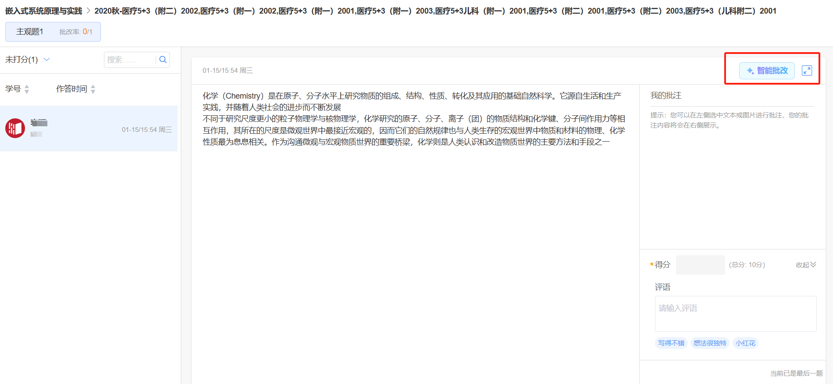
教师预置的批改规则会显示在界面中，点击规则标题可以切换名下其他批改规则。可以设置批注身份为批注助手或当前教师、是否需要教师审核。教师可以选择为当前学生批改或为全部学生批改（目前仅支持500人以下的班级使用全部学生批改，为当前学生批改不受班级人数限制）。
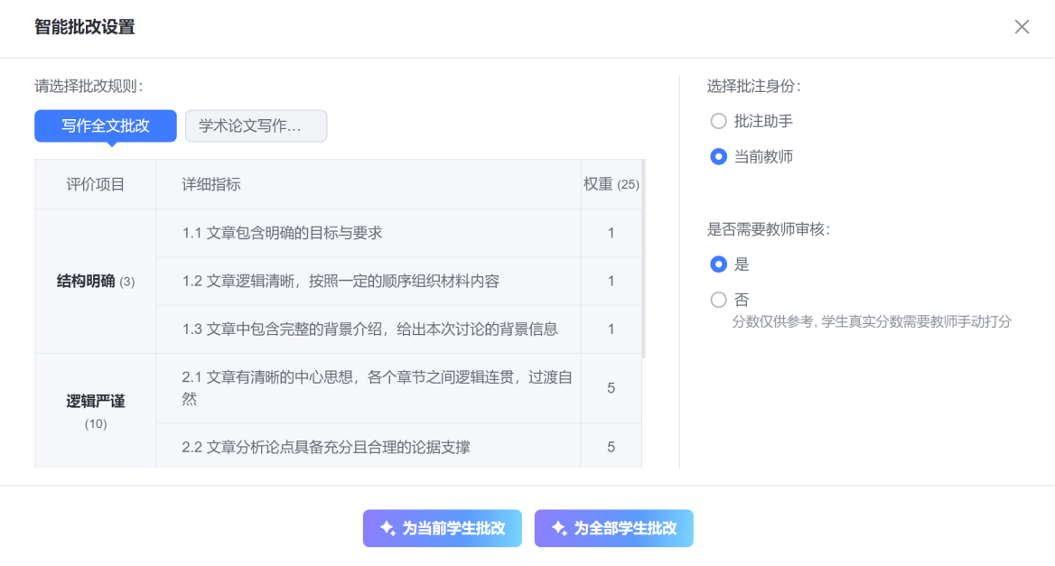
智能批改设置好后，AI开始生成智能评语与批注。生成的分数、评语、批注显示在右侧。若教师在设置中选择需要教师审核，教师需要手动勾选生成的分数、评语、批注后同步给学生；若教师在设置中选择不需要教师审核，评论与批注生成后将自动同步插入到主观题中，并同步给学生。点击重新批改可以修改批改设置项，为学生重新批改。（注：支持教师批量下载学生批注后的附件）
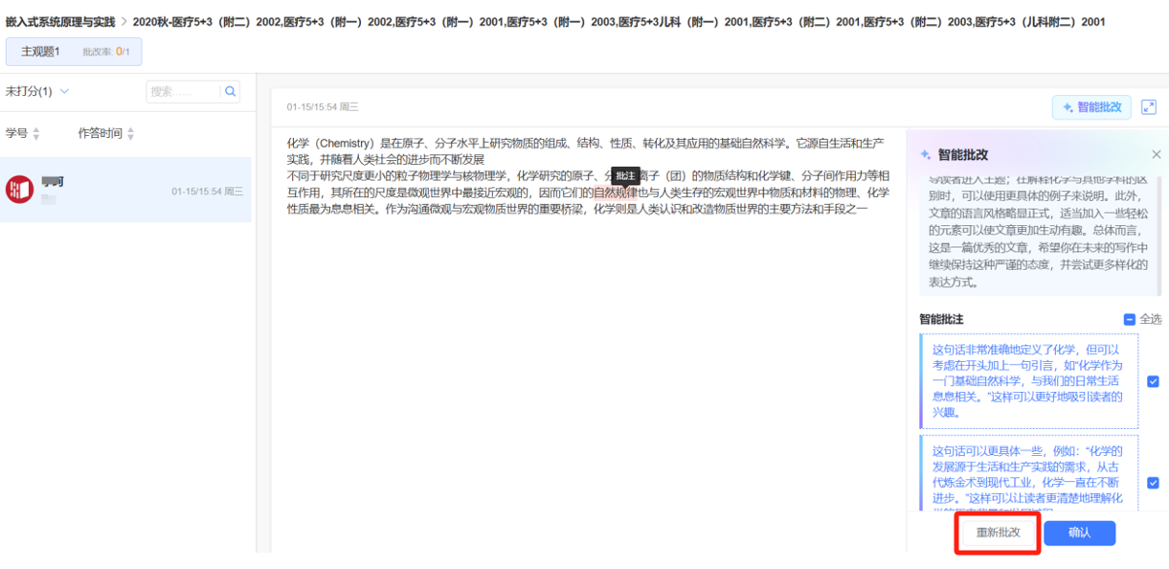
右下角可点击【返回的内容】查看大模型的返回内容详情。点击重新批改可以修改批改设置项，为学生重新批改。
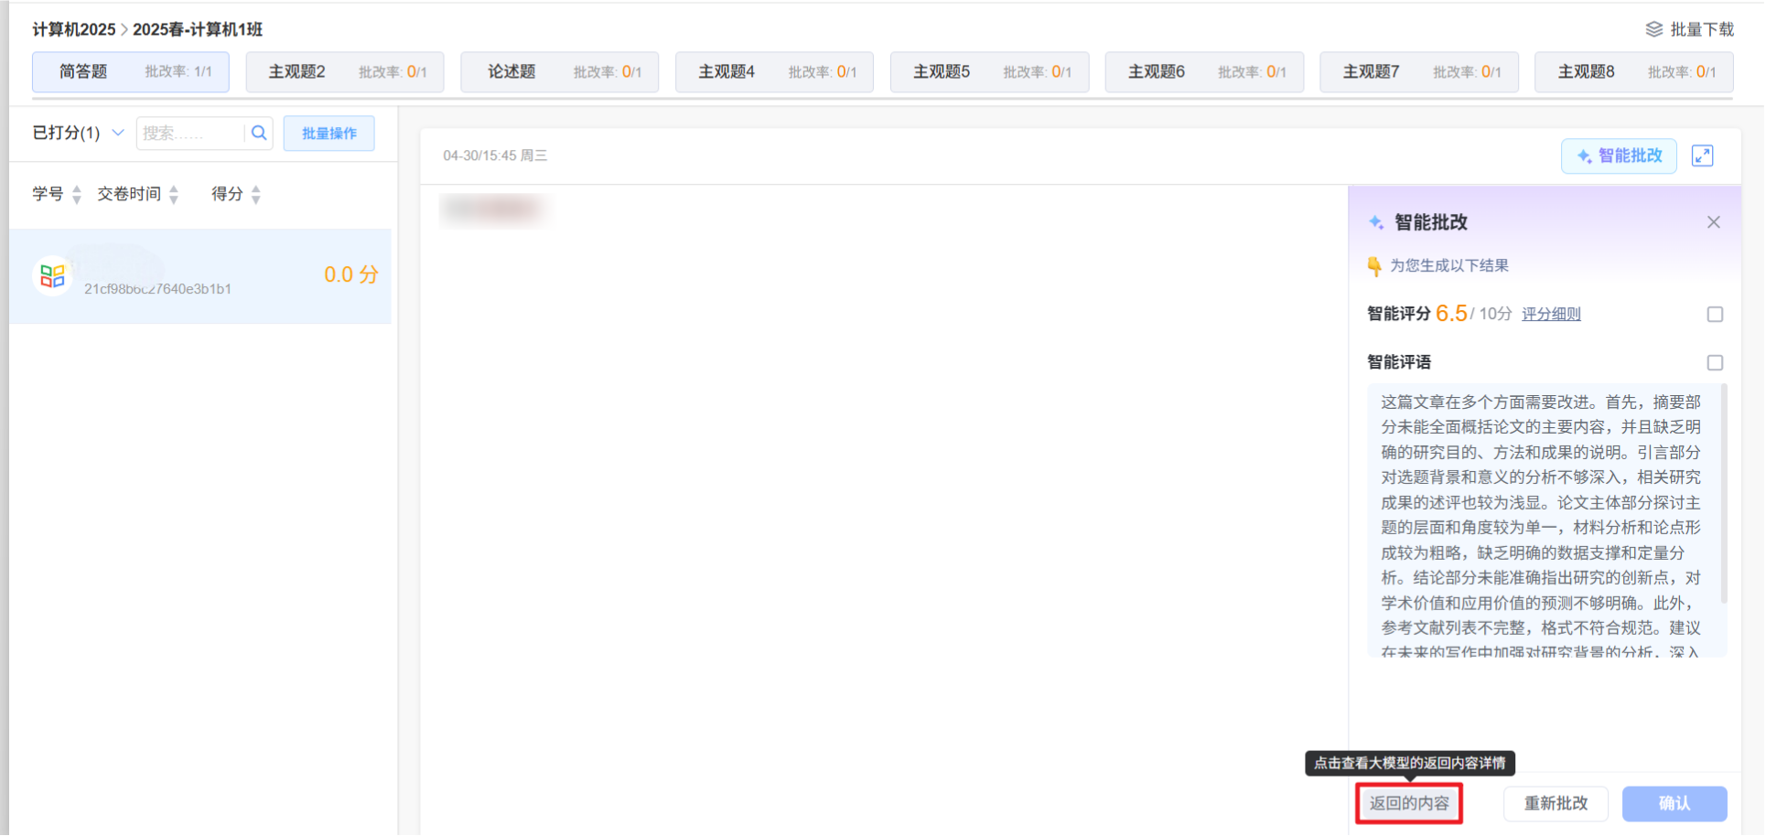

3教学数据分析
AI教学平台面向教师提供全景教学数据支持。

3.1成绩单
基于教师发布的全部教学活动，AI教学平台支持教师设定课程考核方案并基于课程考核方案下载课程班级成绩单，
进入AI教学平台，点击进入对应课程班级点击【成绩单】
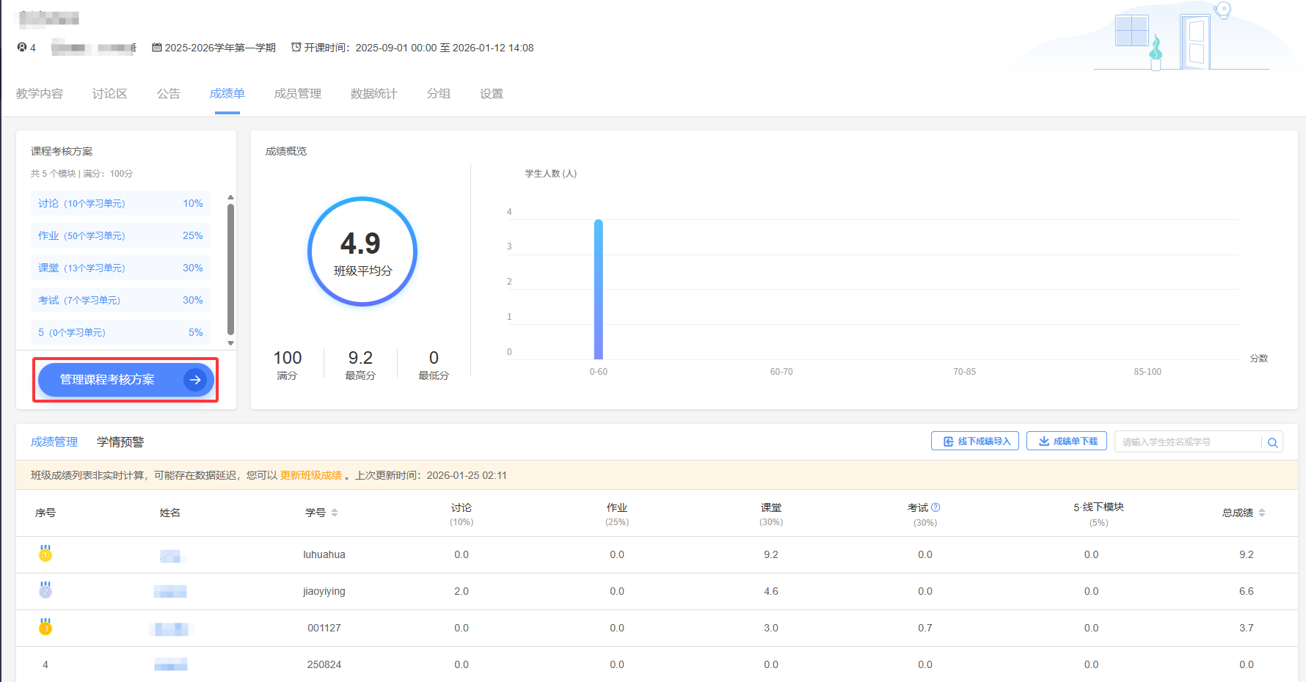
考核方案由“成绩组成”和“单元考核”两部分组成。
- 成绩组成
1）老师可以设置模块占比，将满分100分配到各考核模块；
2）班级发布的学习单元会进入对应考核模块，单元权重默认为1：1，你也可以为每个单元设置不同权重，调整各单元实际得分。
单元实际分值 = 满分 * 考核模块占比（单元权重/该模块下所有单元权重之和）
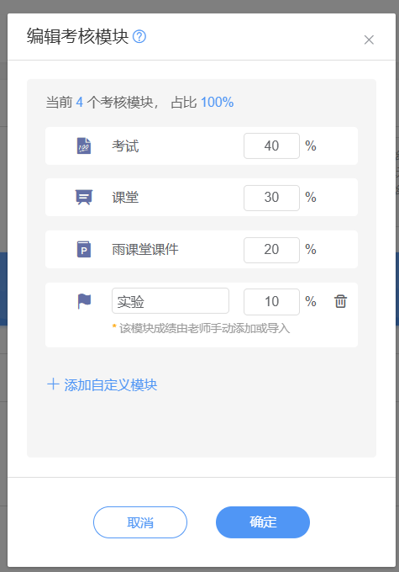
班级成绩单每日凌晨更新，如需获取成绩实时信息，可点击【更新班级成绩】。
也可下载成绩单。
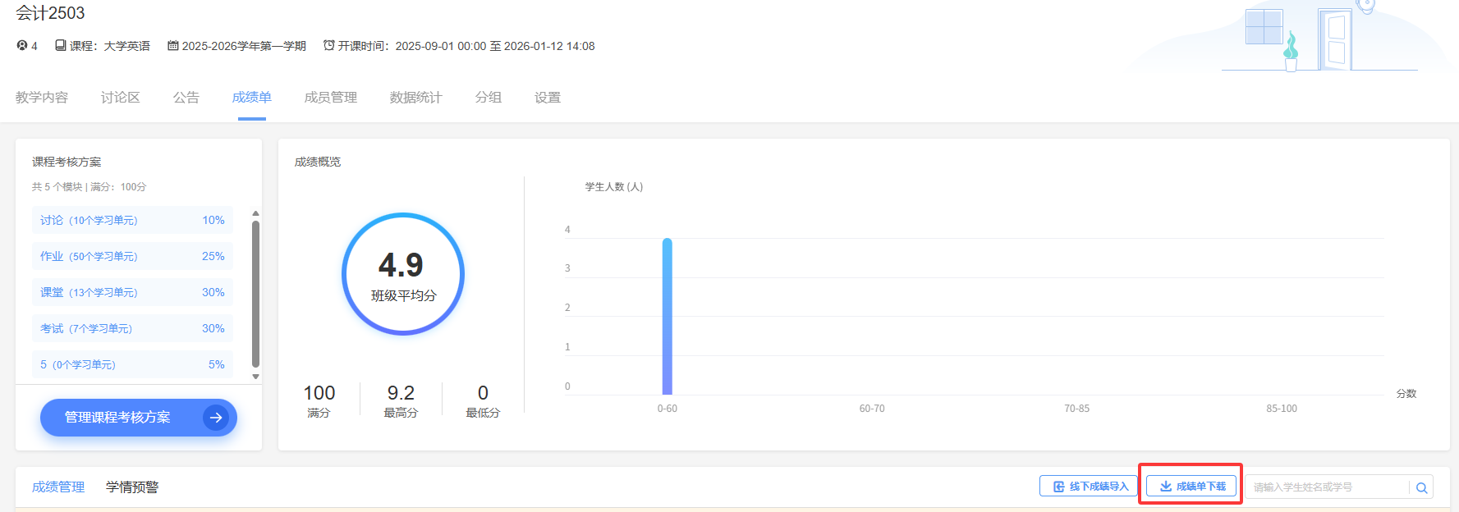

3.2过程性数据
下载过程性教学数据（即全景教学数据）进入对应课程班级-点击【数据统计】即可查看并下载整个教学周期内基于雨课堂教学的全景数据。
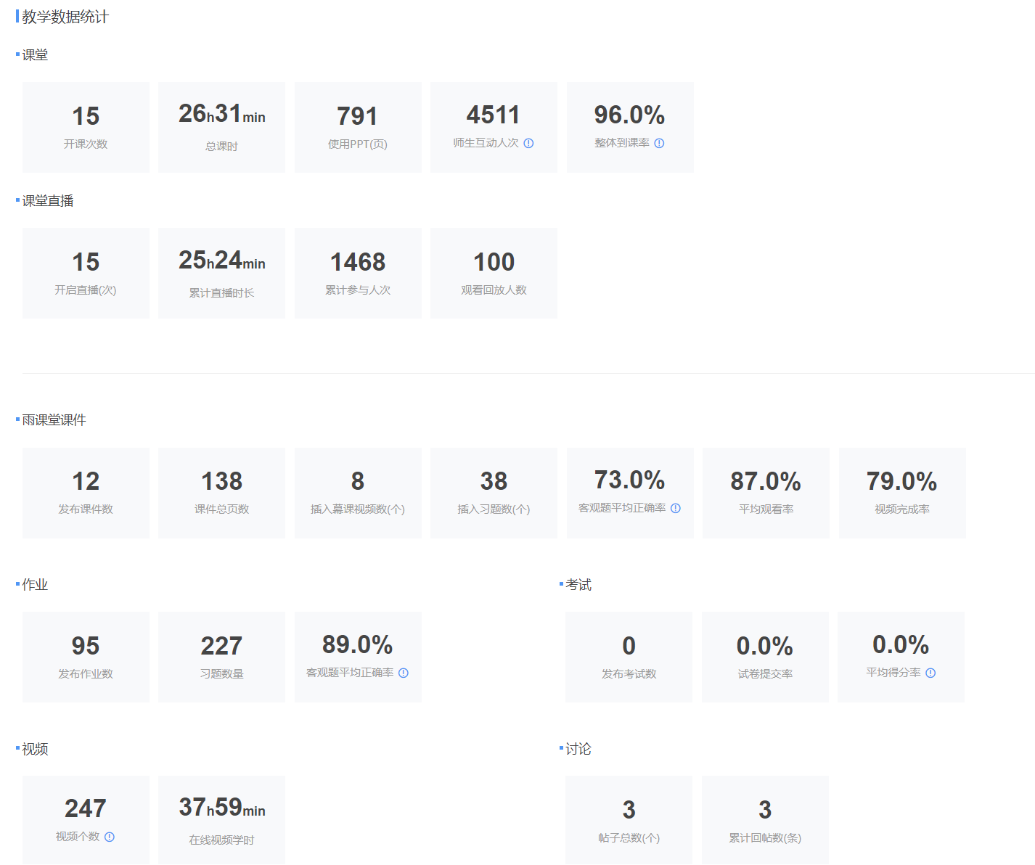

3.3 AI教学平台专属决策中心数据
决策中心场景通过收集和分析学生的学习数据，为教师提供有价值的洞察，帮助教师更好地了解学生的学习状况，从而调整教学策略和内容，以提高教学效果。
①教师可以根据学生与智能学伴的互动记录，了解学生的学习习惯、知识掌握情况和常见错误，从而针对性地进行教学改进和辅导。
②能够支持对学生的学习成果进行多维度的评价，包括知识掌握、技能应用和创新能力等方面，从而全面了解学生的学习表现。

3.3.1应用洞察诊断
教师需先登录一体化平台网页端（xxx.yuketang.cn），依次点击左侧【AI工作台】-【决策中心】-【应用洞察诊断】。在页面顶部可按学期、教学班及是否包含曾用班进行筛选。
注意：应用洞察数据为隔日更新，教师与学生和学伴的交互数据更新时效为T+1，具体以页面所示统计截止时间为准。
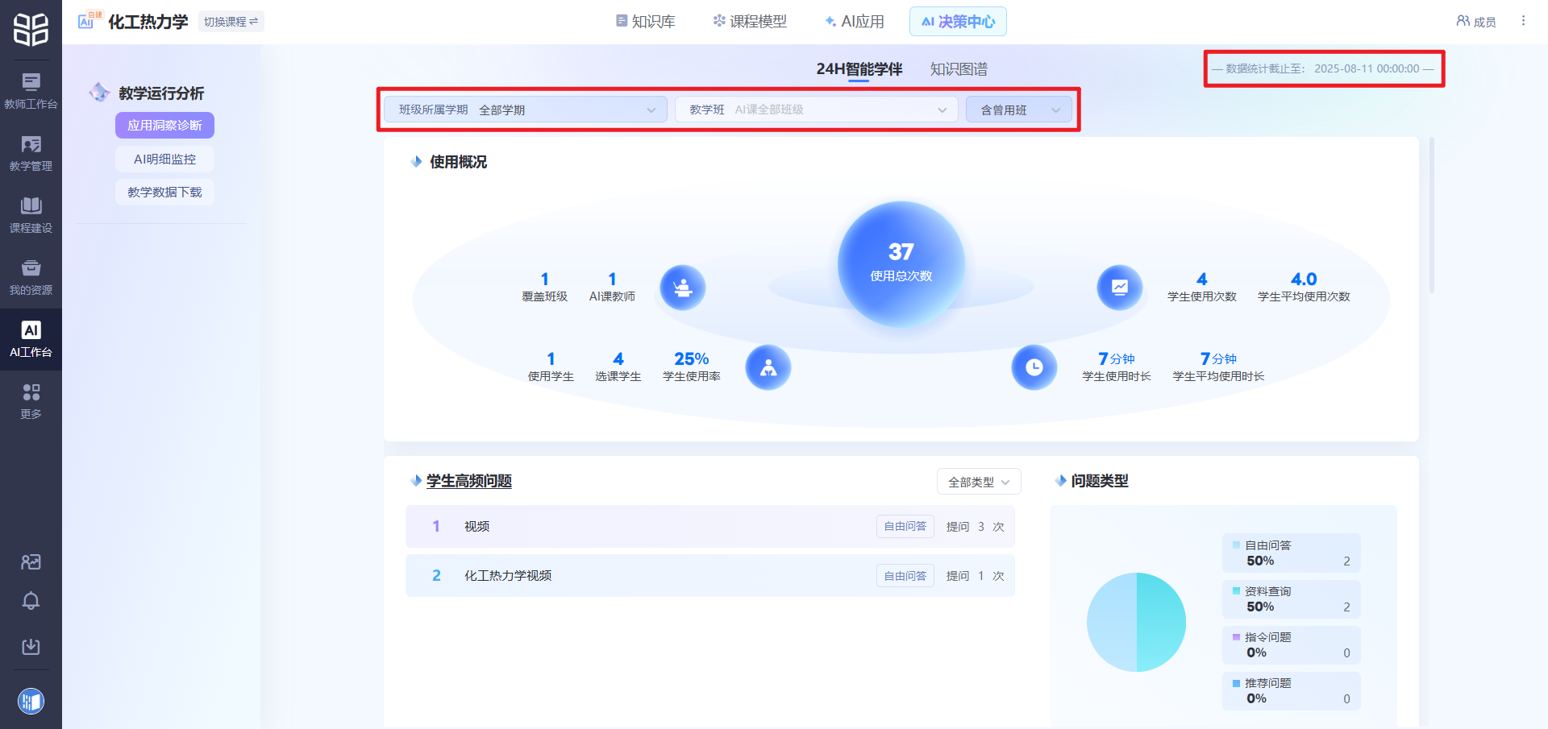
【使用概况】以直观的图表呈现24H智能学伴的核心数据：总使用次数、覆盖班级数、AI课教师数一目了然；同时展示使用学生与选课学生数量、使用率、学生总使用次数及人均次数，并记录总体使用时长和人均时长，帮助教师全面掌握AI课程运行情况。

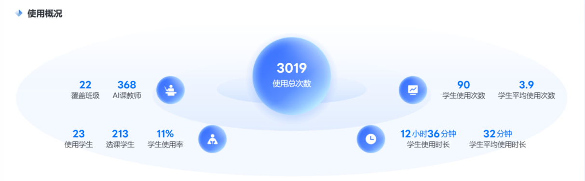
【学生高频问题】以图表形式汇总学生向24H智能学伴提问的各类问题及其出现频率。点击右上角下拉菜单，可一键切换查看全部类型，或单独浏览推荐问题、指令问题、自由问答、资料查询等分类数据。
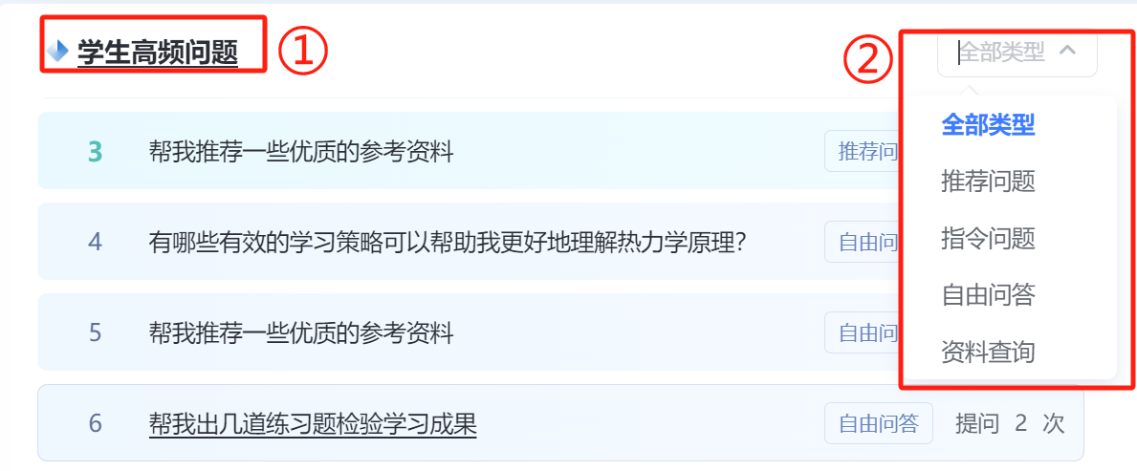
在“学生高频问题”列表中，教师可按学期、教学班、是否包含曾用班、问题类型及是否显示明细进行筛选，快速查看学生与24H智能学伴的全部交互详情。
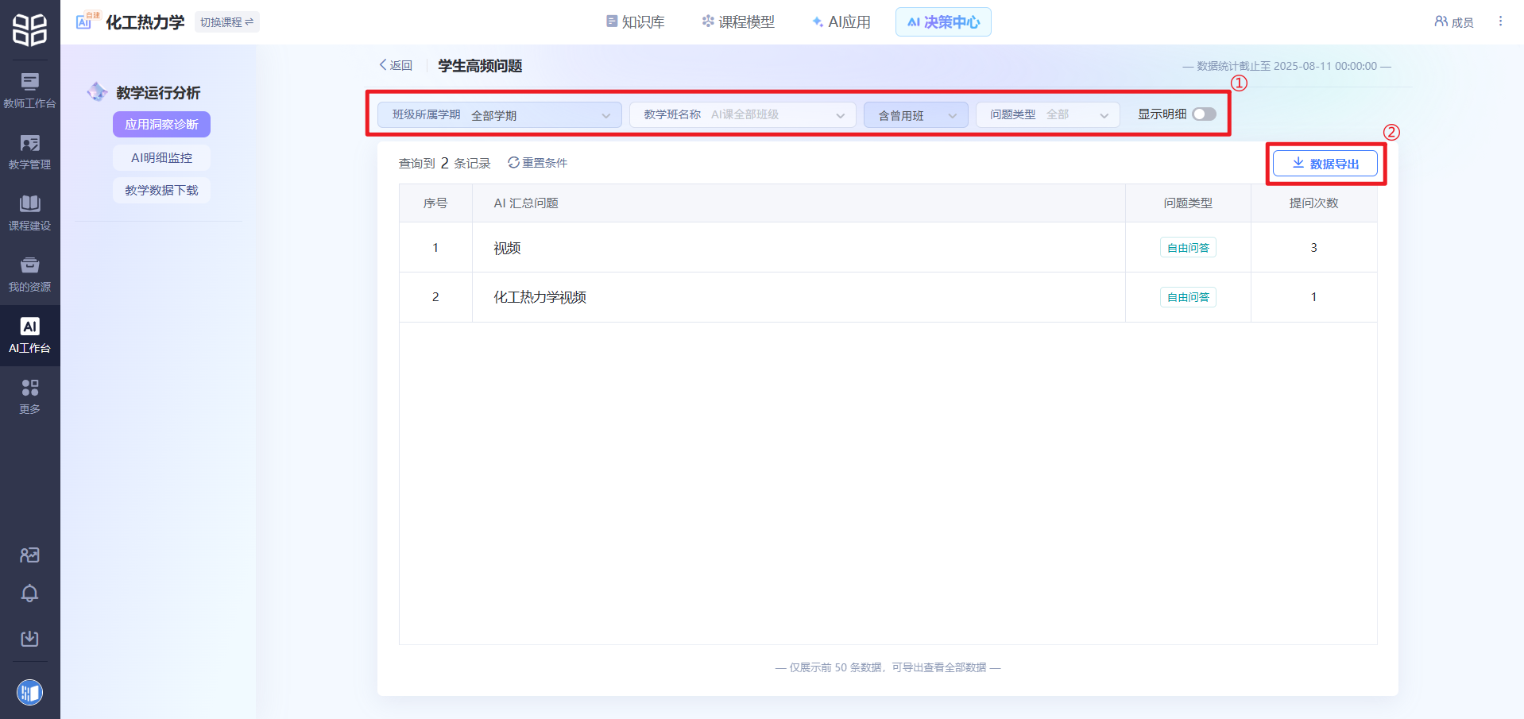
点击右上角【数据导出】，即可一键导出Excel，内含AI汇总问题、问题类型及提问次数等全部信息。
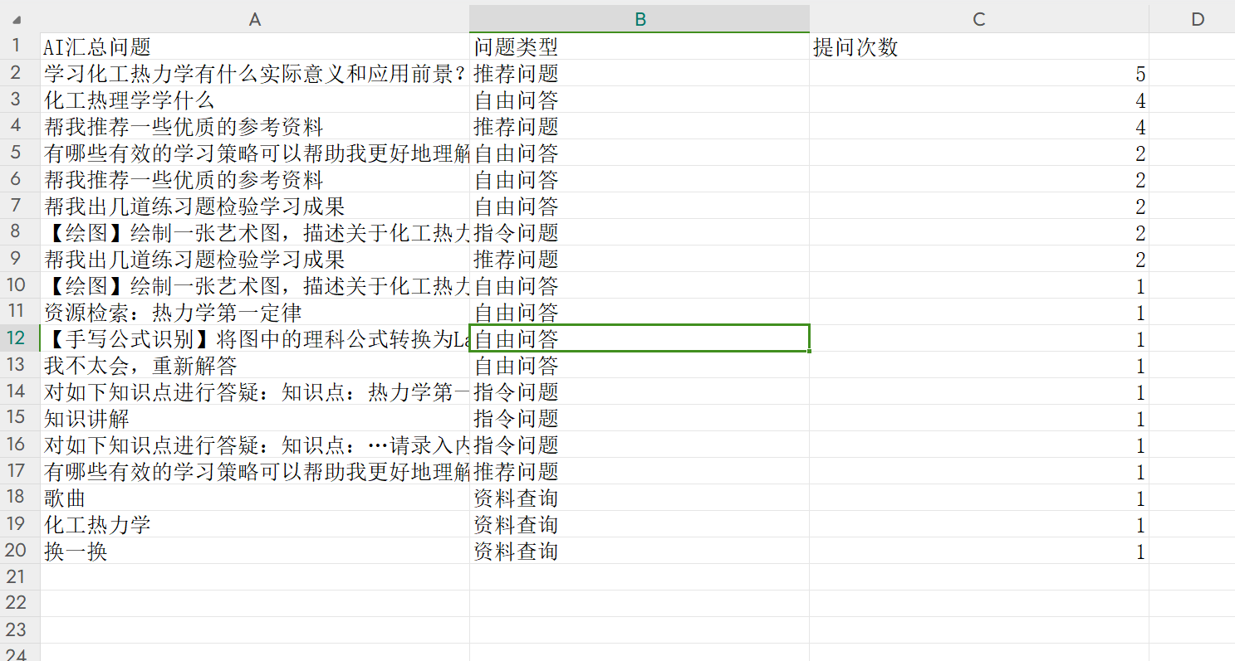
【问题类型】通过扇形图直观展示学生向24H智能学伴提问的构成比例，涵盖自由问答、指令问题、推荐问题、资料查询等类别。
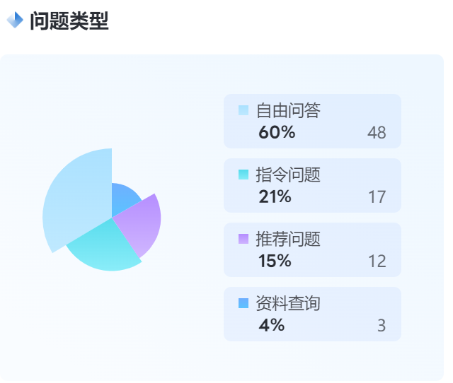
【指令分析】以图表形式呈现学生通过指令向智能学伴提问的情况。教师可点击不同指令分组，查看指令标题、指令说明及学生使用次数。
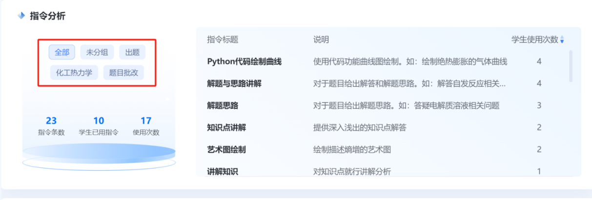
【常问教学活动】列表显示各教学活动的名称及学生通过学伴提问的次数，一目了然。
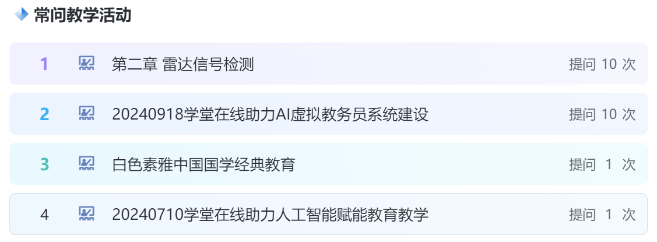
【学生提问入口】以条形图直观呈现各入口的提问次数及占比，涵盖班级课件不懂、知识图谱、AI空间、课堂不懂、课堂AI任务、班级、视频单元、图文单元、讨论单元等各入口学生提问的百分比，展示学生常用的提问入口。
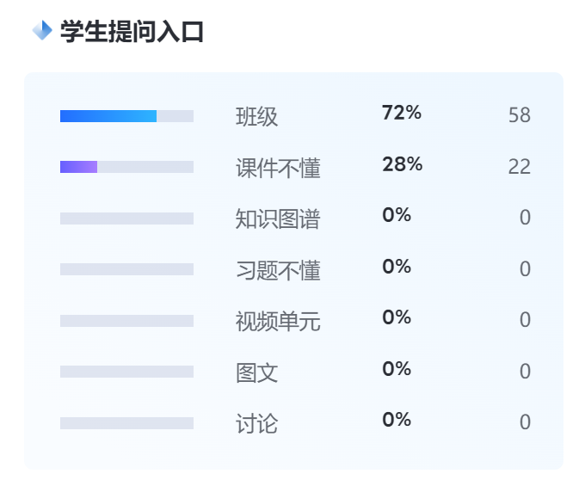
【学生使用趋势】将柱状图与折线图叠放在同一时间轴上，清晰呈现学生每日提问次数及使用时长。鼠标悬停即可查看具体日期的数据；拖动图表下方的灰色滑块，可自由缩放或调整时间区间。
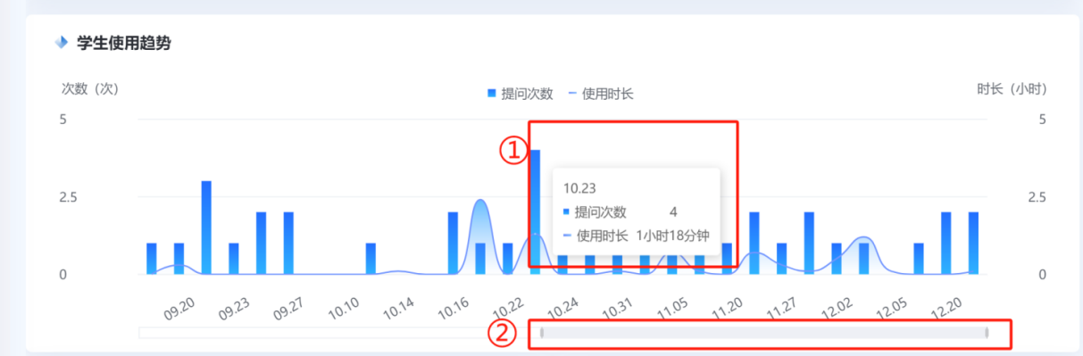
【学生使用时间】以面积图呈现学生使用24H智能学伴每周的时段分布，颜色越深代表该时段使用越久，帮助教师迅速洞察学生的学习规律；鼠标悬停即可查看具体时段及累计使用时长。
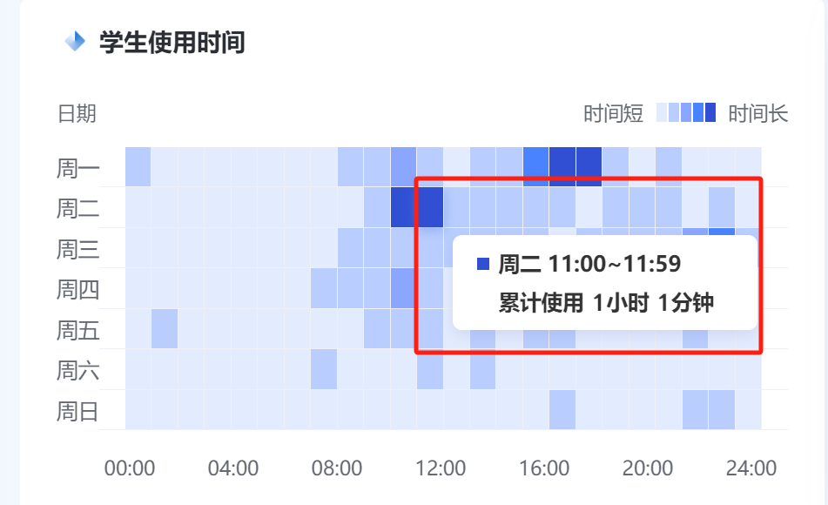
【学生反馈情况】用圆环图直观呈现学生对智能学伴的各类反馈次数及占比；鼠标悬停即可查看对应反馈的具体次数和百分比。
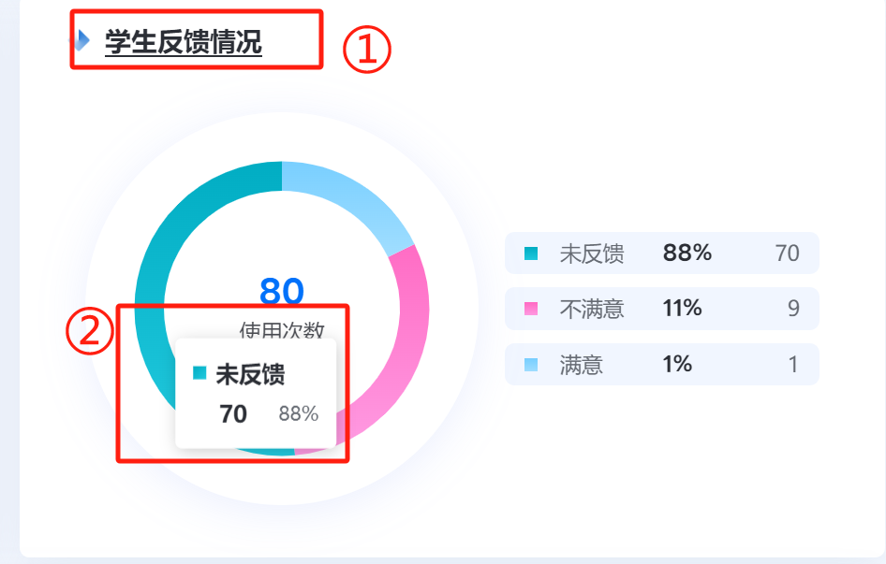
【学生使用排名】以列表呈现学生使用情况，含姓名、学院、行政班、提问次数及使用时长。教师点击提问次数或使用时长旁的箭头即可进行升降排序，按需查看。
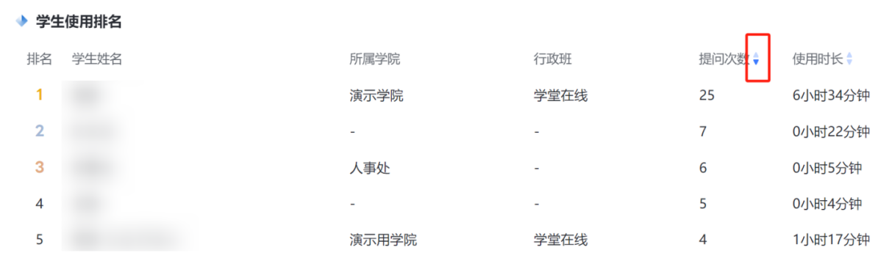

3.3.2 AI明细监控
智能学伴：教师可在【决策中心】-【AI明细监控】中查看本人及所授教学班学生的智能学伴使用记录。
注：页面数据实时更新。
【交流明细】维度可以查看学生所在教学班名称、问答内容、提问入口及提问时间。
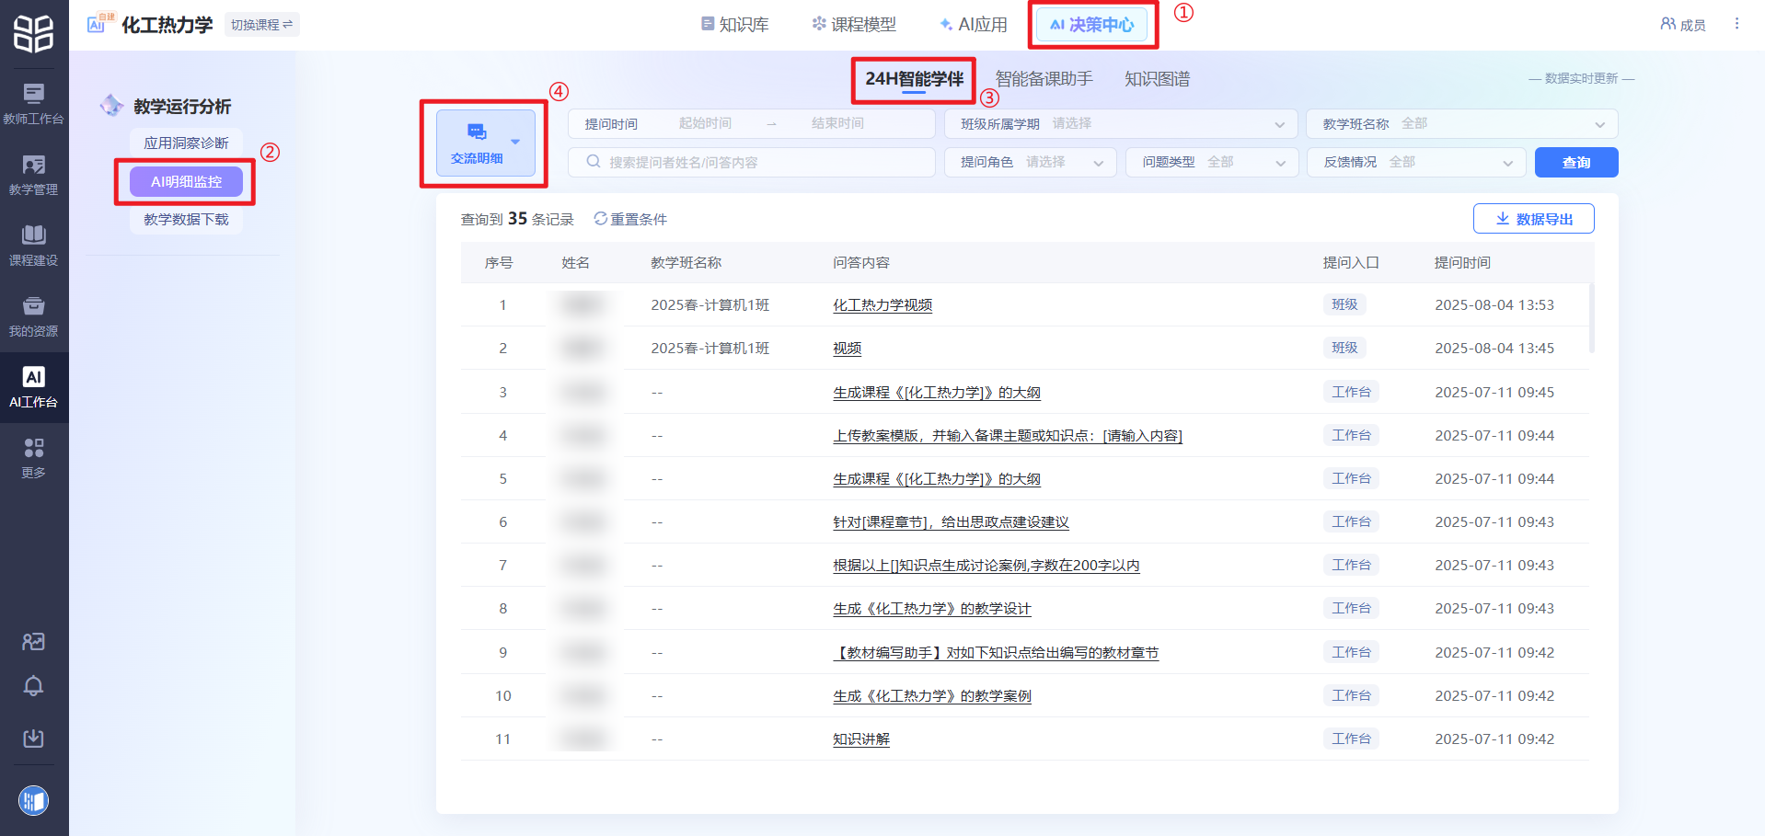
教师可按提问时间、班级所属学期、教学班名称、提问角色、问题类型、反馈情况等多维度筛选，也可直接输入提问者姓名或问答关键词进行精准检索。
注：教学班名称筛选会优先显示班级设置的简称/别名。
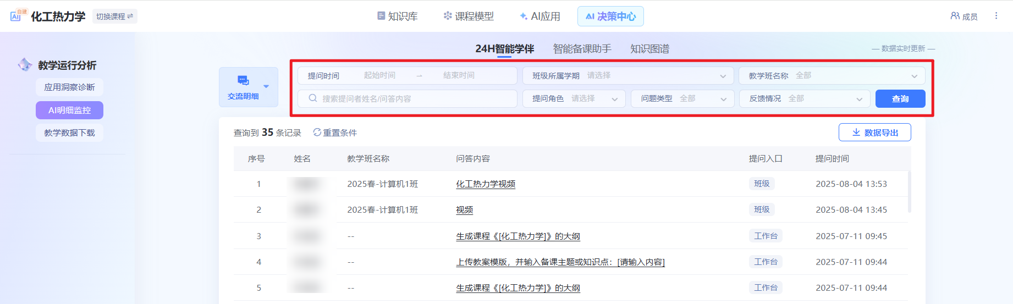
单击任意问答内容，即可进入详情页查看完整提问与回复。
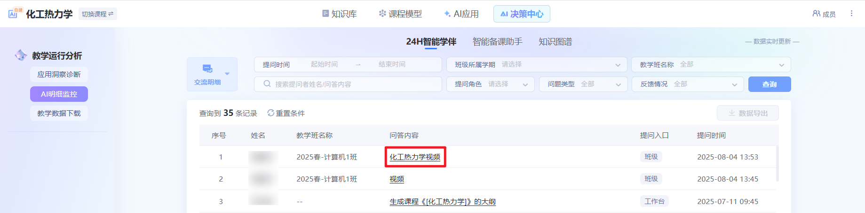
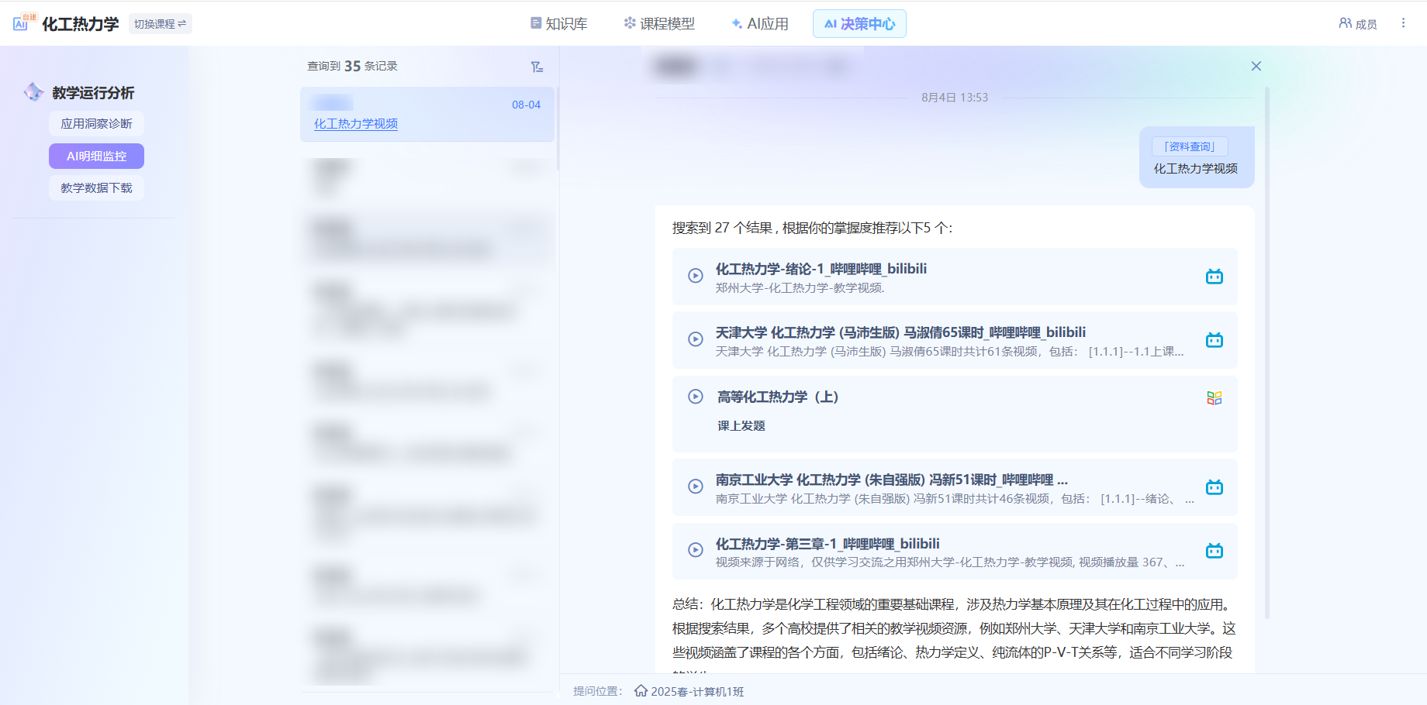
同时，教师可以进行交流明细提问的删除，删除后将不在决策中心统计及展示。
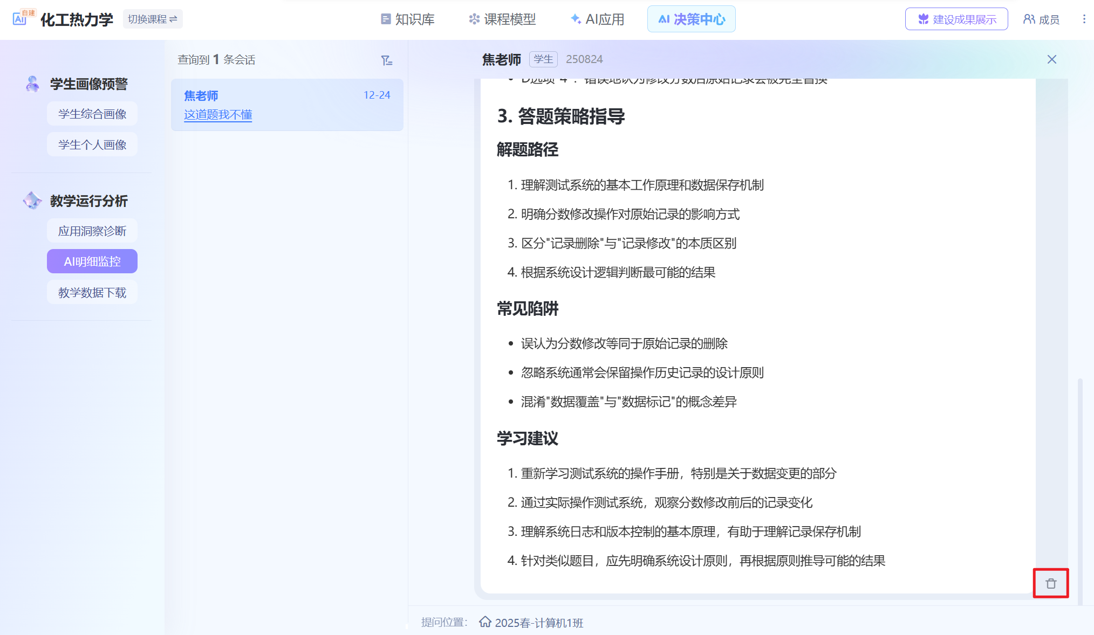
教师点击右上角【数据导出】后，页面会提示“正在准备数据”。待准备完成，即可在左下角“下载中心”找到对应文件，一键下载到本地。
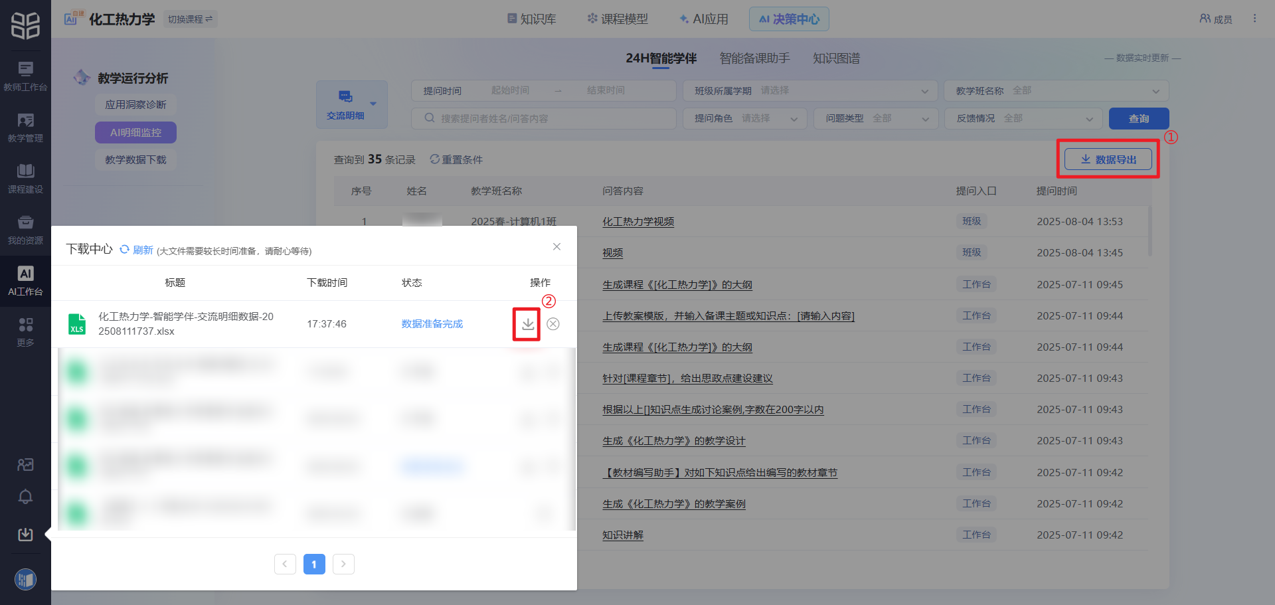
导出的Excel文件内含【会话详情】、【提问者信息】、【提问位置】、【问题属性】、【使用反馈】等完整信息。
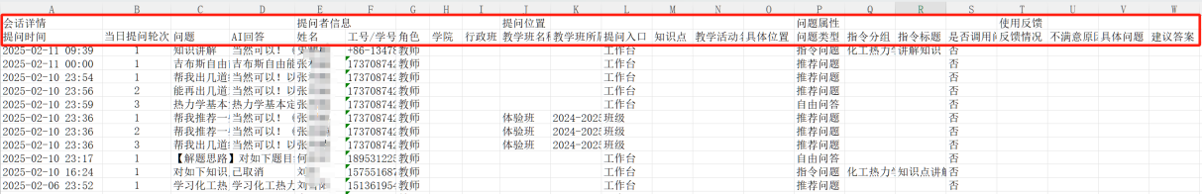
【学生详情】维度可以查看学生的姓名、学号、行政班、教学班、提问次数及使用时长等信息。
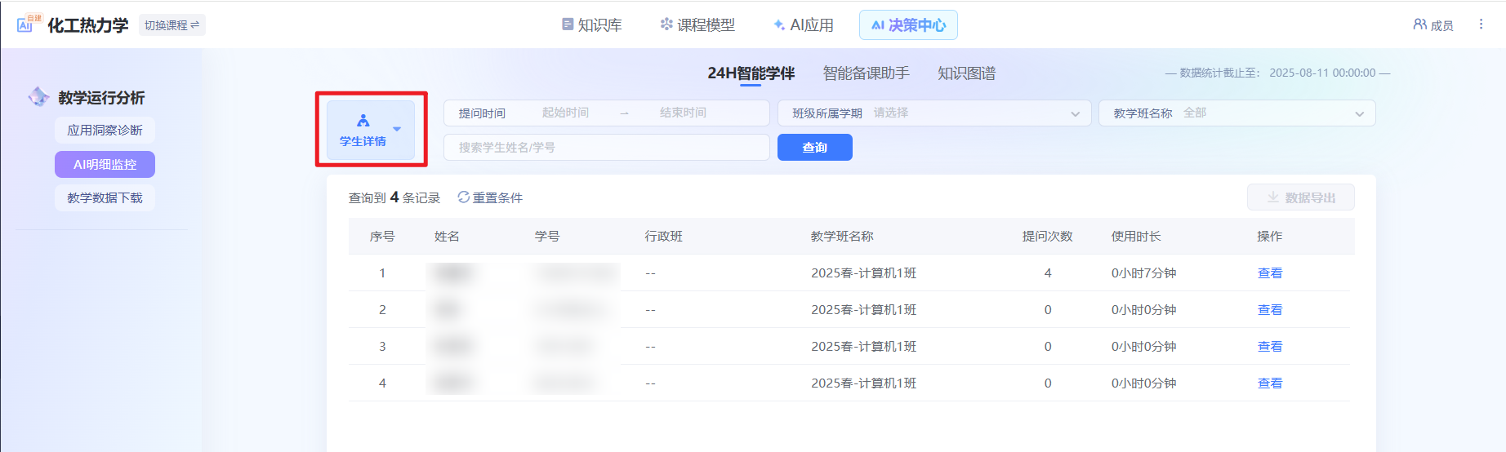
教师可按提问时间、班级所属学期、教学班名称等多维度筛选，也可直接输入学生姓名或学号进行精准检索。
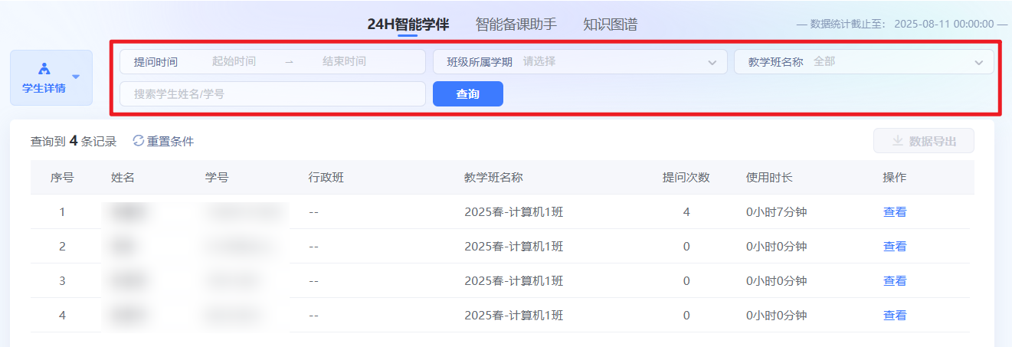
智能备课助手中可以查看使用智能备课助手功能的详细信息，包括教师姓名、问答内容、提问入口和提问时间。教师可在【AI明细监控】-【智能备课助手】页面按提问时间、提问者的姓名/问答内容进行精准检索。
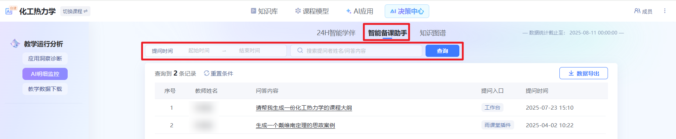
教师点击右上角【数据导出】后，导出的Excel文件内含【会话详情】、【提问者信息】、【提问位置】、【问题属性】、【使用反馈】等完整信息。
讲伴中可以查看使用讲伴的详细信息，包括使用者姓名、教学班名称、课堂名称、问答内容及提问时间。教师可在【AI明细监控】-【讲伴】页面按提问时间、教学班名称、课堂名称、提问者的姓名/问答内容进行精准检索。
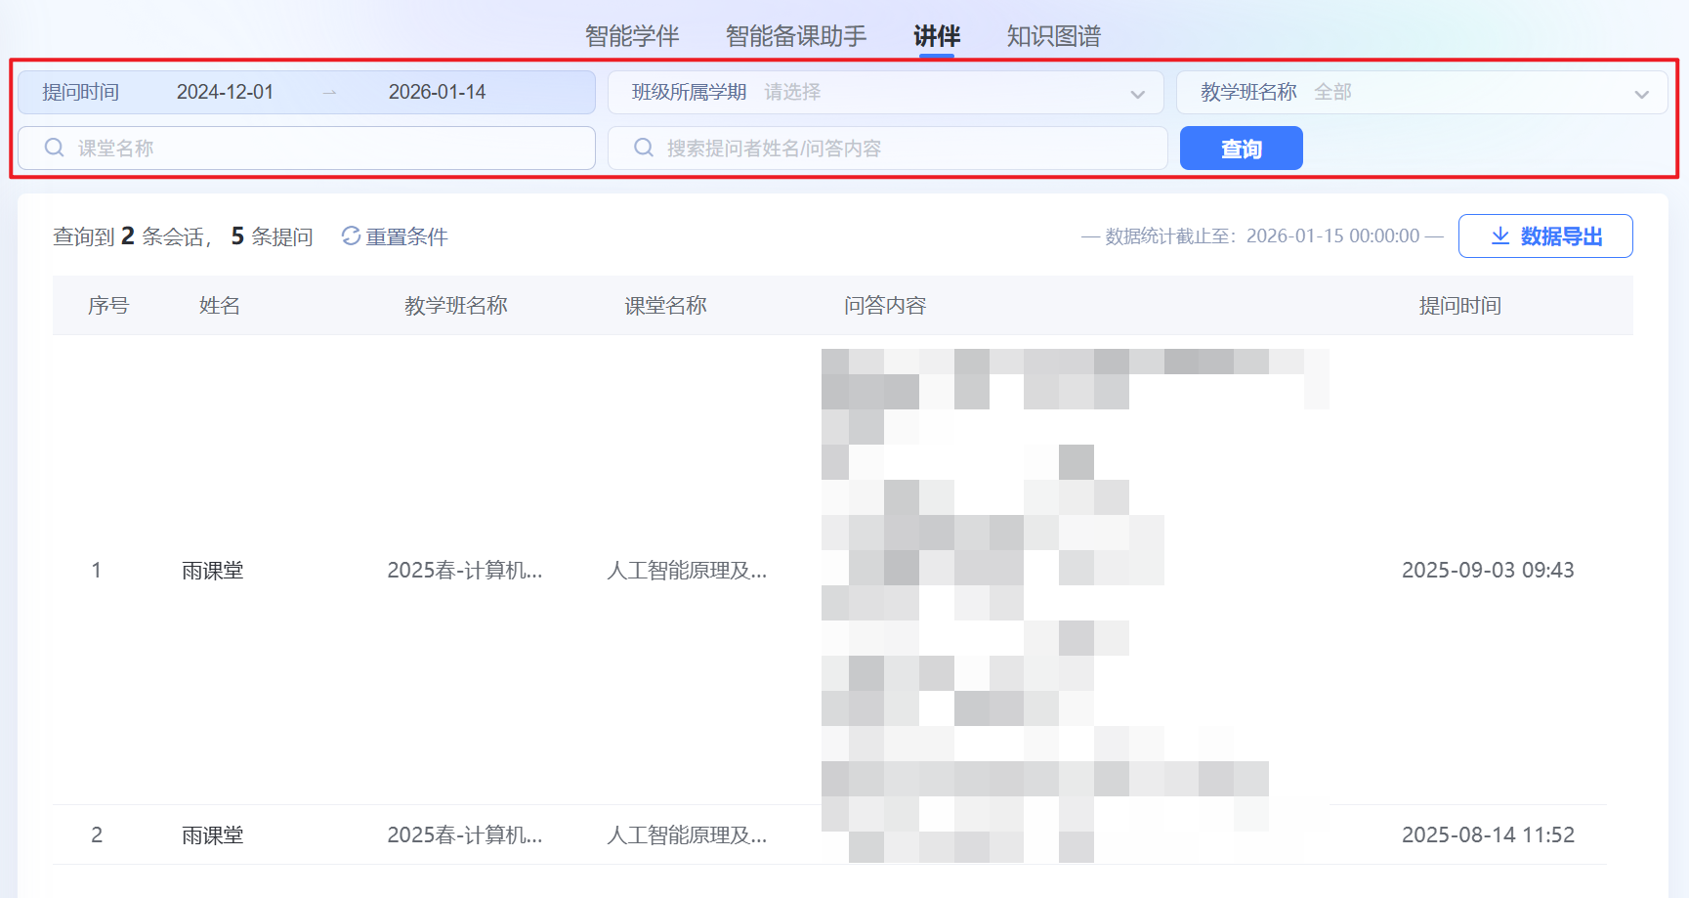
教师点击右上角【数据导出】后，导出的Excel文件内含【会话详情】、【提问者信息】、【提问位置】、【问题属性】等完整信息。
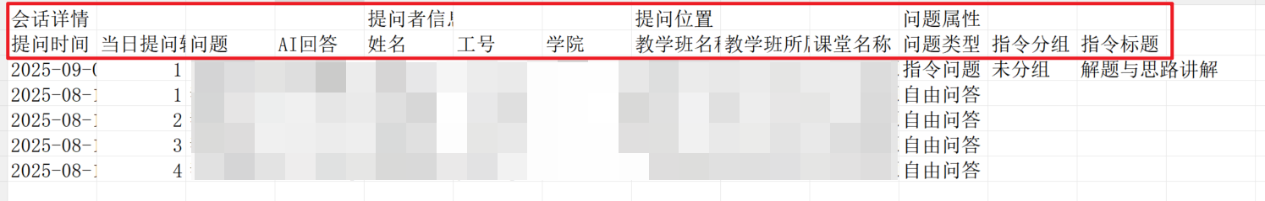
教学数据下载：在教学数据下载界面中，教师可以下载学生维度下的 AI 使用及日常学习数据及学生基于知识点的学习内容完成及掌握情况。
选择班级所属学期，课程和教学班信息，可以下载班级的学习过程数据（学生维度下的AI使用及日常学习数据）和知识点学习数据（学生基于知识点的学习内容完成及掌握情况）。
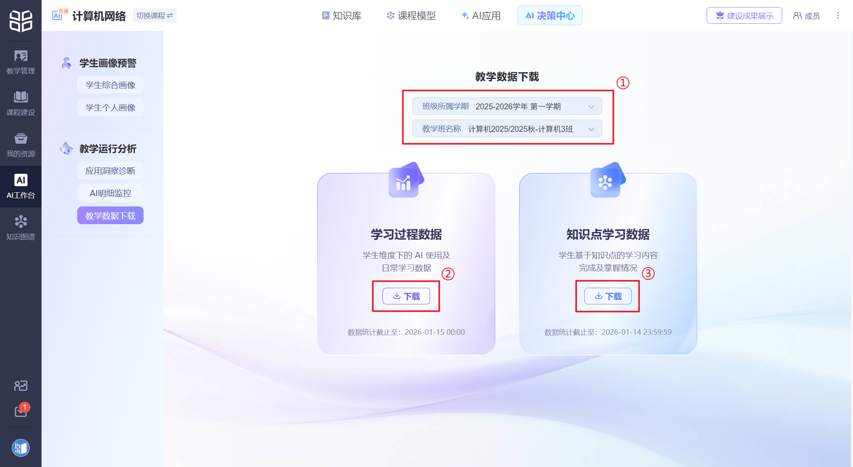
下载的学习过程数据excel表包括【课堂】、【课件】、【视频（课件插入的慕课视频+单个发布视频）】、【习题（课堂习题+课件习题+作业习题）】、【讨论】、【考试】、【24小时智能学伴】等完整信息。
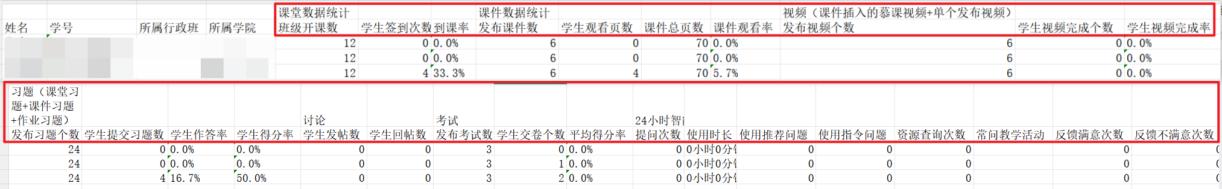
下载的知识点学习数据excel表包括知识图谱的【完成率】、【自测习题正确率】、【掌握率】等信息。

